Strukturiertes Verkabelungssystem für Rechenzentren

Angebotsanfrage

Modulares Masterdokument, das entsprechend den Anforderungen des jeweiligen Projekts angepasst werden kann

Erstellt für
Kat. n / Klasse m – x/xTP Kupfer-Subsysteme
&
Oyn-Glasfaser-Subsystem

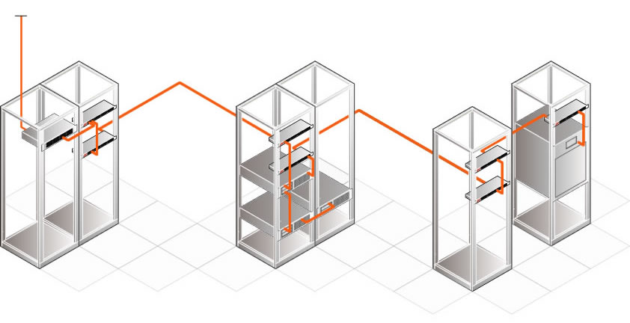
Ausschreibungsunterlagen V3.2, aktualisiert 02/2026

Anweisungen zur Verwendung des modularen Ausschreibungsdokuments für Rechenzentren von NCS

Das vorliegende modulare Master-Dokument für Ausschreibungen (RFP) für Rechenzentren muss vom Benutzer entsprechend seinem Projekt angepasst werden.

Alle Kapitel für alle Ausschreibungstypen sind enthalten – der Benutzer muss es überprüfen und an seine eigenen Bedürfnisse anpassen.

Alle möglichen Versionen sind in diesem Dokument enthalten.

Mit Hilfe des Gliederungsmodus von MS Word kann der Inhalt des Dokuments auf die Hauptkapitelüberschriften reduziert oder Ebene für Ebene erweitert werden (siehe Benutzerhandbuch).
Durch Löschen der Überschrift eines Kapitels/Unterkapitels im Gliederungsmodus wird auch der gesamte Inhalt dieses Kapitels entfernt, und MS Word aktualisiert automatisch die Nummerierung der verbleibenden Kapitel.
Der Vorgang beginnt auf der Ebene der Hauptkapitel (erste Ebene). Die vollständig überflüssigen Kapitel werden entfernt (auswählen und löschen).
Die Liste wird dann auf die nächste Ebene erweitert und die nicht benötigten Unterkapitel der zweiten Ebene werden gelöscht.
Der Vorgang wird bis zum vollständig erweiterten Dokument fortgesetzt.

Vorkonfektionierte Baugruppen sind in erster Linie für die Vervollständigung des vorliegenden Masterdokuments für die Ausschreibung des Rechenzentrums vorgesehen.

Gemäß der Verkabelungsnorm ISO/IEC 11801: 2017, Ausgabe 3, empfiehlt Aginode, Verkabelungssysteme für Rechenzentren nur mit Kupferkabeln der Kategorie 6A oder 7A und Glasfaserkabeln der Kategorien OM3, OM4, OM5 oder OS2 zu bauen.

Standardmäßig werden alle Verbindungen mit vorkonfektionierten Baugruppen hergestellt, aber Sie können auch Cu- und/oder OF-Kabel verwenden, die vor Ort konfektioniert werden. In diesem Fall ersetzen Sie bitte die Kapitel über vorkonfektionierte Baugruppen durch die Kapitel über Kabel und Steckverbinder, die aus dem Ausschreibungsdokument für Gebäude eingefügt werden.

Bitte beachten Sie, dass ein zweites modulares RFP-Masterdokument speziell für Bauprojekte verfügbar ist. Dieses Dokument ist hauptsächlich für Bauprojekte bestimmt.

Die aktuelle Seite und alle gelb markierten Anweisungstexte
müssen vor der Veröffentlichung des RFP-Dokuments gelöscht werden.
Inhaltsverzeichnis

1. Normen und Vorschriften 4
2. Einhaltung der Europäischen Bauprodukteverordnung (CPR) 6
3. Kupfer-Subsystem 8
3.1. Kupfer-Subsystem der Kategorie 6A 8
3.2. Kupfer-Subsystem der Kategorie 7A 9
4. Glasfaser-Subsystem 10
4.1. OM4 biegeunempfindliches (BIMMF) Glasfaser-Subsystem 10
4.2. OM5 biegungsunempfindliches (BIMMF) Glasfaser-Subsystem 11
4.3. OS2 biegungsunempfindliches (BI) Glasfaser-Subsystem 13
5. Rechenzentrumsdesign 13
6. Zone Distribution (ZD)-Verkabelung 16
6.1. ZD-Kupferverbindungen (Anschluss vor Ort) 16
6.2. ZD-Kupferkabelkonfektion mit vorkonfektionierten Anschlüssen 35
6.3. Modulare Kupfer-Patchpanels mit 24 Anschlüssen 41
6.4. Vorkonfektionierte ZD-Glasfaserverbinder 47
6.5. Glasfaser-Patchfeld 61
6.6. Lokaler Verteilungspunkt (LDP) 84
6.7. Kupfer-Patchkabel 85
6.8. Glasfaser-Patchkabel 92
6.9. Link- und Kanal-Leistung 102
7. Hauptverteilungsverkabelung 104
7.1. MD-Kupferverbindungen (Anschluss vor Ort) 104
7.2. ZD-Kupferkabel mit vorkonfektionierten Anschlüssen 122
7.3. Modulare Kupfer-Patchpanels mit 24 Anschlüssen 128
7.4. ZD-Glasfaser-konfektionierte Baugruppe 133
7.5. Glasfaser-Patchfeld 145
7.6. Lokaler Verteilerpunkt (LDP) 168
7.7. Kupfer-Patchkabel 169
7.8. Glasfaser-Patchkabel 177
7.9. Link- und Kanal-Leistung 186
8. Netzwerkzugangverkabelung – ENI 187
9. Rack-Einheit-Lösung 188
9.1. Server-DC-Racks 188
9.2. Kollokations-Racks 190
10. Erdungsanforderungen 193
11. Prüfung 194
11.1. Daten-Kupferprüfung 194
11.2. Glasfasertests 194
12. Verfahren 196
12.1. Installationsanleitung 196
12.2. Brandschutz 196
12.3. Erdung 196
13. Projektmanagement 196
13.1. Entwurf des Projekts und Kennzeichnung 196
13.2. Projektmanagement 196
14. Garantie 197
14.1. Kupfer-Subsystem 197
14.2. Glasfaser-Subsystem 198
15. Dokumentation 202
15.1. Antworten zum Angebotspreis 202
15.2. Während der Präsentation des Angebots 202
15.3. Start des Projekts 203
15.4. Nach Abschluss der Installation 203

Aktualisierung des Inhaltsverzeichnisses: Wenn Sie Ihr RFP-Dokument fertiggestellt haben, klicken Sie mit der rechten Maustaste auf das Inhaltsverzeichnis, wählen Sie „Feld aktualisieren“ und dann die Option „Gesamte Tabelle aktualisieren“.

Normen und Vorschriften

Das in einem Rechenzentrum installierte Verkabelungssystem muss den Anforderungen der neuesten Ausgabe der geltenden Normen (und nachfolgenden Ergänzungen und Überarbeitungen) entsprechen:
- ISO/IEC 11801-5: 2017 – Informationstechnologie – Generische Verkabelung für Kundenstandorte – Teil 5: Rechenzentren
oder
- EN50173-5:2018: Informationstechnologie – Generische Verkabelungssysteme – Teil 5: Rechenzentren
- EN50600-Reihe: Informationstechnologie – Einrichtungen und Infrastrukturen für Rechenzentren

Diese Ausschreibung (RFP) enthält eine Beschreibung eines generischen strukturierten Verkabelungssystems auf der Grundlage von:
- ISO/IEC 11801:2017 und nachfolgenden Ergänzungen und Überarbeitungen
- EN 50173-1 bis -3:2018 „ ” und nachfolgenden Ergänzungen und Überarbeitungen
- EN50174-1:2018 / EN50174-2:2018 / EN50174-3:2013/A1:2017 „ ” und nachfolgende Ergänzungen und Überarbeitungen

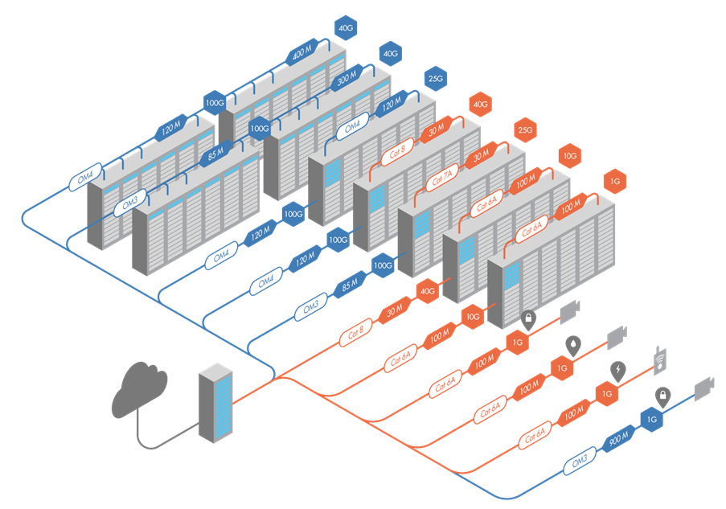

Ziel dieser Ausschreibung ist es, die strukturierte Verkabelung unabhängig von den Anwendungen, die sie unterstützen kann, zu definieren.
Darüber hinaus muss das Verkabelungssystem leicht zu erweitern und zu warten sein, um zukünftigen Anforderungen gerecht zu werden.

Die Installation des Verkabelungssystems muss in Übereinstimmung mit den Empfehlungen der
den einschlägigen Normen, den Empfehlungen des Herstellers und/oder den bewährten Verfahren der Branche erfolgen.

Der erfolgreiche Anbieter muss alle Anforderungen an das in
diesem Dokument beschriebenen Anforderungen für das Verkabelungssystem erfüllen oder übertreffen.

Die folgenden technischen Spezifikationen müssen bei der Konstruktion des Verkabelungssystems in Übereinstimmung mit der vorliegenden Ausschreibung eingehalten werden.
Wenn in dieser Ausschreibungsunterlage eine Produktmarke oder -referenz angegeben ist, dient dies zur Spezifizierung des Artikels, der zur Erfüllung der Anforderungen erforderlich ist.

Der Bieter kann direkt gleichwertige alternative Materialien/Produkte vorschlagen. Allerdings müssen Qualität, Leistung, Funktionalität und einfache Installation usw. des vorgeschlagenen alternativen Produkts denen des ursprünglich im Ausschreibungsbuch beschriebenen Produkts entsprechen.
Daher muss der Bieter sein Angebot unter vollständiger Berücksichtigung der Anforderungen an alle Materialien erstellen.

Der Bieter kann daher Produkte von anderen Herstellern als den in diesem Ausschreibungsbuch genannten vorschlagen, sofern
- die vorgeschlagenen Produkte den ursprünglich beschriebenen Produkten entsprechen – wie oben erwähnt und unten näher beschrieben.
- die entsprechenden Datenblätter und technischen Unterlagen zusammen mit den Gründen für den Vorschlag des alternativen Produkts dem Angebot beigefügt sind.

Die Annahme oder Ablehnung der vom Bieter vorgeschlagenen „gleichwertigen” Produkte durch den Eigentümer oder seinen Vertreter wird im Rahmen eines Produktbewertungsverfahrens entschieden. Die vorgeschlagenen Produkte, die nicht als „gleichwertig” befunden werden, müssen auf Kosten des Bieters durch Produkte ersetzt werden, die ursprünglich in der Ausschreibungsunterlage aufgeführt waren. Der Bieter sollte daher sorgfältig prüfen, ob die vorgeschlagenen alternativen Produkte vollständig geeignet sind, da er die volle Verantwortung für die finanziellen Folgen ihres Austauschs trägt, wenn sie als nicht geeignet erachtet werden.

Alternative Materialien gelten als „gleichwertig“, sofern sie alle folgenden Bedingungen erfüllen:
- Sie werden vom gleichen Hersteller hergestellt und sind Teil eines vollständigen, vom Hersteller garantierten Systems, das sowohl in Bezug auf die Spezifikationen als auch die Dauer dem ursprünglich im Ausschreibungsbuch angegebenen Produkt entspricht.
- sie basieren auf derselben Technologie und entsprechen denselben Normen wie die ursprünglich im Ausschreibungsbuch aufgeführten Produkte.
- Sie haben Spezifikationen (Temperaturbereich, mechanische Eigenschaften, Feuerbeständigkeit, elektrische Leistung usw.), die mindestens denen der ursprünglich im Ausschreibungsbuch aufgeführten Produkte entsprechen (die über die Anforderungen der Norm hinausgehen können).
- eine Funktionalität aufweisen, die der der ursprünglich im Ausschreibungsbuch aufgeführten Produkte entspricht.
- können zu einem späteren Zeitpunkt mit denselben optionalen Komponenten und Zubehörteilen ausgestattet werden wie die ursprünglich im Ausschreibungsbuch beschriebenen (auch wenn diese Optionen ursprünglich nicht angefordert wurden).
- mindestens das gleiche Qualitätsniveau aufweisen wie das ursprünglich im Ausschreibungsbuch beschriebene Produkt.
- mindestens die gleiche einfache Installation aufweisen wie das ursprünglich im Ausschreibungsbuch beschriebene Produkt.

Einhaltung der Europäischen Bauprodukteverordnung (CPR)

Hintergrundinformationen
Die CPR wurde 1989 als Richtlinie („CPD“) ins Leben gerufen und 2011 in eine Verordnung („CPR“) umgewandelt, die am 1. Juli 2013 in Kraft trat. Die CPR wurde von der Europäischen Kommission ins Leben gerufen, um sicherzustellen, dass Bauarbeiten so geplant und ausgeführt werden, dass sie weder die Sicherheit von Personen, Haustieren oder Eigentum gefährden noch die Umwelt schädigen.
Die Ziele der CPR waren:
- Festlegung harmonisierter Vorschriften für die Vermarktung von Bauprodukten innerhalb der EU.
- Bereitstellung einer gemeinsamen technischen Sprache zur Bewertung der Leistung von Bauprodukten.
- Sicherstellung der Verfügbarkeit zuverlässiger Informationen, um einen Vergleich von Bauprodukten verschiedener Hersteller in verschiedenen Ländern zu ermöglichen.
EN 50575 ist die harmonisierte europäische Norm, die 2014 herausgegeben und am 10. Juli 2015 im Amtsblatt der Europäischen Union (ABl.) veröffentlicht wurde und Anforderungen an Kabel für den Einsatz in dauerhaften Bauwerken hinsichtlich ihres Brandverhaltens festlegt.
Das Brandverhalten von Kabeln wird anhand einer Reihe von Kriterien klassifiziert:
- Flammenausbreitung und Wärmefreisetzung
- Rauchentwicklung, Säuregehalt und brennende Tropfen
Diese Kriterien und Prüfverfahren sind in den bestehenden Normen IEC/EN 60332-1, IEC/EN 61034-2, IEC/EN 60754-2 und in einer neuen harmonisierten europäischen Norm EN 50399 festgelegt.
Kabelleistungsklassen
- 7 Euroklassen für Flammenausbreitung und Wärmefreisetzung: A_{ca} , B1_{ca} , B2_{ca} , C_{ca} , D_{ca} , E_{ca} und F_{ca} (wobei A_{ca} die strengste Klasse ist, d. h. nicht brennbar, und F_{ca} keine Kriterien festgelegt hat)
- 3 Klassifizierungen und 2 Unterklassen für die Rauchentwicklung: s1, s1a, s1b, s2, s3 (wobei s1a die strengste ist und s3 keine Kriterien festgelegt hat oder keine der anderen vier Klassifizierungen erfüllt)
- 3 Klassifizierungen für die Säure: a1, a2, a3 (wobei a1 die schwerwiegendste ist und a3 keine Kriterien festgelegt hat oder keine der beiden anderen Klassifizierungen erfüllt)
- 3 Klassifizierungen für brennende Tropfen: d0, d1, d2 (wobei d0 die schwerwiegendste ist und d2 keine Kriterien festgelegt sind oder keine der beiden anderen Klassifizierungen erfüllt ist)
Die Anforderungen hängen von verschiedenen Parametern ab, wie z. B. der Art des Gebäudes, dem Nutzungsgrad, der Schwierigkeit der Evakuierung usw. Da sich die Gebäudeentwürfe und Betriebsvorschriften unterscheiden,
sind diese Anforderungen nicht harmonisiert und können daher von Land zu Land variieren.
Jeder EU-Mitgliedstaat ist gesetzlich verpflichtet, die CPR in nationale Vorschriften umzusetzen, die Kabelleistungsklasse zu definieren und eine wirksame Überwachung seines Marktes zu gewährleisten.
Das Unternehmen, das das Produkt in der EU in Verkehr bringt, ist für die Einhaltung der CPR-Verpflichtungen verantwortlich. Dies ist entweder der tatsächliche Hersteller oder der Importeur.
Das Produkt muss über eine Leistungserklärung (DoP) verfügen.
Dabei handelt es sich um ein Dokument, das vom Hersteller (oder Importeur) in der/den Sprache(n) erstellt wird, die vom EU-Land, in dem das Produkt in Verkehr gebracht wird, vorgeschrieben sind, und das bestimmte Informationen wie die Produktidentifikation, den Verwendungszweck, die gemäß der CPR erklärte Leistung und die Identifikation der benannten Stelle enthält. Die DoP muss entweder in Papierform oder in elektronischer Form öffentlich zugänglich gemacht werden. Sie muss dem Produkt selbst nicht beiliegen.
Die Produktverpackung muss eine definierte Kennzeichnung einschließlich CE-Kennzeichnung aufweisen
Die Etiketten auf Kabeltrommeln und -kartons müssen dieselben Angaben wie die DoP, die Referenznummer der DoP, die CE-Kennzeichnung und das Jahr, in dem die CE-Kennzeichnung erstmals angebracht wurde, enthalten. Die Sprache der Etikettenangaben kann vom Hersteller (oder Importeur) gewählt werden. Das Kabel selbst muss weder die CE-Kennzeichnung tragen noch andere Anforderungen der CPR an die Kennzeichnung erfüllen.
Der Kabelhersteller ist nicht allein für die Einhaltung der CPR verantwortlich. Auch Händler, Planer und Gebäudeeigentümer tragen Verantwortung.
- Händler sollten keine Kabel (die sie nach dem 1.Juli 2017 gekauft haben) weiterverkaufen, für die es keine DoP gibt und die nicht entsprechend gekennzeichnet sind.
- Spezifizierer müssen gemäß den nationalen CPR-Vorschriften auf die entsprechenden Euroklassen und s/a/d-Kriterien verweisen.
- Gebäudeeigentümer müssen sicherstellen, dass die Infrastruktur ihrer Baupläne den nationalen CPR-Vorschriften entspricht.

Anwendbarkeit
Die Verordnung trat am 1. Juli 2017 in Kraft, dem Datum, an dem die CE-Kennzeichnung für die CPR verbindlich wurde.
Daher darf der Bieter nur Kupfer- und Glasfaserkabel anbieten, die der CPR entsprechen.
Beispiel für die vorgeschriebene Kennzeichnung der Trommel:
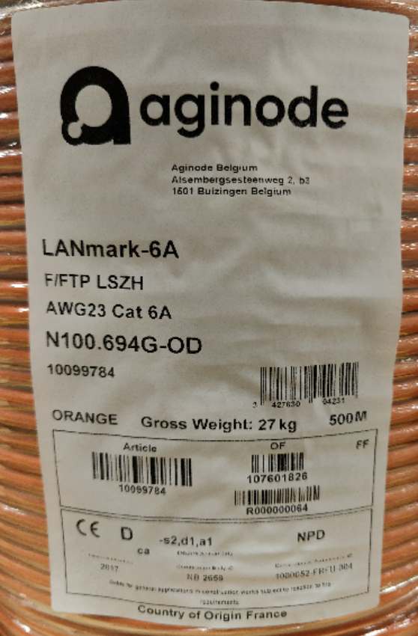

Für die Zwecke dieser Ausschreibung ist die CPR-Kennzeichnung auf dem Kabelmantel obligatorisch.
Beispiel für die vorgeschriebene Aufschrift:
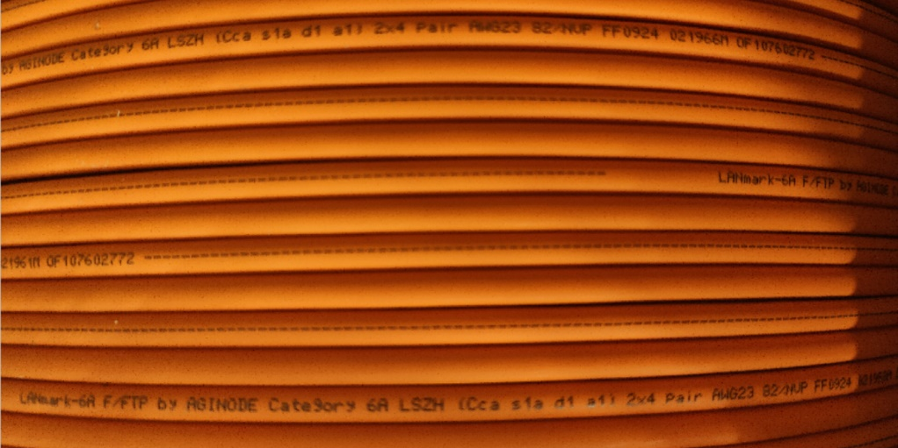

Für jedes in diesem Dokument aufgeführte Kabel, das im Rechenzentrum und/oder in den Räumlichkeiten des Kunden installiert werden soll, ist die ausgewählte Euroklasse auf den folgenden Seiten entsprechend der Art des Gebäudes, der Belegungsdichte, der Schwierigkeit der Evakuierung usw. klar definiert, wie sie von der Regierung des Landes festgelegt wurde, in dem die Verkabelung installiert werden soll (die Anforderungen können von Land zu Land variieren).

Alle in diesem Projekt installierten Kabel, Kupfer-, Glasfaser- und zugehörige Patchkabel sind halogenfrei
Raucharm und halogenfrei sein und den Normen IEC 61034-1& 2 (Rauchdichtetest) und IEC 60754-2 (Säure- und Leitfähigkeitstest) entsprechen. Plenum-zertifizierte Kabel werden nicht installiert.

Hinweise
Bitte wählen Sie in jedem Kapitel die entsprechende Euroklasse aus (löschen Sie die falschen).

Kupfer-Subsystem

Cat.6A-Kupfer-Subsystem
Diese Ausschreibungsunterlagen umfassen die Planung, Lieferung, Installation, Prüfung und Inbetriebnahme eines Verkabelungssystems der Kategorie 6A.

Bieter müssen ein universelles Verkabelungssystem der Kategorie 6A vorschlagen und einreichen, das für Sprach-, Daten- und LAN-Kommunikation, für Videoanwendungen usw. geeignet ist.
Das Verkabelungssystem ist auch für neue Anwendungen offen, die ein Verkabelungssystem der Klasse EA / Cat 6A gemäß den neuesten Ausgaben der Normen ISO/IEC 11801:2017 oder EN 50173:2018 erfordern.
Die Terminologie und Verweise in diesem Dokument sowie die Link-/Kanal-Leistungswerte für Klasse EA basieren auf ISO/IEC 11801:2017 oder EN 50173:2018.

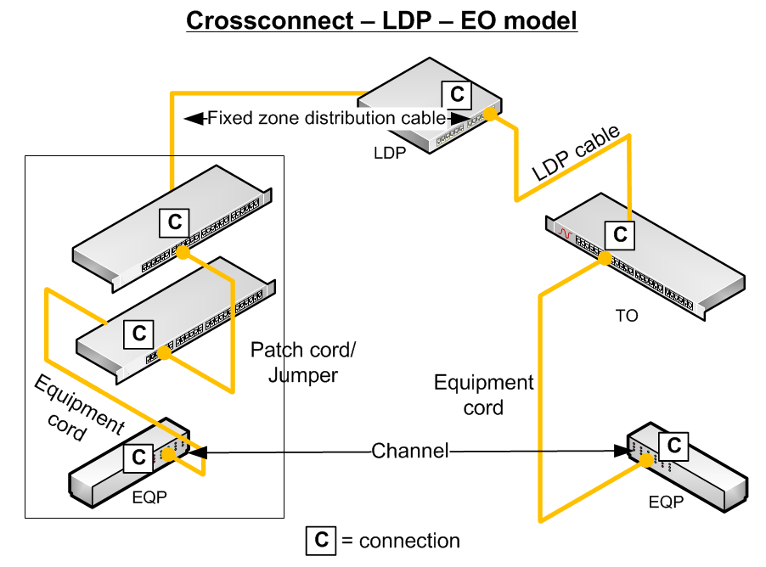

Die Datenblätter und Garantiemodule, aus denen die Merkmale und garantierten Werte hervorgehen, die den Anforderungen dieser Ausschreibung entsprechen, sind vom Anbieter seinen Ausschreibungsunterlagen beizufügen.

Alle vorgeschlagenen Komponenten, einschließlich der Patchkabel, müssen vom selben Hersteller stammen. Dadurch wird sichergestellt, dass vom Hersteller eine „Kanalgarantie der Klasse EA” erhalten werden kann.

Cat.7A-Kupfer-Subsystem
Diese Ausschreibungsunterlagen umfassen die Planung, Lieferung, Installation, Prüfung und Inbetriebnahme eines Verkabelungssystems der Kategorie 7A.

Die Bieter müssen ein universelles Verkabelungssystem der Kategorie 7A vorschlagen und einreichen, das für Sprach-, Daten- und LAN-Kommunikation, für Videoanwendungen usw. geeignet ist.
Das Verkabelungssystem ist auch für neue Anwendungen offen, die ein Verkabelungssystem der Klasse FA / Cat 7A gemäß den neuesten Ausgaben der Normen ISO/IEC 11801:2017 oder EN 50173:2018 erfordern.

Die Terminologie und Verweise in diesem Dokument sowie die Link-/Kanal-Leistungswerte für Klasse EA basieren auf ISO/IEC 11801:2017 oder EN 50173:2018.

Die Datenblätter und Garantiemodule, aus denen die Merkmale und garantierten Werte hervorgehen, die den Anforderungen dieser Ausschreibung entsprechen, sind vom Anbieter seinen Ausschreibungsunterlagen beizufügen.

Alle vorgeschlagenen Komponenten, einschließlich der Patchkabel, müssen vom selben Hersteller stammen. Dadurch wird sichergestellt, dass vom Hersteller eine „Kanalgarantie der Klasse FA” erhalten werden kann.

Glasfaser-Subsystem
Das Glasfaser-Backbone muss in der Lage sein, die Bandbreite bereitzustellen, die für die Verwendung der in Kapitel 3 definierten horizontalen Verkabelungslösung erforderlich ist.

OM4-biegeunempfindliches (BIMMF) Glasfaser-Subsystem
Diese Ausschreibungsunterlagen umfassen die Konzeption, Lieferung, Installation, Prüfung und Inbetriebnahme eines OM4 BIMMF-Verkabelungs-Subsystems (Ben Insensitive Multimode Fibre).

Die Fasersysteme müssen für alle aktuellen und zukünftigen Anwendungen geeignet sein, die für die Verwendung
gemäß IEC 60793-2-10 A1a.3b unterstützt werden.
BIMMF-Glasfasern sind so konzipiert, dass sie engen Biegungen standhalten und dabei wesentlich weniger Signalverlust aufweisen als herkömmliche Multimode-Glasfasern.

Das Verkabelungssystem ist auch für neue Anwendungen geeignet, die ein OM4-Verkabelungs-Subsystem gemäß den neuesten Ausgaben der Normen ISO/IEC DIS 11801:2017 oder EN 50173:2018 erfordern.

Die effektive modale Bandbreite (EMB) von OM4-Fasern ist gemäß der Schablonenmethode von IEC 60793-2-10 Abschnitt D4 und der berechneten effektiven modalen Bandbreite von IEC 60793-2-10 de.4 Abschnitt D5 zu messen.
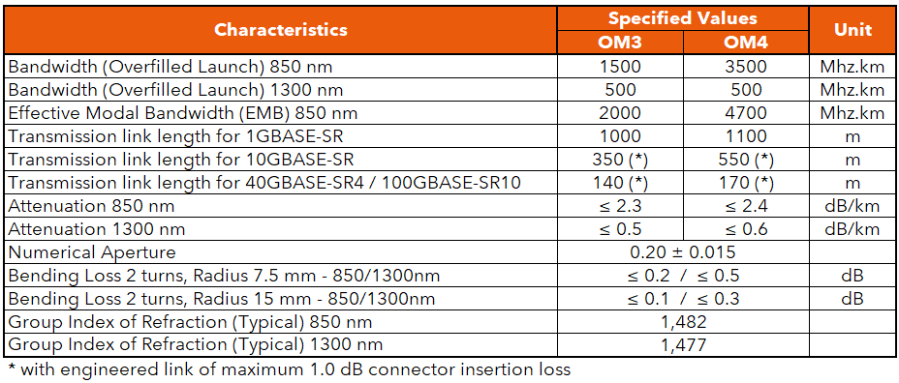

Die Datenblätter und Garantiemodule, aus denen die Merkmale und garantierten Werte gemäß den Anforderungen dieser Ausschreibung hervorgehen, sind vom Anbieter seinen Ausschreibungsunterlagen beizufügen.

Alle vorgeschlagenen Komponenten, einschließlich der Steckverbinder, Pigtails und Patchkabel, müssen vom selben Hersteller stammen. Dadurch wird sichergestellt, dass die Anwendungen und die Entfernungsgarantie, wie im Kapitel „Garantie“ dieser Ausschreibung beschrieben, vom Hersteller gewährt werden können.

Garantierte Entfernungen
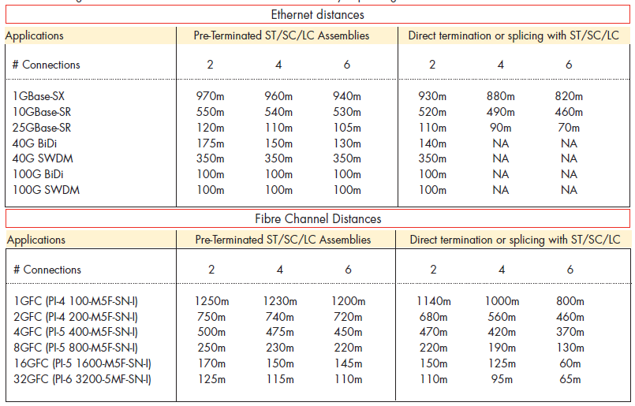

OM5-biegeunempfindliches (BIMMF) Fasersubsystem
Diese Ausschreibungsunterlagen umfassen die Planung, Lieferung, Installation, Prüfung und Inbetriebnahme eines OM4-Verkabelungssubsystems.

Die Fasersysteme müssen für alle aktuellen und zukünftigen Anwendungen geeignet sein, die für die Unterstützung
durch OM5-Glasfasern gemäß IEC 60793-2-10 A1a.4b unterstützt werden.

Das Verkabelungssystem ist auch für neue Anwendungen offen, die ein OM5-Verkabelungs-Subsystem gemäß den neuesten Ausgaben der Normen ISO/IEC 11801:2017 oder EN 50173:2018 erfordern.
BI-Fasern sind so konzipiert, dass sie engen Biegungen mit deutlich geringerem Signalverlust standhalten als herkömmliche Multimode-Fasern.

Die effektive modale Bandbreite (EMB) von OM5-Fasern ist gemäß der Schablonenmethode von IEC 60793-2-10 Abschnitt D4 und der berechneten effektiven modalen Bandbreite von IEC 60793-2-10 Abschnitt D5 zu messen.

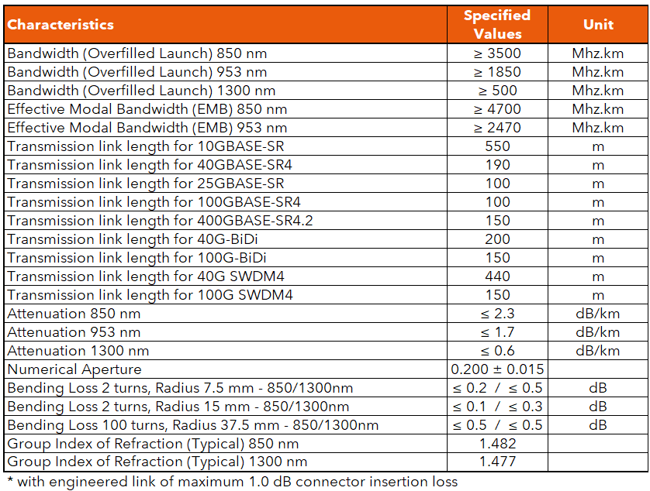

Die Datenblätter und Garantiemodule, aus denen die Merkmale und garantierten Werte gemäß den Anforderungen dieser Ausschreibung hervorgehen, sind vom Anbieter seinen Ausschreibungsunterlagen beizufügen.

Alle vorgeschlagenen Komponenten, einschließlich der Steckverbinder, Pigtails und Patchkabel, müssen vom selben Hersteller stammen. Dadurch wird sichergestellt, dass die Anwendungen und die Entfernungsgarantie, wie im Kapitel „Garantie“ dieser Ausschreibung beschrieben, vom Hersteller gewährt werden können.

Garantierte Entfernungen
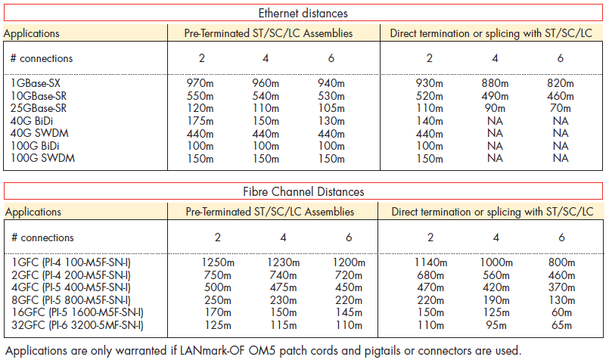

OS2-biegeunempfindliches (BI) Fasersubsystem
Diese Ausschreibungsunterlagen umfassen die Planung, Lieferung, Installation, Prüfung und Inbetriebnahme eines BI OS2-Verkabelungs-Subsystems.

Die Fasersysteme müssen für alle aktuellen und zukünftigen Anwendungen, für die sie ausgelegt sind, garantiert werden.
Durch biegungsunempfindliche Singlemode-G657.A1-Glasfasern.
Die BI OS2-Faser muss der Norm IEC 60793-2-50 als Fasertyp B6.a1 entsprechen.
BI-Glasfasern sind so konzipiert, dass sie engen Biegungen standhalten und dabei wesentlich weniger Signalverlust aufweisen als herkömmliche Singlemode-Glasfasern.

Das Verkabelungssystem ist auch für neue Anwendungen offen, die ein OS2-Verkabelungs-Subsystem gemäß den neuesten Ausgaben der Normen ISO/IEC DIS 11801:2017 oder EN 50173:2018 erfordern.

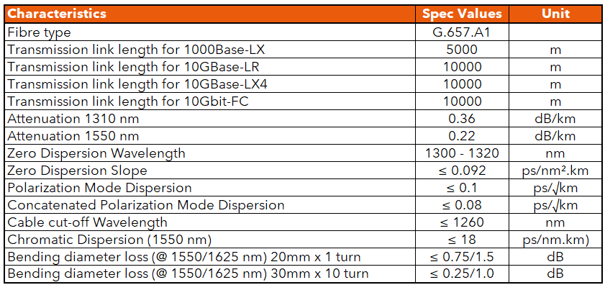

Die Datenblätter und Garantiemodule, aus denen die Merkmale und garantierten Werte gemäß den Anforderungen dieser Ausschreibung hervorgehen, sind vom Anbieter seinen Ausschreibungsunterlagen beizufügen.

Alle vorgeschlagenen Komponenten, einschließlich der Steckverbinder, Pigtails und Patchkabel, müssen vom selben Hersteller stammen. Dadurch wird sichergestellt, dass die Anwendungen und die Entfernungsgarantie, wie im Kapitel „Garantie“ dieser Ausschreibung beschrieben, vom Hersteller gewährt werden können.

Garantierte Entfernungen
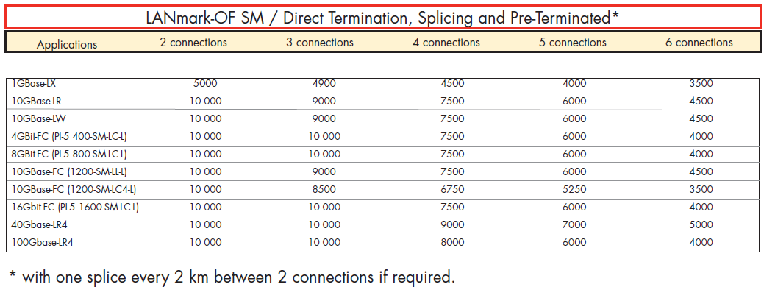

für die Gestaltung von Rechenzentren
Bei der Planung und Gestaltung von unternehmenskritischen Rechenzentrumsanlagen geht es um die Infrastruktur des Netzwerks, auf das sich das gesamte Unternehmen stützt. Die physische Infrastruktur ist das Fundament des Geschäfts des Eigentümers, und ihre Stärke und Zuverlässigkeit sind von entscheidender Bedeutung.

Die folgenden Überlegungen gelten für die Gestaltung von Rechenzentren:
- Hohe Bandbreite und hohe Leistung unter Berücksichtigung des zukünftigen Wachstums und der Konvergenzunterstützung
- Hohe Qualität, Zuverlässigkeit und Skalierbarkeit
- Redundanz (dringend empfohlen, um kostspielige Netzwerkausfälle zu minimieren)
- Flexibilität und Erweiterbarkeit mit einfachem Zugang für Umzüge, Ergänzungen und Änderungen (MACs)
- Einbindung eines automatisierten Infrastrukturmanagementsystems (AIM) zur Überwachung (empfohlen durch die Norm EN50174-1 für große Verkabelungen)

Die Verkabelungsarchitektur in einem Rechenzentrum ist wie die Verkabelungsarchitektur eines Gebäudes in verschiedene Teilsysteme unterteilt, jedoch unterscheiden sich die Bezeichnungen dieser Teilbereiche (gemäß Definition in den DC-Normen).

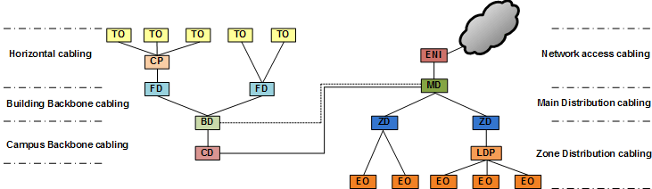

Abb. 1: Verkabelungsarchitekturen von Gebäuden und Rechenzentren

Generische Verkabelungssysteme für Rechenzentren umfassen bis zu drei Teilsysteme:

Netzwerkzugangskabel
Der Hauptverteiler (MD) ist mit dem Verteiler der externen Netzwerkschnittstelle (ENI) und mit dem BD oder CD des Campus-/Gebäudeverkabelungssystems verbunden. Die Haupt-DC-Verkabelungs-Cross-Connect-Verbindung war früher Teil des MD.

Hauptverteilungsverkabelung
Der MD ist mit allen Zonenverteilern (entspricht den FDs und Floor-Backbone-Verbindungen) verbunden.

Zonenverteilungskabel
Jeder Zonenverteiler (ZD) ist mit den von ihm versorgten Geräteanschlüssen verbunden (entspricht der horizontalen Verteilung – FD zu Benutzeranschlüssen).
In einem DC ist die Endbenutzerschnittstelle nicht eine einzelne oder doppelte wandmontierte RJ45- oder FO-Anschlussdose, sondern ein oder mehrere RJ45- und/oder FO-Patchfelder in einem Server- oder SAN-Rack.
Wie bei der horizontalen Verteilung in der Gebäudeverkabelung kann eine zusätzliche Zwischenverbindung implementiert werden: der lokale Verteilungspunkt (LDP – entspricht dem Konsolidierungspunkt). Der LDP bietet mehr Flexibilität, wenn eine Neukonfiguration (MAC) erforderlich ist.

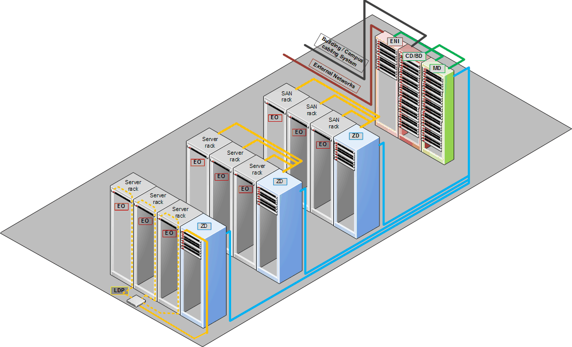

Abb. 2: Standardkonforme Verkabelungsarchitektur für Rechenzentren

Zone Distribution (ZD) Verkabelungs

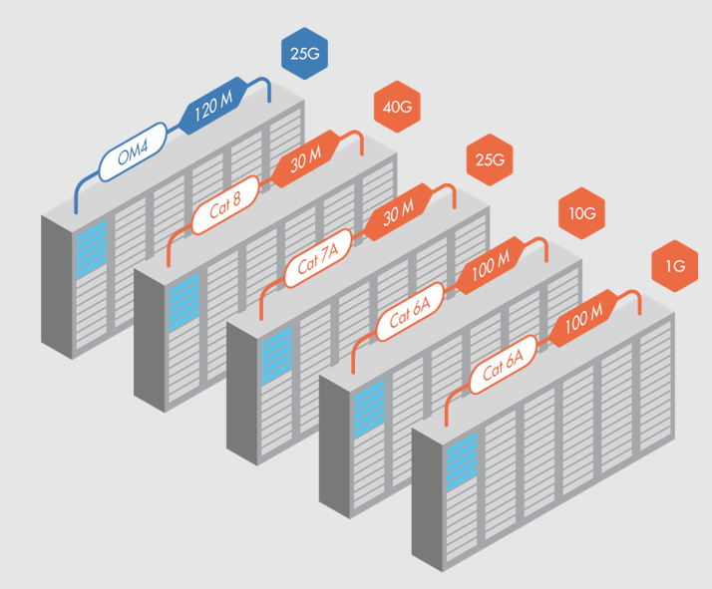

ZD-zu-Server- und ZD-zu-SAN-Rack-Verbindungen sind über Kupferkabel, Glasfaserkabel oder beides herzustellen. Die Wahl ist entsprechend den spezifischen Anforderungen des Kunden zu treffen.
Standardmäßig werden in den folgenden Kapiteln sowohl Cu- als auch OF-Verbindungen beschrieben. Der Benutzer muss den Inhalt an die Anforderungen seines Projekts anpassen.

Die Anzahl der Cu-/OF-Verbindungen ist entsprechend den spezifischen Anforderungen des Projekts festzulegen.

Um Flexibilität und Erweiterbarkeit zu gewährleisten, wird jeder Server-/SAN-Schrank über vorkonfektionierte Kupfer- und Glasfaserkabel mit dem Zone Distributor (ZD) der Schrankreihe verbunden, zu der er gehört.
Zwischen diesen Schränken kann auch ein lokaler Verteilungspunkt (LDP) eingerichtet werden, um die Neukonfiguration zu vereinfachen und/oder Geräteanschlüsse (EO) in verschiedenen Schränken zu versorgen.

ZD-Kupferverbindungen (Anschluss vor Ort)

Erweiterte Kanalanwendungsgarantie

Der Hersteller des Verkabelungssystems muss eine anwendungsspezifische Garantie für Kanallängen bereitstellen, die die Standardgrenze von 100 m überschreiten. Diese Garantie muss die Unterstützung der unten aufgeführten Ethernet-Anwendungen über die in der folgenden Tabelle angegebenen erweiterten Kanalentfernungen gewährleisten.

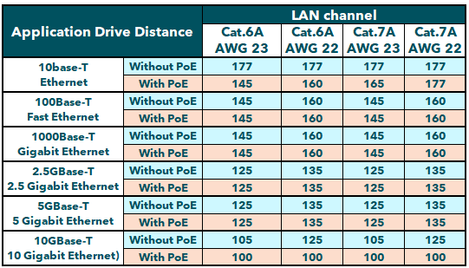

Die Garantie muss die folgenden Mindestanforderungen erfüllen:

Geltungsbereich
Die Garantie muss den korrekten Betrieb der unterstützten Ethernet-Anwendungen (10BASE-T, 100BASE-TX, 1000BASE-T, 2,5GBASE-T, 5GBASE-T und/oder 10GBASE-T mit oder ohne PoE, je nach Anwendbarkeit) über die definierten erweiterten Kanalentfernungen bis einschließlich der vom Hersteller veröffentlichten maximalen Entfernungen gewährleisten.
Die Entfernungen gelten für 2-Stecker-Kanal-Konfigurationen und für PoE Typ 4 (IEEE 802.3bt).
Die angegebenen Kanallängen umfassen insgesamt 5 m Kabel (z. B. 2 m + 3 m Patchkabel).

Verkabelungstypen
Die Garantie gilt für die angebotenen Kabelkategorien und -konstruktionen (Kategorie 6A und 7A mit festgelegten Leiterquerschnitten).

Die Einhaltung dieser Klausel ist für die Annahme der vorgeschlagenen Verkabelungslösung zwingend erforderlich.

Kupfer-Zonenverteilungskabel

Cat.6A F¹ /UTP-Kabel
Das horizontale 4-paarige Kabel muss der Kategorie 6A F¹ /UTP entsprechen, um die Qualitäts- und Leistungskriterien zu erfüllen, die für den ordnungsgemäßen Betrieb der Anlage bei Frequenzen bis zu 500 MHz und die Einhaltung der Garantie erforderlich sind.
Die Installation und Verlegung aller Kabel muss die Herstellerangaben zur dauerhaften Leistungsfähigkeit der Kabel und die Einhaltung der Garantie berücksichtigen.
Das Kabel muss ein 4-paariges Twisted-Pair-Kabel mit AWG 23-Kupferleitern sein und eine Außenummantelung aus einem Material aufweisen, das im Brandfall keine giftigen Dämpfe abgibt (halogenfrei) und flammhemmende Eigenschaften aufweist. Das Kabel muss der Norm IEC 60332-1 entsprechen.
Zur Unterstützung der Qualitätsprüfung des installierten Kabels sollten den vom Hersteller gelieferten Kabeln Rückverfolgbarkeitsnummern beiliegen.
Um eine Immunität gegen Fremdübersprechen (AXT) für die 10-GBASE-T-Ethernet-Übertragung zu gewährleisten, ist die Verwendung eines abgeschirmten Kabels zwingend erforderlich.
Bei der Konstruktion des Kabels muss die NEXT-Leistung durch Verwendung eines C³-Elements (Central Dielectric Cross-talk Cancellation) zwischen den 4 Paaren aufrechterhalten werden.
Alle Paare müssen eine Impedanz von 100 Ohm mit einer Toleranz von +/- 5 Ohm aufweisen.
Die Leiterpaare müssen durch eine Isolierung mit standardisiertem Farbcode (Blau/Weiß, Orange/Weiß, Grün/Weiß, Braun/Weiß) gekennzeichnet sein.
Das Kabel muss 1 Folienabschirmung enthalten. Die Folie muss mit der metallischen Seite nach außen zeigen, damit das Kabel während des Anschlussvorgangs automatisch geerdet werden kann, ohne dass die Folie zurückgefaltet werden muss. Dadurch wird ein sofortiger 360°-Erdungskontakt hergestellt, um die Immunität gegen Fremdübersprechen und andere externe Störungen zu gewährleisten.

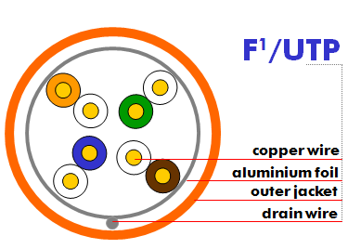

Zwischen der Aluminiumabschirmung und dem Außenmantel muss ein verzinnter Kupferableitungsdraht vorhanden sein.

Das Cat.6A-Kabel muss die folgenden elektrischen Leistungsmerkmale erfüllen.
Die maximalen und minimalen Werte müssen vom Hersteller garantiert werden.

Anforderungen zur Einhaltung der CPR-Klasse (Dca s2,d2,a1)
Die CPR-Vorschriften traten im Juli 2016 in Kraft und gelten seit dem 1. Juli 2017. Kabelmäntel
den Anforderungen der Bauproduktenverordnung entsprechen.
Anforderungen der Normen EN 50399 und EN 50575 2014/A:2016. Insbesondere müssen die für dieses Projekt vorgeschlagenen Kabel hinsichtlich Zertifizierung und Kennzeichnung der Norm EN 50575 entsprechen.
Die vorgeschlagenen Kabel müssen der Klasse Dca s2,d2,a1 entsprechen, und der Bieter muss eine Erklärung des ausgewählten Herstellers vorlegen, in der die Überprüfung seines Produkts durch eine unabhängige Stelle und dessen Klassifizierung detailliert beschrieben werden.

Detaillierte Produktinformationen (CPR-Klasse Dca s2,d2,a1)

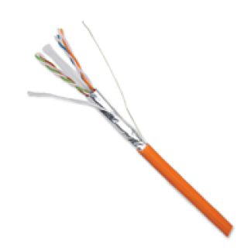
Produktbeispiel
LANmark-6A F1/UTP AWG23 Cat 6A LSZH Dca s2 d2 a1 Orange 1000 m Rolle
Aginode-Referenz: N100.622G-OD

Anforderungen an die Einhaltung der CPR-Klasse (Cca s1a,d1,a1)
Die CPR-Vorschriften traten im Juli 2016 in Kraft und seit dem 1. Juli 2017 müssen Kabelmäntel
aus der entsprechenden Klasse der Bauproduktenverordnung entsprechen, um die
Anforderungen der Normen EN 50399 und EN 50575 2014/A:2016 entsprechen. Insbesondere müssen die für dieses Projekt vorgeschlagenen Kabel der Norm EN50575 für die Zertifizierung und Kennzeichnung entsprechen.
Die vorgeschlagenen Kabel müssen der Klasse Cca s1a,d2,a1 entsprechen, und der Bieter muss eine Erklärung des ausgewählten Herstellers vorlegen, in der die Überprüfung seines Produkts durch eine dritte Partei und dessen Klassifizierung detailliert beschrieben wird.

Detaillierte Produktinformationen (CPR-Klasse Cca s1a,d1,a1)

Produktbeispiel
LANmark-6A F1/UTP AWG23 Cat 6A LSZH Cca s1a d1 a1 Orange 1000 m Rolle
Aginode-Referenz: N100.622G-OC

Cat.6A F/FTP-Kabel
Das horizontale 4-paarige Kabel muss der Kategorie 6A F/FTP entsprechen, um die Qualitäts- und Leistungskriterien zu erfüllen, die für den ordnungsgemäßen Betrieb der Anlage bei Frequenzen bis zu 500 MHz und die Einhaltung der Garantie erforderlich sind.
Bei der Installation und Verlegung aller Kabel sind die Herstellerangaben zur dauerhaften Leistungsfähigkeit der Kabel und zur Einhaltung der Garantie zu berücksichtigen.
Das Kabel muss ein 4-paariges Twisted-Pair-Kabel mit AWG 23-Kupferleitern sein und eine Außenummantelung aus einem Material aufweisen, das im Brandfall keine giftigen Dämpfe abgibt (halogenfrei) und flammhemmende Eigenschaften aufweist. Das Kabel muss der Norm IEC 60332-1 entsprechen.
Zur Unterstützung der Qualitätsprüfung des installierten Kabels sollten den vom Hersteller gelieferten Kabeln Rückverfolgbarkeitsnummern beiliegen.
Um eine Immunität gegen Fremdübersprechen (AXT) für die 10-GBASE-T-Ethernet-Übertragung zu gewährleisten, ist die Verwendung eines abgeschirmten Kabels zwingend erforderlich.
Dieses Hochleistungskabel muss über eine individuelle und eine gemeinsame Abschirmung verfügen, um die Immunität gegen Fremdübersprechen und andere externe Störungen bis zu 500 MHz zu gewährleisten.
Alle vier Paare müssen einzeln mit einer Aluminiumfolie abgeschirmt sein.
Das gesamte Kabel muss mit einer zusätzlichen Aluminiumfolie abgeschirmt sein.
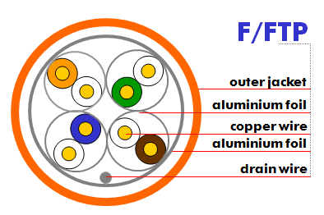
Alle Paare müssen eine angepasste Impedanz von 100 Ohm mit einer Toleranz von +/- 5 Ohm aufweisen.
Die Leiterpaare müssen durch eine Isolierung mit standardisiertem Farbcode (Blau/Weiß, Orange/Weiß, Grün/Weiß, Braun/Weiß) gekennzeichnet sein.
Das Cat.6A-Kabel muss die folgenden elektrischen Leistungsmerkmale erfüllen.
Die Höchst- und Mindestwerte müssen vom Hersteller garantiert werden.

Anforderungen zur Einhaltung der CPR-Klasse (Dca s2,d2,a1)
Die CPR-Vorschriften traten im Juli 2016 in Kraft und gelten seit dem 1. Juli 2017 für Kabelmäntel.
Die Materialien müssen der entsprechenden Bauproduktenverordnungsklasse entsprechen, um die
Anforderungen der Normen EN 50399 und EN 50575 2014/A:2016 entsprechen. Insbesondere müssen die für dieses Projekt vorgeschlagenen Kabel hinsichtlich Zertifizierung und Kennzeichnung der Norm EN 50575 entsprechen.
Die vorgeschlagenen Kabel müssen der Klasse Dca s2,d2,a1 entsprechen, und der Bieter muss eine Erklärung des ausgewählten Herstellers vorlegen, in der die Überprüfung seines Produkts durch eine unabhängige Stelle und dessen Klassifizierung detailliert beschrieben werden.

Detaillierte Produktinformationen (CPR-Klasse Dca s2,d2,a1)
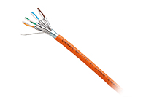
Produktbeispiel
LANmark-6A F/FTP AWG23 Cat 6A LSZH Dca s2 d2 a1 Orange 1000 m Rolle
Aginode-Referenz: N100.692G-OD

Anforderungen an die Einhaltung der CPR-Klasse (Cca s1a,d2,a1)
Die CPR-Vorschriften traten im Juli 2016 in Kraft und seit dem 1. Juli 2017 müssen Kabelmäntel
aus der entsprechenden Klasse der Bauproduktenverordnung entsprechen, um die
Anforderungen der Normen EN 50399 und EN 50575 2014/A:2016 entsprechen. Insbesondere müssen die für dieses Projekt vorgeschlagenen Kabel der Norm EN50575 für die Zertifizierung und Kennzeichnung entsprechen.
Die vorgeschlagenen Kabel müssen der Klasse Cca s1a,d2,a1 entsprechen, und der Bieter muss eine Erklärung des ausgewählten Herstellers vorlegen, in der die Überprüfung seines Produkts durch eine dritte Partei und dessen Klassifizierung detailliert beschrieben wird.

Detaillierte Produktinformationen (CPR-Klasse Cca s1a,d2,a1)
Produktbeispiel
LANmark-6A F/FTP AWG23 Cat 6A LSZH Cca s1 d2 a1 Orange 1000 m Rolle
Aginode-Referenz: N100.692G-OC

Cat.6A FXTP-Kabel
Dieses Kabel ist in Frankreich und in skandinavischen Ländern nicht erhältlich.
Das horizontale 4-paarige Kabel muss der Kategorie 6A FXTP entsprechen, um die Qualitäts- und Leistungskriterien zu erfüllen, die für den ordnungsgemäßen Betrieb der Anlage bei Frequenzen bis zu 500 MHz und die Einhaltung der Garantie erforderlich sind.
Bei der Installation und Verlegung aller Kabel sind die Herstellerangaben zur dauerhaften Leistungsfähigkeit der Kabel und zur Einhaltung der Garantie zu berücksichtigen.
Das Kabel muss ein 4-paariges Twisted-Pair-Kabel mit AWG 23-Kupferleitern sein und eine Außenummantelung aus einem Material aufweisen, das im Brandfall keine giftigen Dämpfe abgibt (halogenfrei) und flammhemmende Eigenschaften aufweist. Das Kabel muss der Norm IEC 60332-1 entsprechen.
Zur Unterstützung der Qualitätsprüfung des installierten Kabels sollten den vom Hersteller gelieferten Kabeln Rückverfolgbarkeitsnummern beiliegen.
Um eine Immunität gegen Fremdübersprechen (AXT) für die 10-GBASE-T-Ethernet-Übertragung zu gewährleisten, ist die Verwendung eines abgeschirmten Kabels zwingend erforderlich.
Dieses Hochleistungskabel muss eine Metallfolienkonstruktion aufweisen, die ein zentrales Kreuz bildet und um jedes Paar herum geformt ist, wodurch es gleichzeitig als globale Abschirmung und als individuelle Paarabschirmung dient. Im Vergleich zu herkömmlichen F/FTP- und S/FTP-Kabeln ermöglicht dieses clevere Design eine schnelle und einfache Kabelvorbereitung und bietet gleichzeitig eine hervorragende elektrische Leistung, um die Immunität gegen Fremdübersprechen und andere externe Störungen bis zu 500 MHz zu gewährleisten.
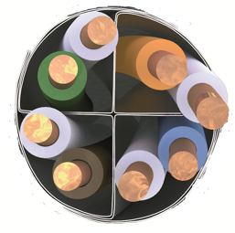
Alle Paare müssen eine Impedanz von 100 Ohm mit einer Toleranz von +/- 5 Ohm aufweisen.
Die Leiterpaare sind durch eine Isolierung mit standardisiertem Farbcode (Blau/Weiß, Orange/Weiß, Grün/Weiß, Braun/Weiß) zu kennzeichnen.
Das Cat.6A-Kabel muss die folgenden elektrischen Leistungsmerkmale erfüllen.
Die Höchst- und Mindestwerte müssen vom Hersteller garantiert werden.
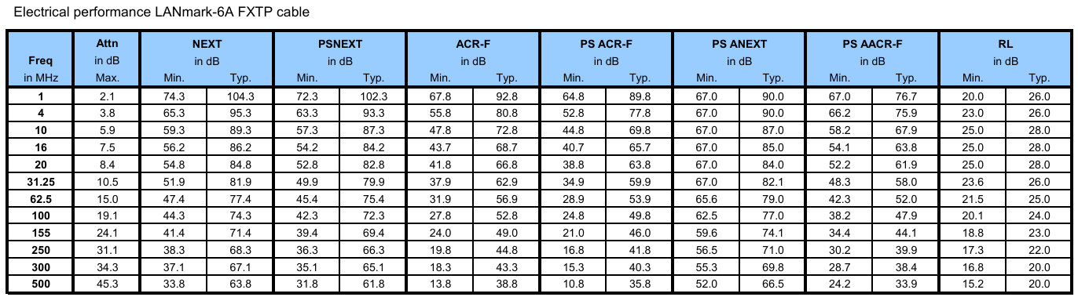

Anforderungen zur Einhaltung der CPR-Klasse (Dca s2,d2,a1)
Die CPR-Vorschriften traten im Juli 2016 in Kraft und gelten seit dem 1. Juli 2017. Kabelmäntel
den Anforderungen der Bauproduktenverordnung entsprechen, um die
Anforderungen der Normen EN 50399 und EN 50575 2014/A:2016 entsprechen. Insbesondere müssen die für dieses Projekt vorgeschlagenen Kabel der Norm EN50575 für die Zertifizierung und Kennzeichnung entsprechen.
Die vorgeschlagenen Kabel müssen die Klasse Dca s2,d2,a1 erfüllen, und der Bieter muss eine Erklärung des ausgewählten Herstellers vorlegen, in der die Überprüfung seines Produkts durch eine dritte Partei und dessen Klassifizierung detailliert beschrieben wird.

Detaillierte Produktinformationen (CPR-Klasse Dca s2,d2,a1)
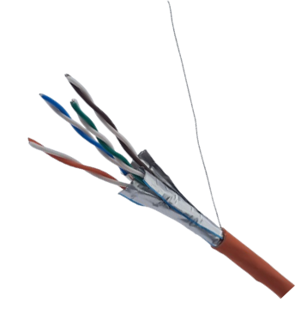
Produktbeispiel
LANmark-6A FXTP AWG23 Cat 6A LSZH Dca s2 d2 a1 Orange 500 m Rolle
Aginode-Referenz: N100.654G-OD

Anforderungen zur Einhaltung der CPR-Klasse (Cca s1a,d1,a1)
Die CPR-Vorschriften traten im Juli 2016 in Kraft und seit dem 1. Juli 2017 müssen Kabelmäntel
aus der entsprechenden Klasse der Bauproduktenverordnung entsprechen, um die
Anforderungen der Normen EN 50399 und EN 50575 2014/A:2016 entsprechen. Insbesondere müssen die für dieses Projekt vorgeschlagenen Kabel der Norm EN50575 für die Zertifizierung und Kennzeichnung entsprechen.
Die vorgeschlagenen Kabel müssen der Klasse Cca s1a,d1,a1 entsprechen, und der Bieter muss eine Erklärung des ausgewählten Herstellers vorlegen, in der die Überprüfung seines Produkts durch eine dritte Partei und dessen Klassifizierung detailliert beschrieben wird.

Detaillierte Produktinformationen (CPR-Klasse Cca s1a,d1,a1)
Produktbeispiel
LANmark-6A FXTP AWG23 Cat 6A LSZH Cca s1a d1 a1 Orange 500 m Rolle
Aginode-Referenz: N100.654G-OC

Cat.6A EXTP-Kabel
Das horizontale 4-paarige Kabel muss der Kategorie 6A EXTP entsprechen, um die Qualitäts- und Leistungskriterien zu erfüllen, die für den ordnungsgemäßen Betrieb der Anlage bei Frequenzen bis zu 500 MHz und die Einhaltung der Garantie erforderlich sind.
Bei der Installation und Verlegung aller Kabel sind die Herstellerangaben zur dauerhaften Leistungsfähigkeit der Kabel und zur Einhaltung der Garantie zu berücksichtigen.
Das Kabel muss ein 4-paariges Twisted-Pair-Kabel mit AWG 22-Kupferleitern sein und eine Außenummantelung aus einem Material aufweisen, das im Brandfall keine giftigen Dämpfe abgibt (halogenfrei) und flammhemmende Eigenschaften aufweist. Das Kabel muss der Norm IEC 60332-1 entsprechen.
Zur Unterstützung der Qualitätsprüfung des installierten Kabels sollten den vom Hersteller gelieferten Kabeln Rückverfolgbarkeitsnummern beiliegen.
Um eine Immunität gegen Fremdübersprechen (AXT) für die 10-GBASE-T-Ethernet-Übertragung zu gewährleisten, ist die Verwendung eines abgeschirmten Kabels zwingend erforderlich.
Dieses Hochleistungskabel muss eine Metallfolienkonstruktion aufweisen, die ein zentrales Kreuz bildet und um jedes Paar herum geformt ist, wodurch es gleichzeitig als globale Abschirmung und als individuelle Paarabschirmung dient. Im Vergleich zu herkömmlichen F/FTP- und S/FTP-Kabeln ermöglicht dieses clevere Design eine schnelle und einfache Kabelvorbereitung und bietet gleichzeitig eine hervorragende elektrische Leistung, um die Immunität gegen Fremdübersprechen und andere externe Störungen bis zu 500 MHz zu gewährleisten.
Alle Paare müssen eine Impedanz von 100 Ohm mit einer Toleranz von +/- 5 Ohm aufweisen.
Die Leiterpaare sind durch eine Isolierung mit standardisiertem Farbcode (Blau/Weiß, Orange/Weiß, Grün/Weiß, Braun/Weiß) zu kennzeichnen.
Das Cat.6A-Kabel muss die folgenden elektrischen Leistungsmerkmale erfüllen.
Die Höchst- und Mindestwerte müssen vom Hersteller garantiert werden.
Die EXTP-Kabel wurden bei 650 MHz getestet und garantieren eine Leistung bis 500 MHz. Damit übertreffen sie die Anforderungen der internationalen, europäischen und amerikanischen Kabelnormen.

Anforderungen zur Einhaltung der CPR-Klasse (Dca s2,d2,a1)
Die CPR-Vorschriften traten im Juli 2016 in Kraft und seit dem 1. Juli 2017 müssen Kabelmäntel
den Anforderungen der Bauprodukteverordnung entsprechen.
Anforderungen der Normen EN 50399 und EN 50575 2014/A:2016 entsprechen. Insbesondere müssen die für dieses Projekt vorgeschlagenen Kabel der Norm EN50575 für die Zertifizierung und Kennzeichnung entsprechen.
Die vorgeschlagenen Kabel müssen der Klasse Dca s2,d2,a1 entsprechen, und der Bieter muss eine Erklärung des ausgewählten Herstellers vorlegen, in der die Überprüfung seines Produkts durch eine dritte Partei und dessen Klassifizierung detailliert beschrieben wird.

Detaillierte Produktinformationen (CPR-Klasse Dca s2,d2,a1)
Produktbeispiel
LANMARK-6A ULTIM EXTP AWG22 CAT 6A 650MHZ LSZH DCA S2 D2 A1 ORANGE 500M REEL
Aginode-Referenz: N100.964G-OD

Anforderungen an die Einhaltung der CPR-Klasse (Cca s1a,d1,a1)
Die CPR-Vorschriften traten im Juli 2016 in Kraft und gelten seit dem 1. Juli 2017 für Kabelmäntel.
Die Materialien müssen der entsprechenden Bauproduktenverordnungsklasse entsprechen, um die
Anforderungen der Normen EN 50399 und EN 50575 2014/A:2016 entsprechen. Insbesondere müssen die für dieses Projekt vorgeschlagenen Kabel hinsichtlich Zertifizierung und Kennzeichnung der Norm EN 50575 entsprechen.
Die vorgeschlagenen Kabel müssen der Klasse Cca s1a,d1,a1 entsprechen, und der Bieter muss eine Erklärung des ausgewählten Herstellers vorlegen, in der die Überprüfung seines Produkts durch eine unabhängige Stelle und dessen Klassifizierung detailliert beschrieben werden.

Detaillierte Produktinformationen (CPR-Klasse Cca s1a,d1,a1)
Produktbeispiel
LANMARK-6A ULTIM EXTP AWG22 CAT 6A 650MHZ LSZH CCA S1A D1 A1 ORANGE 500M REEL
Aginode-Referenz: N100.964G-OC

Cat.6A S/FTP-Kabel
Das horizontale 4-paarige Kabel muss der Kategorie 6A S/FTP entsprechen, um die Qualitäts- und Leistungskriterien zu erfüllen, die für den ordnungsgemäßen Betrieb der Anlage bei Frequenzen bis zu 500 MHz und die Einhaltung der Garantie erforderlich sind.
Bei der Installation und Verlegung aller Kabel sind die Herstellerangaben zur dauerhaften Leistungsfähigkeit der Kabel und zur Einhaltung der Garantie zu berücksichtigen.
Das Kabel muss ein 4-paariges Twisted-Pair-Kabel mit AWG 23-Kupferleitern sein und eine Außenummantelung aus einem Material aufweisen, das im Brandfall keine giftigen Dämpfe abgibt (halogenfrei) und flammhemmende Eigenschaften aufweist. Das Kabel muss der Norm IEC 60332-1 entsprechen.
Zur Unterstützung der Qualitätsprüfung des installierten Kabels sollten den vom Hersteller gelieferten Kabeln Rückverfolgbarkeitsnummern beiliegen.
Dieses sehr leistungsstarke Kabel muss über eine individuelle und eine gemeinsame Abschirmung verfügen, um die Immunität gegen Fremdübersprechen und andere externe Störungen bis zu 500 MHz zu gewährleisten.
Alle vier Paare müssen einzeln mit einer Aluminiumfolie abgeschirmt sein.
Das Kabel muss mit einem verzinnte Kupfergeflecht abgeschirmt sein.
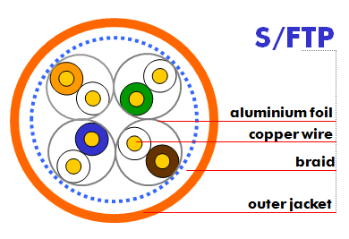
Alle Paare müssen eine Impedanz von 100 Ohm mit einer Toleranz von +/- 5 Ohm aufweisen.
Die Leiterpaare müssen durch eine Isolierung mit standardisiertem Farbcode (Blau/Weiß, Orange/Weiß, Grün/Weiß, Braun/Weiß) gekennzeichnet sein.
Das Cat.6A-Kabel muss die folgenden elektrischen Leistungsmerkmale bis 500 MHz erfüllen.
Die Höchst- und Mindestwerte müssen vom Hersteller garantiert werden.

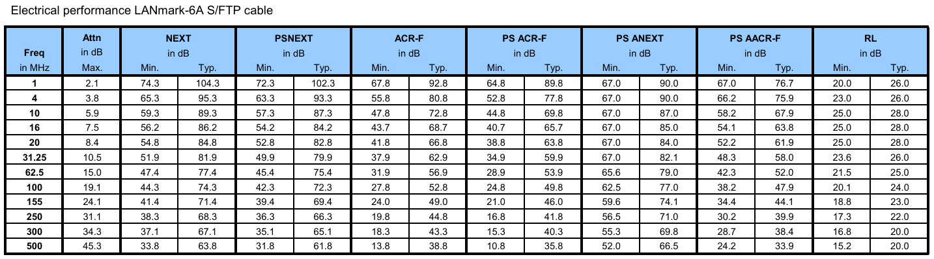

Anforderungen zur Einhaltung der CPR-Klasse (Dca s2,d2,a1)
Die CPR-Vorschriften traten im Juli 2016 in Kraft und seit dem 1. Juli 2017 müssen Kabelmäntel
aus der entsprechenden Klasse der Bauproduktenverordnung entsprechen, um die
Anforderungen der Normen EN 50399 und EN 50575 2014/A:2016 entsprechen. Insbesondere müssen die für dieses Projekt vorgeschlagenen Kabel der Norm EN50575 für die Zertifizierung und Kennzeichnung entsprechen.
Die vorgeschlagenen Kabel müssen der Klasse Dca s2,d2,a1 entsprechen, und der Bieter muss eine Erklärung des ausgewählten Herstellers vorlegen, in der die Überprüfung seines Produkts durch eine dritte Partei und dessen Klassifizierung detailliert beschrieben wird.

Detaillierte Produktinformationen (CPR-Klasse Dca s2,d2,a1)
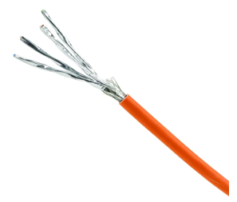
Produktbeispiel
LANmark-6A S/FTP AWG23 Cat 6A LSZH Dca s2 d2 a1 Orange 500 m Rolle
Aginode-Referenz: N100.684G-OD

Anforderungen an die Einhaltung der CPR-Klasse (Cca s1a,d1,a1)
Die CPR-Vorschriften traten im Juli 2016 in Kraft und seit dem 1. Juli 2017 müssen Kabelmäntel
aus der entsprechenden Klasse der Bauproduktenverordnung entsprechen, um die
Anforderungen der Normen EN 50399 und EN 50575 2014/A:2016 entsprechen. Insbesondere müssen die für dieses Projekt vorgeschlagenen Kabel der Norm EN50575 für die Zertifizierung und Kennzeichnung entsprechen.
Die vorgeschlagenen Kabel müssen der Klasse Cca s1a,d1,a1 entsprechen, und der Bieter muss eine Erklärung des ausgewählten Herstellers vorlegen, in der die Überprüfung seines Produkts durch eine unabhängige Stelle und dessen Klassifizierung detailliert beschrieben werden.

Detaillierte Produktinformationen (CPR-Klasse Cca s1a,d1,a1)
Produktbeispiel
LANmark-6A S/FTP AWG23 Cat 6A LSZH Cca s1a d1 a1 Orange 500 m Rolle
Aginode-Referenz: N100.684G-OC

Cat.7 S/FTP-Kabel
Das horizontale 4-paarige Kabel muss der Kategorie 7 S/FTP entsprechen, um die Qualitäts- und Leistungskriterien zu erfüllen, die für den ordnungsgemäßen Betrieb der Anlage bei Frequenzen bis zu 600 MHz und die Einhaltung der Garantie erforderlich sind.
Die Installation und Verlegung aller Kabel muss die Herstellerangaben zur dauerhaften Leistungsfähigkeit der Kabel und die Einhaltung der Garantie berücksichtigen.
Das Kabel muss ein 4-paariges Twisted-Pair-Kabel mit AWG 23-Kupferleitern sein und eine Außenummantelung aus einem Material aufweisen, das im Brandfall keine giftigen Dämpfe abgibt (halogenfrei) und flammhemmende Eigenschaften aufweist. Das Kabel muss der Norm IEC 60332-1 entsprechen.
Zur Unterstützung der Qualitätsprüfung des installierten Kabels sollten den vom Hersteller gelieferten Kabeln Rückverfolgbarkeitsnummern beiliegen.
Dieses sehr leistungsstarke Kabel muss über eine individuelle und eine gemeinsame Abschirmung verfügen, um die Immunität gegen Fremdübersprechen und andere externe Störungen bis zu 600 MHz zu gewährleisten.
Alle vier Paare müssen einzeln mit einer Aluminiumfolie abgeschirmt sein.
Das Kabel muss mit einem verzinnte Kupfergeflecht abgeschirmt sein.
Alle Paare müssen eine Impedanz von 100 Ohm mit einer Toleranz von +/- 5 Ohm aufweisen.
Die Leiterpaare müssen durch eine Isolierung mit standardisiertem Farbcode (blau/weiß, orange/weiß, grün/weiß, braun/weiß) gekennzeichnet sein.
Das Cat.7-Kabel muss die folgenden elektrischen Leistungsmerkmale bis 600 MHz erfüllen.
Die Höchst- und Mindestwerte müssen vom Hersteller garantiert werden.

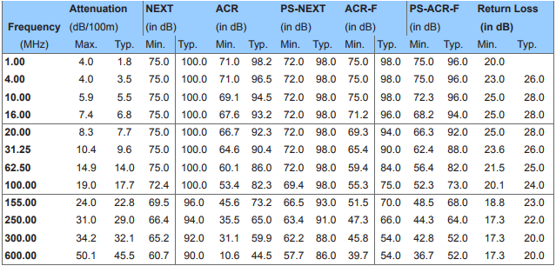

Anforderungen zur Einhaltung der CPR-Klasse (Cca s1a,d1,a1)
Die CPR-Vorschriften traten im Juli 2016 in Kraft und gelten seit dem 1. Juli 2017. Kabelmäntel
den Anforderungen der Bauprodukteverordnung entsprechen, um die Anforderungen der
Anforderungen der Normen EN 50399 und EN 50575 2014/A:2016 entsprechen. Insbesondere müssen die für dieses Projekt vorgeschlagenen Kabel der Norm EN50575 für die Zertifizierung und Kennzeichnung entsprechen.
Die vorgeschlagenen Kabel müssen der Klasse Cca s1a,d1,a1 entsprechen, und der Bieter muss eine Erklärung des ausgewählten Herstellers vorlegen, in der die Überprüfung seines Produkts durch eine dritte Partei und dessen Klassifizierung detailliert beschrieben wird.

Detaillierte Produktinformationen (CPR-Klasse Cca s1a,d1,a1)
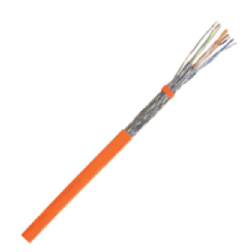
Produktbeispiel
LANmark-7 S/FTP 23AWG LSZH C s1a d1 a1 Orange 1000 m Rolle
Aginode-Referenz: N100.365-OC

Anforderungen an die Einhaltung der CPR-Klasse (B2ca s1a,d1,a1)
Die CPR-Vorschriften traten im Juli 2016 in Kraft und seit dem 1. Juli 2017 müssen Kabelmäntel
aus der entsprechenden Klasse der Bauproduktenverordnung entsprechen, um die
Anforderungen der Normen EN 50399 und EN 50575 2014/A:2016 entsprechen. Insbesondere müssen die für dieses Projekt vorgeschlagenen Kabel der Norm EN50575 für die Zertifizierung und Kennzeichnung entsprechen.
Die vorgeschlagenen Kabel müssen die Klasse B2ca s1a,d1,a1 erfüllen, und der Bieter muss eine Erklärung des ausgewählten Herstellers vorlegen, in der die Überprüfung seines Produkts durch eine dritte Partei und dessen Klassifizierung detailliert beschrieben wird.

Detaillierte Produktinformationen (CPR-Klasse B2ca s1a,d1,a1)
Produktbeispiel
LANmark-7 S/FTP 23AWG LSZH B2 s1a d1 a1 Orange 1000 m Rolle
Aginode-Referenz: N100.365-OB

Cat.7A S/FTP-Kabel
Das horizontale 4-paarige Kabel muss der Kategorie 7A S/FTP entsprechen, um die Qualitäts- und Leistungskriterien zu erfüllen, die für den ordnungsgemäßen Betrieb der Installation bei Frequenzen bis zu 1250 MHz und die Einhaltung der Garantie erforderlich sind.
Es bietet einen großen Spielraum über die Anforderungen der Kategorie 7A hinaus. Aufgrund dieser hervorragenden elektrischen Leistung und des positiven ACR bis mindestens 1250 MHz unterstützt das Kabel Anwendungen wie 10GBASE-T sowie 25GBASE-T.
Bei der Installation und Verlegung aller Kabel sind die Herstellerangaben zur dauerhaften Leistungsfähigkeit der Kabel und zur Einhaltung der Garantie zu berücksichtigen.
Das Kabel muss ein 4-paariges Twisted-Pair-Kabel mit AWG 23-Kupferleitern sein und eine Außenummantelung aus einem Material aufweisen, das im Brandfall keine giftigen Dämpfe abgibt (halogenfrei) und flammhemmende Eigenschaften aufweist. Das Kabel muss der Norm IEC 60332-1 entsprechen.
Zur Unterstützung der Qualitätsprüfung des installierten Kabels sollten den vom Hersteller gelieferten Kabeln Rückverfolgbarkeitsnummern beiliegen.
Dieses sehr leistungsstarke Kabel muss über eine individuelle und eine gemeinsame Abschirmung verfügen, um die Immunität gegen Fremdübersprechen und andere externe Störungen bis zu 1250 MHz zu gewährleisten.
Alle vier Paare müssen einzeln mit einer Aluminiumfolie abgeschirmt sein.
Das Kabel muss mit einem verzinnte Kupfergeflecht abgeschirmt sein.
Alle Paare müssen eine Impedanz von 100 Ohm mit einer Toleranz von +/- 5 Ohm aufweisen.
Die Leiterpaare müssen durch eine Isolierung mit standardisiertem Farbcode (blau/weiß, orange/weiß, grün/weiß, braun/weiß) gekennzeichnet sein.
Das Cat.7A-Kabel muss die folgenden elektrischen Leistungsmerkmale erfüllen.
Die Höchst- und Mindestwerte müssen vom Hersteller garantiert werden.
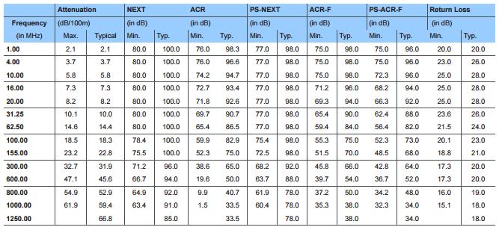

Anforderungen zur Einhaltung der CPR-Klasse (Dca s2,d2,a1)
Die CPR-Vorschriften traten im Juli 2016 in Kraft und seit dem 1. Juli 2017 müssen Kabelmäntel
den Anforderungen der Bauprodukteverordnung entsprechen, um die Anforderungen der Normen EN 50399 und EN 50575 2014/A:2016 zu erfüllen. Insbesondere müssen die für dieses Projekt vorgeschlagenen Kabel der Norm EN50
Anforderungen der Normen EN 50399 und EN 50575 2014/A:2016 entsprechen. Insbesondere müssen die für dieses Projekt vorgeschlagenen Kabel der Norm EN50575 für die Zertifizierung und Kennzeichnung entsprechen.
Die vorgeschlagenen Kabel müssen der Klasse Dca s2,d2,a1 entsprechen, und der Bieter muss eine Erklärung des ausgewählten Herstellers vorlegen, in der die Überprüfung seines Produkts durch eine dritte Partei und dessen Klassifizierung detailliert beschrieben wird.

Detaillierte Produktinformationen (CPR-Klasse Dca s2,d2,a1)
Produktbeispiel
LANmark-7A S/FTP Cat 7A 1250 MHz 23 AWG LSZH Dca s2 d2 a1 Orange 1000 m Rolle
Aginode-Referenz: N100.371-OD

Anforderungen an die Einhaltung der CPR-Klasse (Cca s1a,d1,a1)
Die CPR-Vorschriften traten im Juli 2016 in Kraft und seit dem 1. Juli 2017 müssen Kabelmäntel
aus der entsprechenden Klasse der Bauproduktenverordnung entsprechen, um die
Anforderungen der Normen EN 50399 und EN 50575 2014/A:2016 entsprechen. Insbesondere müssen die für dieses Projekt vorgeschlagenen Kabel der Norm EN50575 für die Zertifizierung und Kennzeichnung entsprechen.
Die vorgeschlagenen Kabel müssen der Klasse Cca s1a,d1,a1 entsprechen, und der Bieter muss eine Erklärung des ausgewählten Herstellers vorlegen, in der die Überprüfung seines Produkts durch eine dritte Partei und dessen Klassifizierung detailliert beschrieben wird.

Detaillierte Produktinformationen (CPR-Klasse Cca s1a,d1,a1)
Beispiel für ein Produkt
LANmark-7A S/FTP Cat 7A 1250 MHz 23 AWG LSZH C s1a d1 a1 Orange 1000 m Rolle
Aginode-Referenz: N100.371-OC

Anforderungen zur Einhaltung der CPR-Klasse (B2ca s1a,d1,a1)
Die CPR-Vorschriften traten im Juli 2016 in Kraft und seit dem 1. Juli 2017 müssen Kabelmäntel
aus der entsprechenden Klasse der Bauproduktenverordnung entsprechen, um die
Anforderungen der Normen EN 50399 und EN 50575 2014/A:2016 entsprechen. Insbesondere müssen die für dieses Projekt vorgeschlagenen Kabel der Norm EN50575 für die Zertifizierung und Kennzeichnung entsprechen.
Die vorgeschlagenen Kabel müssen der Klasse B2ca s1a,d1,a1 entsprechen, und der Bieter muss eine Erklärung des ausgewählten Herstellers vorlegen, in der die Überprüfung seines Produkts durch eine dritte Partei und dessen Klassifizierung detailliert beschrieben wird.

Detaillierte Produktinformationen (CPR-Klasse B2ca s1a,d1,a1)
Produktbeispiel
LANmark-7A S/FTP Cat 7A 1250 MHz 23 AWG LSZH B2 s1a d1 a1 Orange 1000 m Rolle
Aginode-Referenz: N100.371-OB

Modulare RJ45-Buchse

Cat.6A-geschirmter Stecker
Der RJ45-Stecker muss vollständig mit einem Druckgussgehäuse aus Metall abgeschirmt sein, um eine hervorragende Immunität gegen Fremdübersprechen und elektromagnetische Störungen zu gewährleisten. Der Stecker muss außerdem Anschlussmöglichkeiten für den Drain-Draht einiger abgeschirmter Kabel bieten.
Die 1,27 Mikrometer (50 Mikroinch) vergoldeten Frontkontakte bieten eine hervorragende mechanische Haltbarkeit, gewährleisten mindestens 2500 Steckzyklen und unterstützen die Power-over-Ethernet-Übertragung mit bis zu 90 W (IEEE 802.3bt) ohne Beeinträchtigung der Leistung.
Der Steckverbinder muss vollständig der Norm IEC 60603-7-51 entsprechen, die den Cat.6A-Steckverbinder definiert, der zur Bildung eines Kanals der Klasse EA gemäß der Norm ISO/IEC 11801:2017 verwendet werden soll. Er ist von einem unabhängigen Labor für den Anschluss von Hardware, die PoE++-Konformität und verschiedene Link- und Kanal-Konfigurationen zertifiziert.
Jeder Stecker muss sowohl eine T568A- als auch eine T568B-Farbcodierung für die IDC-Kontakte auf der Rückseite des Steckers aufweisen. Der Anschluss muss gemäß der T568B-Farbcodierung erfolgen. Eine Neuzuweisung der Paare ist nicht zulässig.
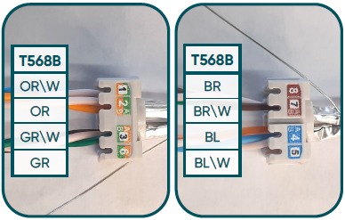
Alle Leiter des 4-paarigen Kabels müssen an den entsprechenden Kontakten angeschlossen werden.
Um Installationsfehler zu vermeiden, muss die Paarzuordnung im Kabelorganisator der Snap-In-Buchse mit Farben gekennzeichnet werden, die den Kabelpaaren entsprechen.
Das Snap-In-Format des Steckers muss mit der gesamten Palette modularer Strukturhardware kompatibel sein, einschließlich Patchfeldern, Steckdosen und CP-Boxen.
Optionale Clips sind erhältlich, um Snap-In in das Keystone-Format umzuwandeln.
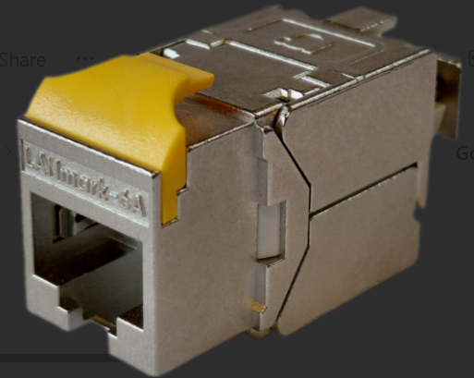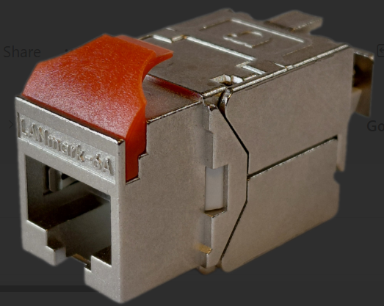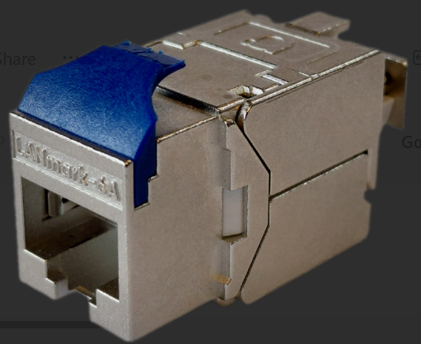
Eine Kompatibilitätstabelle, aus der hervorgeht, welcher Clip verwendet werden muss, um die Kompatibilität mit einer großen Auswahl an Strukturhardware von Drittanbietern sicherzustellen, ist beim Hersteller erhältlich.
Das zu 100 % werkzeuglose Design verfügt über einen Kabelorganisator, der eine einfache Verwaltung der Kabel ermöglicht und sicherstellt, dass die Kabelpaarverdrehungen erhalten bleiben. Alle RJ45-Steckverbinder müssen leicht wieder installierbar sein. Der Steckverbinder ist einteilig konstruiert und verfügt als einziges Zubehör über einen Kabelorganisator, der eine fehlerfreie Verwaltung der verdrillten Paare gewährleistet.
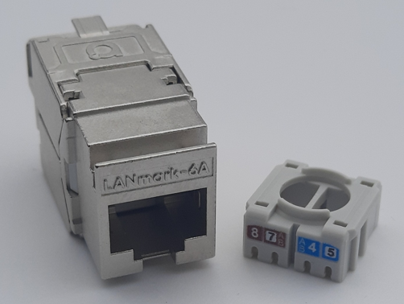
Der Stecker ist mit einer Vielzahl von Kabeln kompatibel, von AWG26 bis AWG22, sowohl für massive als auch für verseilte Leiter. Diese Flexibilität ermöglicht die Verwendung eines einzigen Steckers für alle Arten von Konfigurationen, sei es in permanenten Verbindungen oder in flexiblen Konsolidierungspunkten.
Nachhaltigkeit: Um die Umweltbelastung zu reduzieren, ergreift der Hersteller Maßnahmen zur Eliminierung von Kunststoff aus Verpackungen. Der RJ45-Stecker wird aus 100 % recycelbaren, kunststofffreien Materialien geliefert.

Detaillierte Produktinformationen
Produktbeispiel
LANMARK-6A ULTIM SNAP-IN-STECKER KATEGORIE 6A ABGESCHIRMT CE
Aginode-Referenz: N420.960

Cat.7A-geschirmter Stecker
Der GG45-Stecker muss vollständig abgeschirmt sein, um Schutz vor elektromagnetischen Störungen und die Einhaltung der Alien-Cross-Talk-Vorschriften zu gewährleisten. Die Stecker müssen außerdem Anschlussmöglichkeiten für den Drain-Draht einiger abgeschirmter Kabel bieten.
Der Stecker muss PoE (IEEE 802.3af), PoE + (IEEE 802.3at) und PoE ++ (IEEE 802.3bt) Anwendungen unterstützen und alle Tests für PoE ++ Anforderungen gemäß IEC 60512-99-002 Ed.1 bestehen.
Der Steckverbinder muss vollständig konform mit den Normen IEC 60603-7-71 und IEC 60603-7-82 sein, die den Cat.8.2-Steckverbinder definieren, der zur Bildung eines Kanals der Klasse I/II gemäß der Norm ISO/IEC 11801:2017 verwendet werden soll.
Insbesondere muss der Stecker eine vollständige Cat.6-Schnittstelle (RJ45) sowie eine vollständige Cat.7A/Cat.8-Schnittstelle mit vier zusätzlichen Kontakten für die 2000-MHz-Übertragung enthalten.
Er muss vollständig abwärtskompatibel mit RJ45-Steckern sein.
Jeder Stecker muss sowohl eine T568A- als auch eine T568B-Farbcodierung für die IDC-Kontakte auf der Rückseite des Steckers aufweisen. Der Anschluss muss gemäß der T568B-Farbcodierung erfolgen. Eine Neuzuweisung der Paare ist nicht zulässig.
Alle Leiter des 4-paarigen Kabels müssen an den entsprechenden Kontakten angeschlossen werden.
Um Installationsfehler zu vermeiden, muss die Paarzuordnung im Kabelorganisator der Snap-In-Buchse mit Farben gekennzeichnet werden, die den Kabelpaaren entsprechen.
Das Snap-In-Format des Steckers muss mit der gesamten Palette modularer Strukturhardware kompatibel sein, einschließlich Patchfeldern, Steckdosen und CP-Boxen.
Bei einem 3- oder 4-Stecker-Kanal (bis Klasse FA) mit Konsolidierungspunkt (CP) muss eine spezielle Version des Steckers mit IDC-Kontakten, die für den Anschluss von Litzenkabeln geeignet sind, am TO und/oder am Präsentationspanel verwendet werden.
Elektrische Leistungsmerkmale des GG45-Steckverbinders
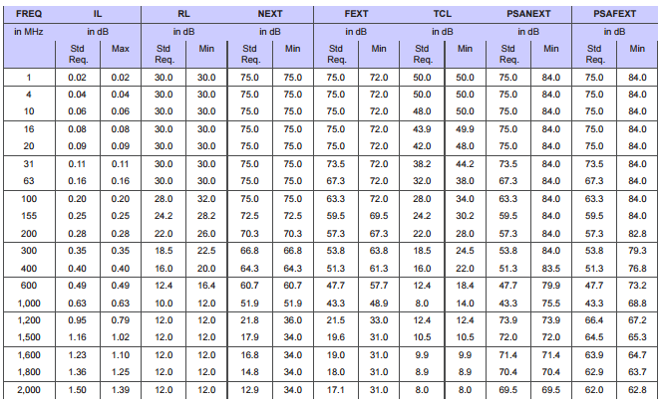

Detaillierte Produktinformationen
LANmark GG45 ist eine abgeschirmte RJ45-kompatible Kabelbuchse, die für bis zu 2000 MHz spezifiziert ist. Sie wurde speziell für die hohen Frequenzen entwickelt, die für Anwendungen über 10 Gigabit Ethernet erforderlich sind.
- In Kombination mit LANmark-7A-Kabeln und Patchkabeln bietet GG45 Unterstützung für 25GBase-T.
- In Kombination mit einem LANmark-8 2-GHz-Kabel bietet GG45 Unterstützung für 40GBase-T.
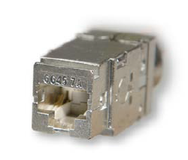
Produktbeispiel
LANmark GG45 12C Snap-In-Stecker Cat.7A/8 2000 MHz abgeschirmt
Aginode-Referenz: N420.735

ZD Kupfer-Vorkonfektioniertes Kabel

Cat.6A Kupfer-Vorkonfektioniertes Kabel

Cat.6A-vorverdrahtete Bündel müssen aus 6, 8 oder 12 vorverdrahteten Einheiten bestehen. Dabei kann es sich um Jack-Jack-, Jack-Plug- oder Plug-Plug-Einheiten handeln.
Einzelne Einheiten müssen zu Bündeln verkabelt werden. Dadurch wird sichergestellt, dass die Ausrichtung der Steckverbinder erhalten bleibt. Außerdem wird das Bündel dadurch flexibler und einfacher zu installieren.

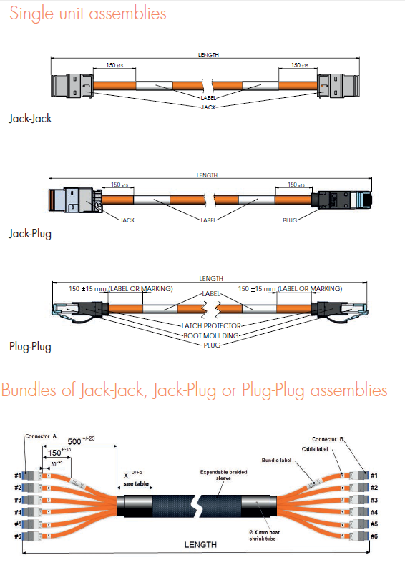
Sie bieten einen erheblichen Installationsvorteil, da die Konnektorenanschlüsse einfach entfallen.
Jeder Schenkel (auf beiden Seiten) muss mit einer Nummerierung versehen sein.
Alle Bündel müssen werkseitig geprüft werden, und die Ergebnisse müssen auf Anfrage beim Hersteller erhältlich sein.
Die vorgefertigten Bündel sind auf Bestellung in jeder Länge von 5 m bis 90 m erhältlich.
Bei kurzen Verbindungen muss die Standardkanalleistung für eine 10 Meter lange Verbindung mit 3 Steckern und einer Kabellänge von 5 Metern sowohl für den Abschnitt vom Patchfeld zum Konsolidierungspunkt (CP oder LDP) als auch für den Abschnitt vom Konsolidierungspunkt zum Geräteausgang gewährleistet sein.

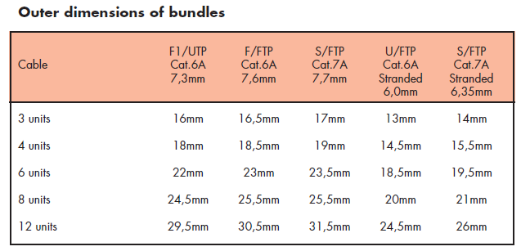

Die 4-paarigen Kabel der vorkonfektionierten Baugruppen müssen der Kategorie 6A F/FTP entsprechen, um die Qualitäts- und Leistungskriterien zu erfüllen, die für den ordnungsgemäßen Betrieb der Anlage bei Frequenzen bis zu 500 MHz und die Einhaltung der Garantie erforderlich sind.
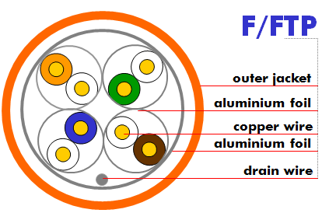
Bei der Installation und Verlegung aller Kabel sind die Herstellerangaben zur dauerhaften Leistungsfähigkeit der Kabel und zur Einhaltung der Garantie zu berücksichtigen.
Das Kabel muss ein 4-paariges Twisted-Pair-Kabel mit AWG 23-Kupferleitern sein und eine Außenummantelung aus einem Material aufweisen, das im Brandfall keine giftigen Dämpfe abgibt (halogenfrei) und flammhemmende Eigenschaften aufweist. Das Kabel muss der Norm IEC 60332-1 entsprechen.
Dieses Hochleistungskabel muss über eine individuelle und eine gemeinsame Abschirmung verfügen, um die Immunität gegen Fremdübersprechen und andere externe Störungen bis zu 500 MHz zu gewährleisten.
Alle vier Paare müssen einzeln mit einer Aluminiumfolie abgeschirmt sein.
Das gesamte Kabel muss mit einer zusätzlichen Aluminiumfolie abgeschirmt sein.
Um die Störfestigkeit gegen Fremdübersprechen (AXT) für die 10-GBASE-T-Ethernet-Übertragung zu gewährleisten, ist die Verwendung eines abgeschirmten Kabels zwingend erforderlich.
Das Cat.6A-Kabel muss die folgenden elektrischen Leistungsmerkmale erfüllen.
Die maximalen und minimalen Werte müssen vom Hersteller garantiert werden.

Die RJ45-Stecker der Geräte müssen vollständig abgeschirmt sein, um den Schutz vor elektromagnetischen Störungen und die Einhaltung der Anforderungen hinsichtlich Fremdübersprechen zu gewährleisten.
Der Stecker muss vollständig der Norm IEC 60603-7-51 entsprechen, die den Cat.6A-Stecker definiert, der zur Bildung eines Kanals der Klasse EA gemäß der Norm ISO/IEC 11801:2017 verwendet werden muss.
Das Snap-In-Format des Steckers muss mit der gesamten Palette modularer Strukturhardware kompatibel sein, einschließlich Patchfeldern, Steckdosen und CP-Boxen.

Anforderungen an die CPR-Konformität (Dca s2,d2,a1) – Gilt nur für Jack-Jack-Baugruppen
Die CPR-Vorschriften traten im Juli 2016 in Kraft und seit dem 1. Juli 2017 müssen Kabelmäntel
aus der entsprechenden Klasse der Bauproduktenverordnung entsprechen, um die
Anforderungen der Normen EN 50399 und EN 50575 2014/A:2016 entsprechen. Insbesondere müssen die für dieses Projekt vorgeschlagenen Kabel der Norm EN50575 für die Zertifizierung und Kennzeichnung entsprechen.
Die vorgeschlagenen Kabel müssen die Klasse Dca s2,d2,a1 erfüllen, und der Bieter muss eine Erklärung des ausgewählten Herstellers vorlegen, in der die Überprüfung seines Produkts durch eine dritte Partei und dessen Klassifizierung detailliert beschrieben wird.

Detaillierte Produktinformationen
Das Sortiment an vorkonfektionierten Kupferkabeln von Aginode umfasst Einzelstücke der Kategorie 6A oder 7A:
- Jack-Jack-Baugruppen: 4-paariges Kabel, an beiden Enden mit LANmark Snap-In-Buchsen abgeschlossen
- Jack-Plug-Baugruppen: 4-paariges Kabel, an einem Ende mit einer LANmark Snap-In-Buchse und am anderen Ende mit einem LANmark-Stecker abgeschlossen
- Plug-Plug-Baugruppen: 4-paariges Kabel, an beiden Enden mit LANmark-Steckern abgeschlossen
Diese Einheiten können dann zu Bündeln von 3, 4, 6, 8, 12 oder 2x12 Einheiten weiterverarbeitet werden

Produktbeispiel
LANmark-6A Pre-Term-Bündel mit 12 Cat 6A F/FTP Solid LSZH Orange abgeschirmten Buchsen Cat 6A
Aginode-Referenz: N63A.4G21A6XA6Xxxx (xxx = Länge in Dezimetern)

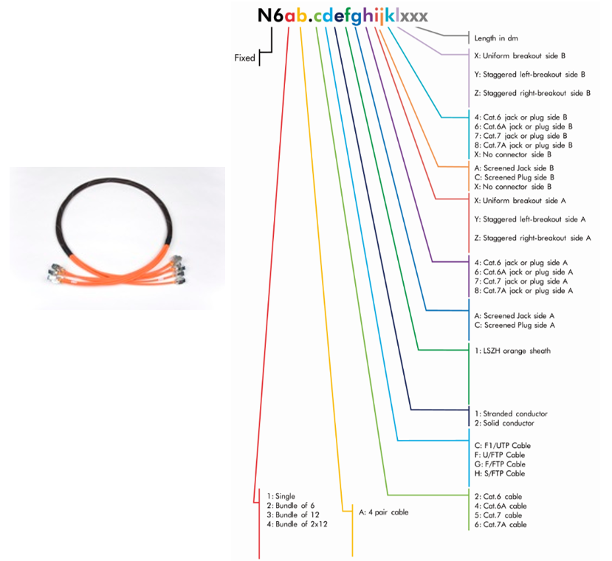

Cat.7A Kupfer-Vorkonfektioniertes Kabel
Cat.7A Pre-Term-Bündel sind Baugruppen aus 6, 8 oder 12 vorkonfektionierten Einheiten. Diese können Jack-Jack-, Jack-Plug- oder Plug-Plug-Einheiten sein.
Einzelne Einheiten müssen zu Bündeln zusammengefasst werden. Dadurch wird sichergestellt, dass die Ausrichtung der Steckverbinder erhalten bleibt. Außerdem wird das Bündel dadurch flexibler und einfacher zu installieren.
Sie bieten einen erheblichen Installationsvorteil, da die Konnektorenanschlüsse einfach entfallen.
Jedes Bein muss (auf beiden Seiten) mit einer Nummerierung versehen sein.
Alle Bündel müssen werkseitig geprüft werden, und die Ergebnisse müssen auf Anfrage beim Hersteller erhältlich sein.
Die Preterm-Bündel sind auf Bestellung in jeder Länge von 15 m bis 90 m erhältlich.
Die 4-paarigen Kabel der Einheiten müssen der Kategorie 7A S/FTP entsprechen, um die Qualitäts- und Leistungskriterien zu erfüllen, die für den ordnungsgemäßen Betrieb der Anlage bei Frequenzen bis zu 1000 MHz und die Einhaltung der Garantie erforderlich sind.
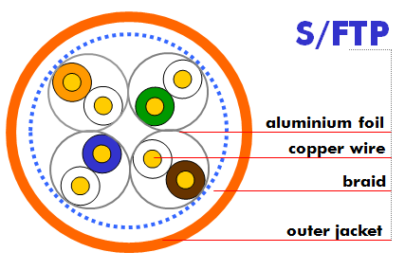
Bei der Installation und Verlegung aller Kabel sind die Herstellerangaben zur dauerhaften Leistungsfähigkeit der Kabel und zur Einhaltung der Garantie zu berücksichtigen.
Das Kabel muss ein 4-paariges Twisted-Pair-Kabel mit AWG 23-Kupferleitern sein und eine Außenummantelung aus einem Material aufweisen, das im Brandfall keine giftigen Dämpfe abgibt (halogenfrei) und flammhemmende Eigenschaften aufweist. Das Kabel muss der Norm IEC 60332-1 entsprechen.
Dieses sehr leistungsstarke Kabel muss über eine individuelle und eine gemeinsame Abschirmung verfügen, um die Immunität gegen Fremdübersprechen und andere externe Störungen bis zu 1250 MHz zu gewährleisten.
Alle vier Paare müssen einzeln mit einer Aluminiumfolie abgeschirmt sein.
Das Kabel muss mit einem verzinnte Kupfergeflecht abgeschirmt sein.
Der GG45-Stecker muss vollständig abgeschirmt sein, um den Schutz vor EMI und die Einhaltung der Anforderungen hinsichtlich Fremdübersprechen zu gewährleisten. Der Stecker muss vollständig der Norm IEC 60603-7-71 entsprechen, die den Cat.7A-Stecker definiert, der zur Bildung eines Kanals der Klasse FA gemäß der Norm ISO/IEC 11801:2017 verwendet werden muss.
Insbesondere muss der Stecker eine vollständige Cat.6-Schnittstelle (RJ45) sowie eine vollständige Cat.7A-Schnittstelle mit vier zusätzlichen Kontakten für die 1000-MHz-Übertragung enthalten.
Er muss vollständig abwärtskompatibel mit RJ45-Steckern sein.
Das Snap-In-Format des Steckverbinders muss mit der gesamten Palette modularer Strukturhardware kompatibel sein, einschließlich Patchfeldern, Steckdosen und CP-Boxen.

Anforderungen an die CPR-Konformität (D_{CA} s2,d2,a1) – Gilt nur für Jack-Jack-Baugruppen
Die CPR-Vorschriften traten im Juli 2016 in Kraft und seit dem 1. Juli 2017 müssen Kabelmäntel
aus der entsprechenden Klasse der Bauproduktenverordnung entsprechen, um die
Anforderungen der Normen EN 50399 und EN 50575 2014/A:2016 entsprechen. Insbesondere müssen die für dieses Projekt vorgeschlagenen Kabel der Norm EN50575 für die Zertifizierung und Kennzeichnung entsprechen.
Die vorgeschlagenen Kabel müssen die Klasse D_{CA} s2,d2,a1 erfüllen, und der Bieter muss eine Erklärung des ausgewählten Herstellers vorlegen, in der die Überprüfung seines Produkts durch eine dritte Partei und dessen Klassifizierung detailliert beschrieben wird.

Detaillierte Produktinformationen
Das Sortiment an vorkonfektionierten Kupferkabeln von Aginode umfasst Einzelstücke der Kategorien 6A, 7A und Cat 8:
- Jack-Jack-Baugruppen: 4-paariges Kabel, an beiden Enden mit LANmark Snap-In-Buchsen abgeschlossen
- Jack-Plug-Baugruppen: 4-paariges Kabel, an einem Ende mit einer LANmark Snap-In-Buchse und am anderen Ende mit einem LANmark-Stecker abgeschlossen
- Plug-Plug-Assemblies: 4-paariges Kabel, an beiden Enden mit LANmark-Steckern abgeschlossen
Diese Einheiten können dann zu Bündeln von 3, 4, 6, 8, 12 oder 2x12 Einheiten weiterverarbeitet werden

Produktbeispiel
LANmark-7A Pre-Term-Bündel mit 2x12 Cat 7A S/FTP Solid LSZH Orange Screened Jack GG45
Aginode-Referenz: N64A.6H21A8XA8Xxxx (xxx = Länge in Dezimetern)

Modulare Kupfer-Patchpanels mit 24 Ports

Flaches und festes (nicht verschiebbares) Patchpanel
Patchpanels müssen die Standardabmessungen für 19-Zoll-Geräte haben, damit sie in Standardschränken, -racks oder -fächern montiert werden können.
Der Anbieter muss seine Angebote für diese Ausschreibung unter Verwendung von unbelasteten schwarzen oder weißen 24-Port-Snap-In-Patch-Panels (modular) mit schwarzen oder weißen Abdeckungen zum Schutz der RJ45-Ports einreichen.
Optional müssen farbige Blenden verfügbar sein, um bei Bedarf verschiedene Dienste leicht kennzeichnen zu können.
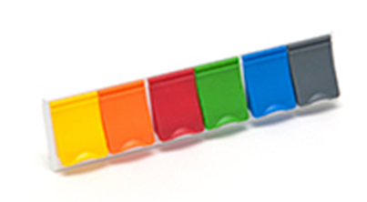
Die festen Panels verfügen über ein siebgedrucktes Nummerierungssystem zur Beschriftung.
Wenn Baluns, Kreuzzweige oder Impedanzanpassungsgeräte verwendet werden, müssen diese außerhalb des Patchfelds angebracht werden.
Die Snap-In-Panels verfügen über ein exklusives Clip-On-System, um den Stecker im Panel zu sichern und eine einfache Verbindung von abgeschirmten Steckern zu ermöglichen, um die Installation zu erleichtern. Die Verbindung des Panels mit der Erde erfolgt über eine einzigartige Auto-Connect-Funktion, wodurch einzelne Verbindungsleiter überflüssig werden.
Der Installateur muss jegliches Risiko einer Einklemmung oder Kompression der Kabel während der Installation oder dem Anschluss der Kabel vermeiden. Daher wird die Verwendung von Klettband-Kabelbindern bevorzugt.
Im Rack müssen die Patchfelder durch metallische Patch-Führungen mit geschlossener Vorderseite getrennt werden, um die Patchkabel zu schützen. Die Höhe dieser Führungen beträgt je nach Anordnung des Racks 1 HE oder 2 HE.
Das Patchfeld muss außerdem einen automatischen Kontakt mit dem Metallrahmen des Schranks herstellen, um eine korrekte Schutz- und Funktionsverbindung des Verkabelungssystems zu gewährleisten.
Die Abmessungen des Patchfelds betragen 19" 1 HE Höhe, Tiefe 75 mm.

Detaillierte Produktinformationen
Dieses Panel verfügt über vertikale „T“-Clips für eine schnelle Kabelbefestigung, wodurch das Panel in etwa 25 % der Zeit, die zum Befestigen von Kabelbindern benötigt wird, bestückt werden kann, was zu einer Zeitersparnis bei der Installation führt.

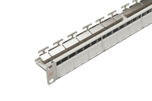
Produktbeispiel
Patchpanel 24 Snap-In Fixed White
Aginode-Referenz: N521.661

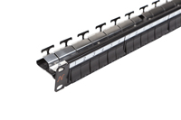
Produktbeispiel
Patchfeld 24 Snap-In feststehend schwarz
Aginode-Referenz: N521.661BK

Flaches und verschiebbares Patchfeld
Patchfelder müssen die Standardabmessungen für 19-Zoll-Geräte aufweisen, damit sie in Standardschränken, -racks oder -fächern montiert werden können.
Der Anbieter muss seine Angebote für diese Ausschreibung unter Verwendung von unbelasteten schwarzen oder weißen verschiebbaren 24-Port-Snap-In-Patch-Panels (modular) mit schwarzen oder weißen Abdeckungen zum Schutz der RJ45-Ports einreichen.
Optional müssen farbige Blenden verfügbar sein, um bei Bedarf verschiedene Dienste leicht kennzeichnen zu können.
Die Patch-Panels mit Schiebemechanismus müssen mit einem gedruckten Nummerierungssystem beschriftet werden können.
Wenn Baluns, Kreuzzweige oder Impedanzanpassungsgeräte verwendet werden, müssen diese außerhalb des Patchfelds angebracht werden.
Die Snap-In-Panels verfügen über ein exklusives Clip-On-System, um den Stecker im Panel zu sichern und eine einfache Verbindung von abgeschirmten Steckern zu ermöglichen, um die Installation zu erleichtern. Die Verbindung des Panels mit der Erde wird durch eine einzigartige Auto-Connect-Funktion erreicht, wodurch einzelne Verbindungsleiter überflüssig werden.
Der Installateur muss jegliches Risiko einer Einklemmung oder Kompression der Kabel während der Installation oder des Anschlusses der Kabel vermeiden. Daher wird die Verwendung von Klettkabelbindern empfohlen.
Im Rack müssen die Patch-Panels durch metallische Patch-Führungen mit geschlossener Vorderseite zum Schutz der Patchkabel voneinander getrennt werden. Die Höhe dieser Führungen beträgt je nach Layout des Racks 1 HE oder 2 HE.
Das Patchfeld muss außerdem einen automatischen Kontakt mit dem Metallrahmen des Schranks herstellen, um eine korrekte Schutz- und Funktionsverbindung des Verkabelungssystems zu gewährleisten.
Das Patchfeld mit Schiebemechanismus muss vor dem Anschluss der Kabel im Schrank montiert werden.
Der Installateur muss die Kabel so im Schrank verlegen, dass genügend Spielraum vorhanden ist, um die Anschlüsse von der Vorderseite des Schranks aus fertigzustellen.
Die Abmessungen des Patchfelds betragen 19" 1 HE Höhe, Tiefe 125 mm.

Detaillierte Produktinformationen
Dieses Panel verfügt über vertikale „T“-Clips für eine schnelle Kabelbefestigung, wodurch das Panel in etwa 25 % der Zeit, die zum Befestigen von Kabelbindern benötigt wird, bestückt werden kann, was zu einer Zeitersparnis bei der Installation führt.
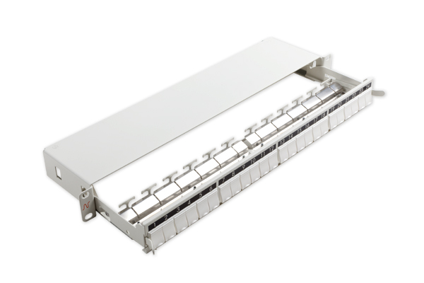
Beispiel für ein Produkt
Patchfeld 24 Snap-In-Schiebevorrichtung, weiß
Aginode-Referenz: N521.663

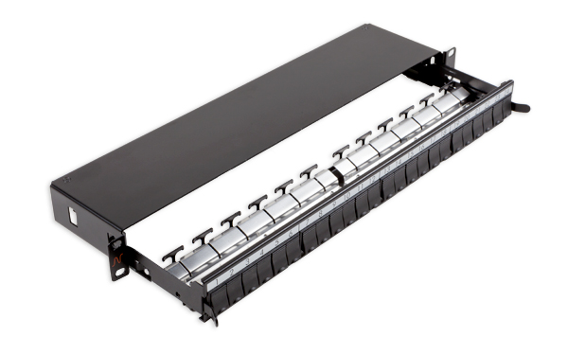
Produktbeispiel
Patchfeld 24 Snap-In-Schiebevorrichtung Schwarz
Aginode-Referenz: N521.663BK

Abgewinkelte Kupfer-Patchfelder
Patchfelder müssen die Standardabmessungen für 19-Zoll-Geräte aufweisen, damit sie in Standardschränken, -racks oder -fächern montiert werden können.
Der Anbieter muss seine Angebote für diese Ausschreibung unter Verwendung von unbelasteten schwarzen oder weißen 24-Port-Patch-Panels im Snap-In-Format (modular) einreichen.
Optional müssen farbige Blenden verfügbar sein, um bei Bedarf verschiedene Dienste leicht kennzeichnen zu können.
Das aus Stahl gefertigte Panel bietet einen robusten, hochdichten Befestigungsmechanismus für modulare Snap-In-Steckverbinder und verfügt über eine integrierte Kabelmanagementschiene für die sichere Zugentlastung der angeschlossenen Kabel.
Das abgewinkelte Panel ist für den Einsatz in Anwendungen mit hoher Dichte konzipiert, z. B. in Rechenzentren, wo das speziell geformte Panel ein verbessertes Patchkabelmanagement mit einem geringeren Bedarf an horizontalen Managementleisten ermöglicht.
Die abgewinkelte Platte wird für den Einsatz in Patch-Rahmen empfohlen, die über verbesserte vertikale (seitliche) Managementfunktionen verfügen.
Die Platte verfügt über ein siebgedrucktes Nummerierungssystem zur Beschriftung.
Die Abmessungen des Patch-Panels betragen 19" 1 HE Höhe, Tiefe 185 mm.

Detaillierte Produktinformationen

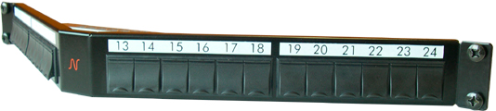

Produktbeispiel
LANsense-Panel 24 Snap-In schwarz
Aginode-Referenz: N521.671

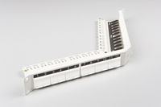

LANsense Panel 24 Snap-In weiß
Aginode-Referenz: N521.675

Flaches Kupfer-Patchpanel mit abgewinkelten Anschlüssen
Patchpanels müssen die Standardabmessungen für 19-Zoll-Geräte haben, damit sie in Standardschränken, -racks oder -fächern montiert werden können.
Das Panel mit abgewinkelten Anschlüssen muss ein abgeschirmtes 19-Zoll-/1U-Patchpanel mit einer festen Ablage für bis zu 24 reguläre Snap-In-Anschlüsse sein, die in einer abgewinkelten Position im Inneren des Panels montiert sind.

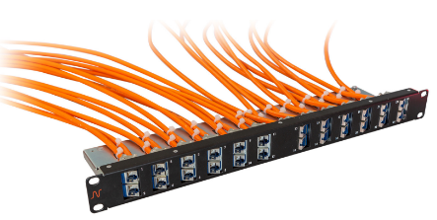
Sechs Dual-Port-Packs sind auf jeder Seite montiert, sodass 12 Anschlüsse zur linken Seite und 12 Anschlüsse zur rechten Seite zeigen.
Aufgrund der abgewinkelten Bauweise der Dual-Port-Packs ist ein Patchen ohne Kabelmanagement-Panel über oder unter dem Panel möglich.
Snap-In-Stecker lassen sich mit den mitgelieferten blauen Keystone-Clips leicht in das Patchfeld einbauen. Die Verpackung des Patchfelds enthält keine Stecker, aber 24 Keystone-Clips für Snap-In-Stecker.
Das Panel ist mit und ohne Kabelhalterung erhältlich.
Die Patch-Panels sind für Standard-19-Zoll-Gehäuse ausgelegt, 1 HE hoch und unterstützen die folgenden gemeinsamen Merkmale:
- Farbe der Vorderseite: Schwarz, ähnlich RAL 9005
- Ausgelegt für abgeschirmte und ungeschirmte Snap-In-Stecker
- Kompatibel mit allen Leistungsklassen von Steckverbindern
- 24 Ports verfügbar; Portnummerierung von links nach rechts
- Robuste Stahlkonstruktion
- UL94V-0

Detaillierte Produktinformationen

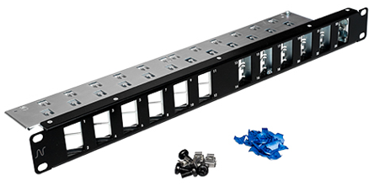
Beispiel für ein Produkt
LANmark Patch Panel 24 abgewinkelt, einrastbar, schwarz Kabelhalterung
Aginode-Referenz: N521.681BK

Hochdichtes 48-Port-Kupfer-Patchpanel

Patchpanels müssen die Standardabmessungen für 19-Zoll-Geräte haben, damit sie in Standardschränken, -racks oder -fächern montiert werden können.

Das hochdichte Kupfer-Patchfeld unterstützt 48 Anschlusspunkte auf nur einer Rack-Höhen-Einheit und ermöglicht den Anschluss von Switches mit 48 Ports. Es trägt dazu bei, den Platzbedarf für die Verkabelung zu reduzieren und diesen Platz für andere Dienste freizugeben.
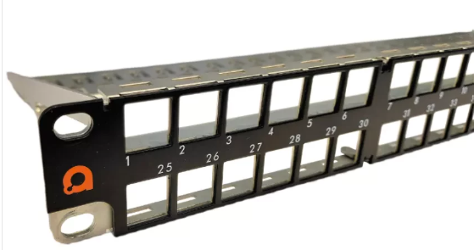

Das Panel ist für 48 RJ45-Stecker der Kategorie 6A ausgelegt.
Es handelt sich um ein robustes Patchfeld aus Vollmetall, das das Gewicht von 48 Kabeln trägt und über eine rückseitige Kabelverwaltung mit 48 T-Anschlusspunkten für Kabelbinder verfügt.

Die Anschlüsse sind mit einer Verriegelung nach oben/unten ausgestattet, um ein einfaches Patchen von RJ45-Kabeln zu ermöglichen. Die Portnummerierung befindet sich auf der gegenüberliegenden Seite der Verriegelung, damit sie gut sichtbar ist. Die Nummerierung verläuft horizontal von links nach rechts.

Um die Anschlüsse im Panel zu installieren, müssen sie mit einem Keystone-Clip versehen werden. Zu diesem Zweck werden zwei Beutel mit 24 Clips mit dem Panel mitgeliefert.

Der Anschluss des Panels an die Erde erfolgt über eine einzigartige Auto-Connect-Funktion, wodurch keine einzelnen Verbindungsleiter oder Erdungsschrauben an der Rückseite des Panels erforderlich sind.

Detaillierte Produktinformationen

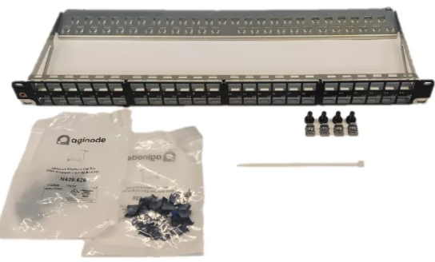

Produktbeispiel
LANmark Patch Panel 48-Port für ULTIM 1U Schwarz
Aginode-Referenz: N521.960BK

Intelligente flache und feste Kupfer-Patch-Panels
Patchpanels müssen die Standardabmessungen für 19-Zoll-Geräte haben, damit sie in Standardschränken, -racks oder -fächern montiert werden können.
Der Anbieter muss seine Angebote für diese Ausschreibung unter Verwendung von unbelasteten schwarzen 24-Port-Snap-In-Patch-Panels (modular) einreichen, die über integrierte Intelligenz verfügen, die so lange inaktiv bleibt, bis sie durch AIM-Analysatoren (Automated Infrastructure Management) und Software aktiviert wird.
Die Panels verfügen über integrierte Sensoren zur Erkennung des Verbindungsstatus jedes Ports und einen I/O-Anschluss für die Verbindung mit den Analysegeräten.
Das feste Panel verfügt über ein siebgedrucktes Nummerierungssystem zur Beschriftung.
Im Rack müssen die Patch-Panels durch metallische Patch-Führungen mit geschlossener Vorderseite zum Schutz der Patchkabel voneinander getrennt sein. Die Höhe dieser Führungen beträgt je nach Layout des Racks 1 HE oder 2 HE.
Das Patchfeld muss außerdem einen automatischen Kontakt mit dem Metallrahmen des Schranks herstellen, um eine korrekte Schutz- und Funktionsverbindung des Verkabelungssystems zu gewährleisten.
Die Abmessungen des Patch-Panels betragen 19" 1 HE Höhe, Tiefe 75 mm.
Jeder Port des Panels muss mit integrierten Kupfersensoren ausgestattet sein, um die „Outband”-Erkennung eines Patchkabels über dessen 9. Draht zu unterstützen.
Die Kommunikation zwischen dem AIM-Panel und der Scan-Hardware (Analysator) muss über einen geschlossenen Stromkreis (DC-Stromschleife) erfolgen, um Verbindungsänderungen ständig (in Echtzeit) zu erkennen.
Switch-Präsentationspanels (Mirror) für die Darstellung aller aktiven Geräteports müssen in jedem AIM-gesteuerten Verteiler (Automated Infrastructure Management) installiert sein.

Detaillierte Produktinformationen
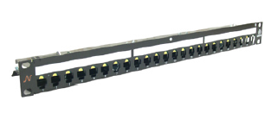
Beispiel für ein Produkt
LANsense Panel 24 Snap-In schwarz
Aginode-Referenz: N881.311

ZD-Glasfaser-konfektionierte Baugruppe

Vorkonfektionierte Glasfaserkabelbaugruppe

UHD LC-Glasfaser-konfektionierte Kabelbaugruppe
Die Ultra High Density (UHD)-Baugruppe besteht aus einem Bündelkonstruktions-Innenkabel, das werkseitig an beiden Seiten mit Steckern konfektioniert ist.
Kabelaufbau
Jede Faser muss einen Durchmesser von 250 µm haben und mit einer sekundären Beschichtung versehen sein, die jeweils eine andere Farbe aufweist oder zur Identifizierung der Anschlüsse entsprechend gekennzeichnet ist.
Das Kabel muss eine Bündelkonstruktion sein, die begrenzt mit Gel gefüllt ist und 12 Fasern enthält, mit maximal 12 Bündeln. Das Mantelmaterial muss LSZH sein.
Das Kabel muss dielektrisch aufgebaut sein, d. h. es darf keinen Metallanteil enthalten.

Das Kabel muss gemäß IEC 60332-1 und IEC 60332-3 flamm- und feuerhemmend sein.
Das Kabel muss der Norm IEC 60794-2-20 entsprechen.
Der Pre-Term muss über ein zweistufiges Fan-Out-Design verfügen.
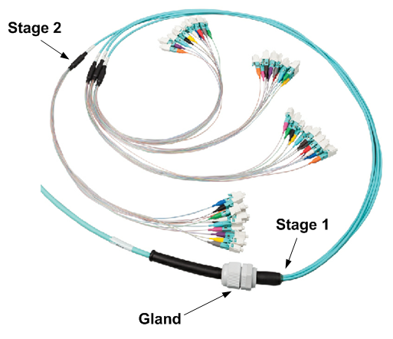
Die erste Fan-Out-Stufe ist der Übergangspunkt zwischen dem Kabel und den Fan-Out-Beinen. Jedes Fan-Out-Bein enthält 1 Bündel mit 12 Fasern im Inneren. Dieses Fan-Out wurde mit Aramidgarnen verstärkt.
Die zweite Fan-Out-Stufe verteilt das verstärkte Bündel auf 12 gepufferte Fasern. Der zweite Fan-Out ist zusammen mit den 12 gepufferten Fasern und Steckverbindern für die Installation und Befestigung in den UHD-Adaptermodulen optimiert.
Die Stecker an den dicht gepufferten Fasern sind zur Identifizierung gemäß dem TIA/EIA-Standard mit farbigen Manschetten versehen. Bei der Herstellung wurde eine Faserkopplung implementiert. Bei der Installation der Stecker in den Modulen des Patchfeldes müssen die farbigen Manschetten mit den Farben des integrierten Streifens im Modul übereinstimmen, um die Sende-Empfangs-Polarität im Kanal zu erhalten.
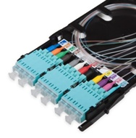
Der Fan-Out ist zum Schutz während des Transports und der Installation mit einer Luftpolsterfolie geschützt. Darüber hinaus verfügt jedes Bündel mit 12 Steckern über einen zusätzlichen individuellen Schutz, um eine Verwechslung mit Steckern aus einem anderen Bündel zu vermeiden.
Die Pre-Terms sind sowohl für die Verlegung als auch für das Ziehen optimiert. An einer Seite des Pre-Term befindet sich ein Zugaugensystem, um die Installation zu erleichtern. Dieses Zugauge ist mit dem inneren Festigkeitselement des Kabels verbunden. Die maximale Zugkraft auf das Zugauge beträgt 450 N.
Die LC/LC-Pre-Terms werden mit einer PG-13-Kabelverschraubung geliefert, die in die Steckplatzschlitze des Patchfelds passt.
Um Überlängen in Rechenzentren zu reduzieren, werden die Pre-Terms nach Maß gefertigt und sind in 1-m-Schritten erhältlich.
Der typische Wert für die Einfügungsdämpfung bei der verlustarmen LC/LC-Verbindung beträgt 0,15 dB. Der Grenzwert liegt bei 0,25 dB, gemessen gemäß der Norm IEC61300-3-4. Die minimale Rückflussdämpfung wird gemäß der Norm IEC 61300-3-6 gemessen. Für eine Multimode-LC-Verbindung beträgt die RL 30 dB, für eine Singlemode-LC-Verbindung 40 dB und für eine LC/APC-Verbindung 55 dB.
Alle LANmark-OF-Pre-Term-Baugruppen werden in einer qualitätsgesicherten Fabrikumgebung vollständig konfektioniert und getestet. Die Testergebnisse werden zusammen mit dem Pre-Term in der Verpackung geliefert.
Leistungen
Die folgenden Leistungen werden vom Hersteller garantiert:
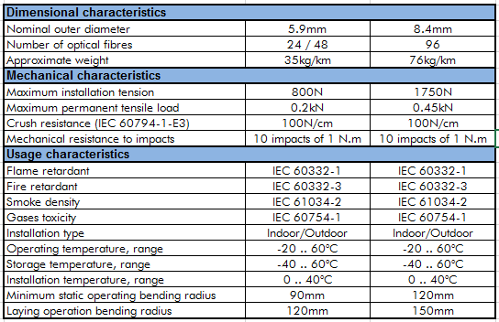

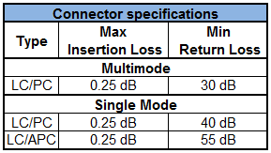

Anforderungen zur Einhaltung der CPR-Klasse (Cca s1,d0,a1)
Die CPR-Vorschriften traten im Juli 2016 in Kraft und seit dem 1. Juli 2017 müssen Kabelmäntel
aus einer geeigneten Klasse der Bauproduktenverordnung entsprechen, um die
Anforderungen der Normen EN 50399 und EN 50575 2014/A:2016 entsprechen. Insbesondere müssen die für dieses Projekt vorgeschlagenen Kabel der Norm EN50575 für die Zertifizierung und Kennzeichnung entsprechen.
Die vorgeschlagenen Kabel müssen die Klasse Cca s1,d0,a1 erfüllen, und der Bieter muss eine Erklärung des ausgewählten Herstellers vorlegen, in der die Überprüfung seines Produkts durch eine dritte Partei und dessen Klassifizierung detailliert beschrieben wird.

Detaillierte Produktinformationen

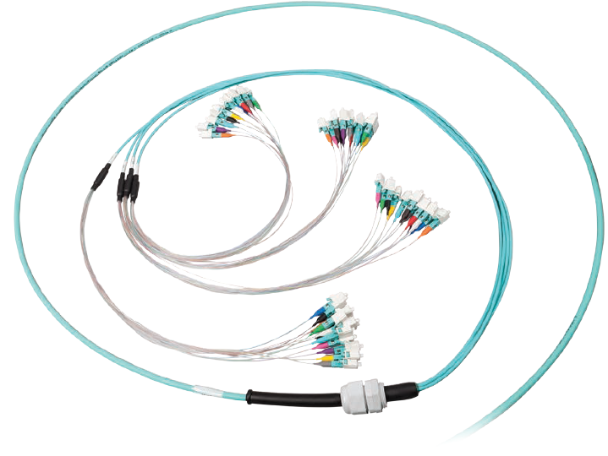

Produktbeispiel
LANmark-OF ENSPACE LC/LC Pre-Term
Aginode-Referenzen
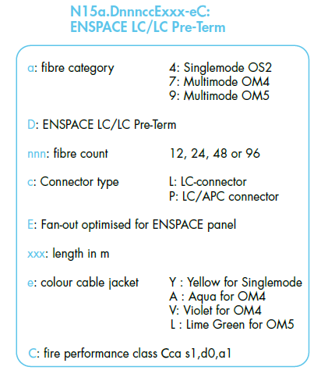

UHD MTP-MTP-Glasfaserkabel mit vorkonfektionierten Steckern

Das Ultra High Density (UHD) Pre-Term-Kabel basiert auf einem fortschrittlichen Micro-Bundle-Design. Das mechanisch robuste Micro-Bundle-Kabel verfügt über ein zentrales Verstärkungselement und Aramidfasern.
Das Kabel muss einen runden kleinen Durchmesser von 5,9 mm für Kabel mit bis zu 48 Fasern und von 8,4 mm für Kabel mit 96 Fasern aufweisen, um den Einsatz in Rechenzentrumsumgebungen zu erleichtern, in denen Platz- und Luftstrombeschränkungen die Verwendung herkömmlicher Designs einschränken.
Das Kabel muss eine runde Form haben (Flachbandkabel sind nicht zulässig), um einen bevorzugten Biegeradius des Kabels und der Abzweigungen zu vermeiden.

Der MTP-MTP Pre-Term verfügt über standardmäßige gesteckte (männliche) Anschlüsse. Diese passen zu den nicht gesteckten (weiblichen) Anschlüssen in den MTP/LC-Modulen.

Um Überlängen in Rechenzentren zu reduzieren, werden die Pre-Terms kundenspezifisch gefertigt und sind in 1-Meter-Schritten erhältlich. Das „xxx” in der N-Nummer steht für die Länge in Metern zwischen den Kabelverschraubungen, d. h. die Pre-Term-Länge zwischen der Rückseite der Patchfelder.

Nach der Kabelverschraubung verfügt der Pre-Term über einen Fan-Out. Der Fan-Out teilt das Kabel in Stränge auf. Die Stränge sind mit Aramidgarnen verstärkt. Jeder Strang enthält 12 Fasern. Am Ende jedes Strangs ist ein MTP-Stecker angebracht. Die Farbe des Mantels der Stränge entspricht der Farbe des Kabelmantels. In der Nähe des MTP-Steckers ist ein Etikett angebracht, um die Nummer des Strangs zu kennzeichnen.

Die Pre-Terms sind sowohl für das Ziehen als auch für die Verlegung in Rechenzentren optimiert. Auf beiden Seiten sind die MTP-Stecker durch einen Schaumstoffschutz geschützt. Auf einer Seite befindet sich außerdem ein Schutznetz um den Fan-Out mit MTP-Steckern und einer Zugöse. Die maximale Zugkraft an der Zugöse beträgt 450 N.

Die MTP-MTP-Pre-Terms werden mit einer PG-13-Kabelverschraubung geliefert, die in die Steckplatzschlitze des Patchfelds passt.

Auf dem Kabel befindet sich in einem Abstand von 10–20 cm zur Kabelverschraubung ein Etikett mit den folgenden Informationen:
- Seriennummer
- Rückverfolgbarkeitscode
- P/N-Nummer

Das Pre-Term-Kabel muss mit einem LSZH-Mantel versehen sein und die Anforderungen für Flammwidrigkeit (IEC 60332-1) und Brandwidrigkeit (IEC 60332-3) erfüllen.

Leistungen

Einfügungsdämpfung für einzelne MTP-Verbindungen
Glasfasertyp | Multimode  (OM4 oder OM5) | Singlemode  OS2 mit G657
Typischer Verlust | 0,15 dB | 0,30 dB
Maximaler Verlust | 0,30 dB | 0,50 dB
Werkseitig geprüft gemäß Norm IEC 61300-3-45

Werksprüfung und Garantie
Ein Prüfbericht mit detaillierten Informationen zu jedem MTP-Kabel (Einfügungsdämpfung und Rückflussdämpfung) muss beigefügt sein.
Jeder gelieferte Artikel muss gekennzeichnet sein, um die Rückverfolgbarkeit und den Verweis auf den zugehörigen Prüfbericht zu gewährleisten.
Die vorkonfektionierten Baugruppen müssen vollständig konfektioniert und in einer qualitätsgesicherten Werksumgebung getestet werden, mit einer 25-jährigen Produktgarantie auf die Anwendung und Leistung.

Polarität nach Methode C (auszuwählen für die Konfektionierung auf MTP/LC-Modulen – 10G)
Das Design muss integrierte Polaritätsmechanismen (paarweiser Glasfaserwechsel innerhalb des MPO-MPO-Pre-Term) enthalten, um eine korrekte Verbindungskonfiguration mit standardmäßigen gekreuzten Patchkabeln auf beiden Seiten (TIA 568-B-1-7-2006 Methode C – Key-up-/Key-down-Design mit Glasfaserpaarwechsel) zu gewährleisten, unabhängig davon, ob es ursprünglich installiert oder nach der Installation neu konfiguriert wurde. Eine Neukonfiguration der Patchkabel ist beim Verlegen oder Austauschen von Kabeln nicht erforderlich.
Aufgrund der Anwendung der oben genannten Methode C für das Glasfaserpolaritätsmanagement müssen auf beiden Seiten der Verbindung Module und Patchkabel desselben Typs verwendet werden.

Polarität nach Methode B (zu wählen für den direkten Anschluss an MTP-Adapter – 40G/100G)
Die Methode B Pre-Term hat ein gerades Key-up-/Key-up-Design in Übereinstimmung mit der Norm TIA 568-B-1-7-2006 Methode B.

Bei einer Duplexübertragung wie bei 10GBase-SR (10G) wird die Polarität im Kanal mit diesem Design der Methode B und der Verwendung einer geraden Kassette auf Seite A und einer gekreuzten Kassette auf Seite B aufrechterhalten. Darüber hinaus können auf beiden Seiten die gleichen Patchkabel verwendet werden.

Für parallele Optiken wie bei 40GBase-SR4 (40G) können diese Method B Pre-Terms mit Key-Up-/Key-Down-Adaptern auf beiden Seiten des Kanals verwendet werden. Auf beiden Seiten können die gleichen geraden Patchkabel mit Buchsenanschluss verwendet werden.

Anforderungen an die CPR-Konformität (Cca s1,d0,a1)
Die CPR-Vorschriften traten im Juli 2016 in Kraft und seit dem 1. Juli 2017 müssen Kabelmäntel
aus der entsprechenden Klasse der Bauproduktenverordnung entsprechen, um die
Anforderungen der Normen EN 50399 und EN 50575 2014/A:2016 entsprechen. Insbesondere müssen die für dieses Projekt vorgeschlagenen Kabel der Norm EN50575 für die Zertifizierung und Kennzeichnung entsprechen.
Die vorgeschlagenen Kabel müssen die Klasse Cca s1,d0,a1 erfüllen, und der Bieter muss eine Erklärung des ausgewählten Herstellers vorlegen, in der die Überprüfung seines Produkts durch eine dritte Partei und dessen Klassifizierung detailliert beschrieben wird.

Detaillierte Produktinformationen

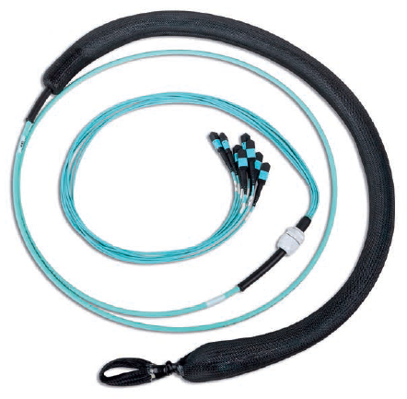
Beispiel für ein Produkt
LANmark-OF ENSPACE MTP Pre-Term
Aginode-Referenzen
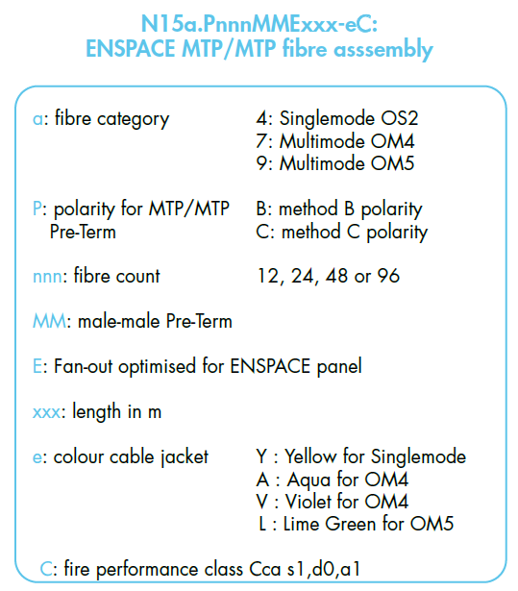

UHD LC-Patch-Assembly
Ultra High Density (UHD)-Patching-Assemblies ermöglichen die schnelle Bereitstellung von Patching mit hoher Dichte in SAN- und LAN-Umgebungen in Rechenzentren. Mit Patching-Assemblies lassen sich Switches mit Patch-Panels darstellen. An einem Ende ist das Patchkabel so ausgelegt, dass es direkt an die Ports von Switches (oder anderen aktiven Geräten) angeschlossen werden kann. Am anderen Ende ist die Assembly für die Installation im Patch-Panel optimiert.

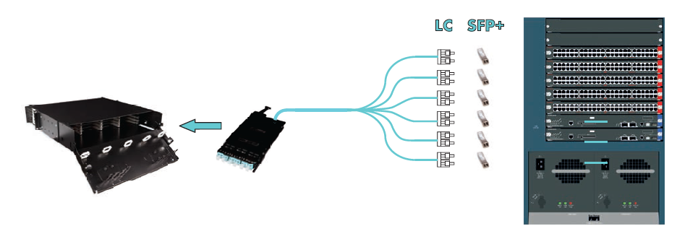
Auf der Seite der aktiven Geräte sind die Fasern zu zweit gruppiert. Diese Faserkupplungen befinden sich in einem runden 2-mm-Patchkabel und sind mit einem Uniboot-Stecker abgeschlossen. Die Länge vom Fan-Out-Punkt bis zu den Uniboot-Steckern beträgt in der Regel 1 m für alle Uniboot-Stecker, kann jedoch auf 1,5 m oder 2 m Länge angepasst werden.

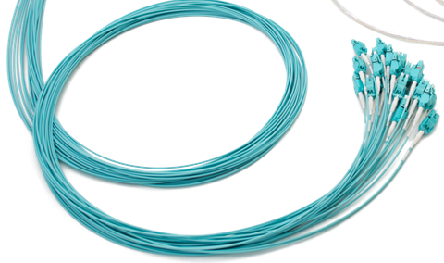
Die 900-µm-Seite ist für die Installation im LANmark-OF ENSPACE-Patchfeld optimiert. Diese Seite verfügt über ein duales Fan-Out-Design.
Die erste Fan-Out-Stufe ist der Übergangspunkt zwischen dem Kabel und den Fan-Out-Beinen. Jedes Fan-Out-Bein enthält 1 Micro-Bundle mit 12 Fasern im Inneren. Dieses Fan-Out wurde mit Aramidgarnen verstärkt. Zur Identifizierung jedes Beins ist in der Nähe des zweiten Fan-Outs ein Etikett angebracht. Der Mantel des Beins ist derselbe wie der Mantel des Kabels.
Die zweite Fan-Out-Stufe verteilt das verstärkte Micro-Bundle auf 12 gepufferte Fasern. Die 900-µm-Röhren sind transparent und die Fasern sind gemäß dem TIA/EIA-Standard mit farbigen Manschetten gekennzeichnet.
Die zweite Abzweigung zusammen mit den 12 gepufferten Fasern und Steckern ist für die Installation und Befestigung in den UHD-Adaptermodulen optimiert.
Der Fan-out ist mit Luftpolsterfolie und einem schwarzen Netz geschützt, um ihn während des Transports und der Installation zu schützen. Darüber hinaus verfügt jedes Bündel mit 12 Steckern über einen zusätzlichen individuellen Schutz, um eine Verwechslung mit Steckern aus einem anderen Bündel zu vermeiden.
Die 900-µm-Seite des Pre-Term ist mit einer PG13-Kabelverschraubung ausgestattet, die an den Patchfeldern befestigt werden kann.
Auf der 900-µm-Seite sind eine Zugöse und ein schwarzes Schutznetz angebracht. Die maximale Zugkraft auf die Zugöse beträgt 450 N.
Die Einfügungsdämpfung für die Stecker beträgt weniger als 0,25 dB, gemessen gemäß der Norm IEC 61300-3-4. Die minimale Rückflussdämpfung wird gemäß der Norm IEC 61300-3-6 gemessen. Für eine Multimode-LC-Verbindung beträgt die Rückflussdämpfung 30 dB, für eine Singlemode-Verbindung 40 dB und für eine LC/APC-Verbindung 55 dB.

Anforderungen zur Einhaltung der CPR-Klasse (Cca s1,d0,a1)
Die CPR-Vorschriften traten im Juli 2016 in Kraft und seit dem 1. Juli 2017 müssen Kabelmäntel
aus der entsprechenden Klasse der Bauproduktenverordnung entsprechen, um die
Anforderungen der Normen EN 50399 und EN 50575 2014/A:2016 entsprechen. Insbesondere müssen die für dieses Projekt vorgeschlagenen Kabel der Norm EN50575 für die Zertifizierung und Kennzeichnung entsprechen.
Die vorgeschlagenen Kabel müssen die Klasse Cca s1,d0,a1 erfüllen, und der Bieter muss eine Erklärung des ausgewählten Herstellers vorlegen, in der die Überprüfung seines Produkts durch eine dritte Partei und dessen Klassifizierung detailliert beschrieben wird.

Detaillierte Produktinformationen

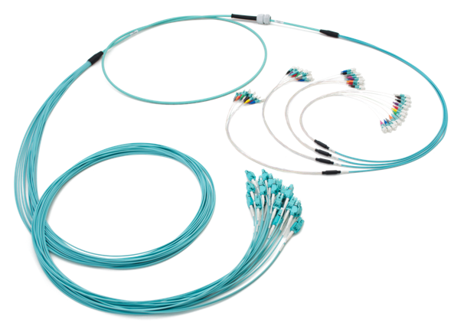
Beispiel für ein Produkt
LANmark-OF ENSPACE-Patchkabel
Aginode-Referenzen
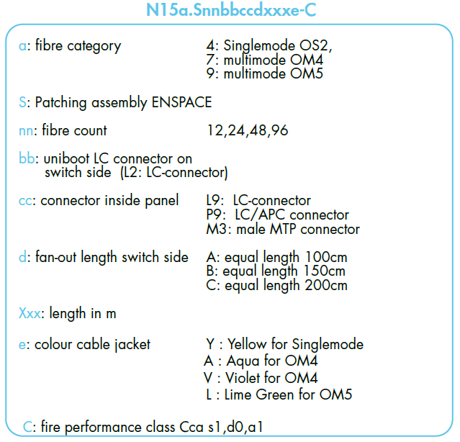

Glasfasereigenschaften

OM4-Glasfasereigenschaften
Das mehrkernige Glasfaserkabel muss aus Multimode-OM4-50/125µ-Fasern bestehen, die zur Identifizierung farblich gekennzeichnet sind.

Die OM4-Fasern müssen den folgenden Normen entsprechen:
- EC 60793-1-49: Differentialmodenverzögerung (DMD) zur Messung der effektiven Modenbandbreite (EMB)
- EC 60793-1-41: Überfüllte Moden-Einschwingbandbreite (OFL BW)
- ISO/IEC 11801:2017 als OM4-Faser
- IEC 60793-2-10 als Fasertyp A1a.3b
- Konform mit Anhang D4 (DMD-Vorlagenanforderungen) und Anhang D5 (EMBc: berechnete effektive modale Bandbreite) der IEC 60793-2-10, Ausgabe 4

Die OM4-Fasern müssen die folgenden Spezifikationen erfüllen:

Geometrische Eigenschaften von OM4-Fasern

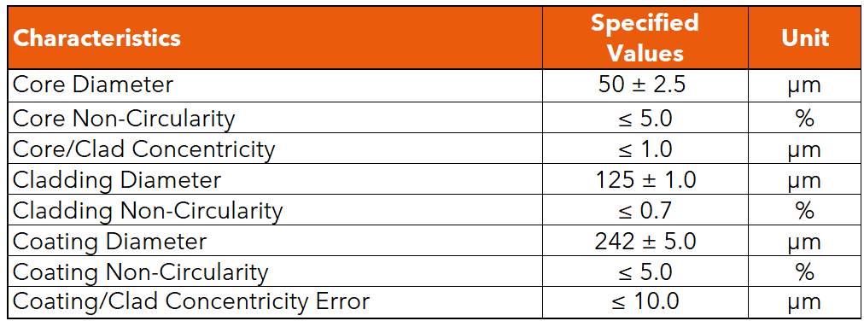

Optische Parameter von OM4-Fasern
Die effektive modale Bandbreite muss gemäß der Vorlagenmethode von IEC 60793-2-10 Abschnitt D4 und der berechneten effektiven modalen Bandbreite von IEC 60793-2-10 Abschnitt D5 gemessen werden.

Eigenschaften von OM5-Fasern

Das mehrkernige Glasfaserkabel muss aus Multimode-OM5-50/125µ-Fasern bestehen, die zur Identifizierung farblich gekennzeichnet sind.

Die OM5-Fasern müssen den folgenden Normen entsprechen:
- EC 60793-1-49: Differentialmodenverzögerung (DMD) zur Messung der effektiven Modenbandbreite (EMB)
- EC 60793-1-41: Überfüllte Moden-Einschwingbandbreite (OFL BW)
- ISO/IEC 11801:2017 als OM5-Faser
- IEC 60793-2-10 als Fasertyp A1a.4b
- Entspricht Anhang D4 (DMD-Vorlagenanforderungen) und Anhang D5 und D6 (EMBc: berechnete effektive modale Bandbreite) von IEC 60793-2-10 ed. 6

Die OM5-Fasern müssen die folgenden Spezifikationen erfüllen:

Geometrische Eigenschaften von OM5-Fasern

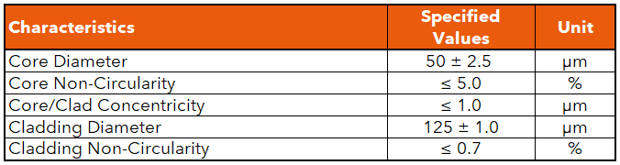

Optische Parameter von OM5-Fasern
Die effektive modale Bandbreite muss gemäß der Vorlagenmethode von IEC 60793-2-10 Abschnitt D4 und der berechneten effektiven modalen Bandbreite von IEC 60793-2-10 Abschnitt D5 gemessen werden.

Eigenschaften der OS2-Faser
Das mehrkernige Glasfaserkabel muss aus Singlemode-OS2-9/125µ-Fasern bestehen, die zur Identifizierung farblich gekennzeichnet sind.

Die OS2-Fasern müssen den folgenden Normen entsprechen:
- ITU-T als Fasertyp G.652.D und G657A1
- Singlemode-OS2-Kabel gemäß ISO/IEC 11801:2017
- IEC 60793-1 Messmethoden und Prüfverfahren
- IEC 60793-2-50 als Fasertyp B1.3 und B6_a1

Die OS2-Fasern müssen die folgenden Spezifikationen erfüllen:

Geometrische Eigenschaften von OS2-Fasern

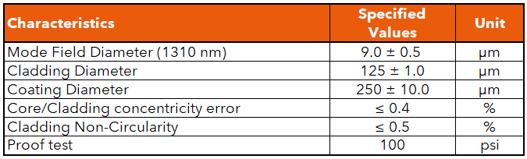

Optische Parameter von OS2-Fasern

Glasfaser-Patchfeld

Modulares OF-Patchfeld
Das 1U-Glasfaser-Patchfeld muss modular aufgebaut sein und über 24 leere Anschlüsse verfügen, die mit SC- oder LC-Snap-In-Adaptern bestückt werden können und in ein 19-Zoll-Rack oder einen Schrank passen.
Das modulare OF-Panel verfügt über ein erweitertes Kabelmanagement mit mehreren Eingängen, um maximale Flexibilität zu gewährleisten. Es bietet Platz für Kabelverschraubungen und Kabelbinder zur Zugentlastung der Kabel. Die Löcher für die Kabelverschraubungen haben eine Größe von 20 mm (8x) und 25 mm (2x).
Das Patchfeld muss mit einem verbesserten Schiebemechanismus ausgestattet sein, der die Installation und Wartungsarbeiten an der Vorderseite ermöglicht, ohne dass das gesamte Feld entfernt werden muss.
Die vordere Adapterplatte ist in einer vertieften Position befestigt. In der vertieften Position ist die vordere Anschlussplatte tiefer als die Vorderseite der 19-Zoll-Schienen des Schranks. Dies sorgt für einen ausreichenden Biegeradius für die Patchkabel, sobald sie an das Panel angeschlossen sind. Dadurch werden auch Beschädigungen der Patchkabel verhindert, wenn die Schranktüren geschlossen sind.
Der direkte Anschluss der Stecker (SC & LC) an die Fasern sowie das Spleißen von Pigtails (SC & LC) muss möglich sein.
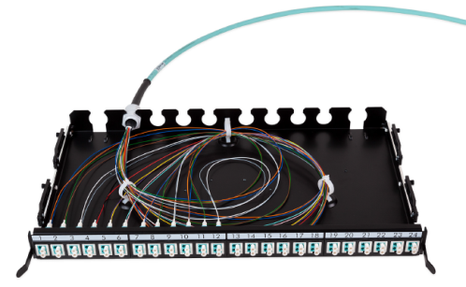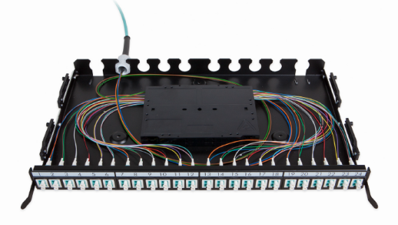
Das Patchpanel-Chassis verfügt über mehrere speziell konstruierte Schlitze auf der Rückseite, um die Kabelverschraubungen der vorkonfektionierten Kabel zu befestigen. Im Inneren des Patchpanels muss ausreichend Platz vorhanden sein, um die vorkonfektionierten Kabel flexibel zu verteilen.
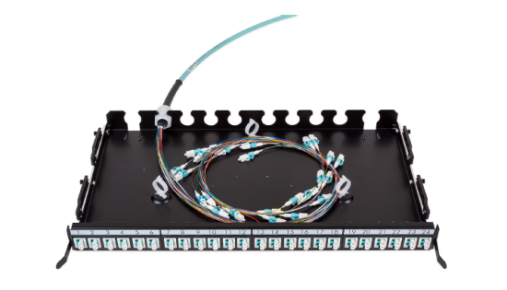
Das Patchfeld muss mit 3 Schlaufenringen geliefert werden, um die terminierten Fasern ordentlich aufzuwickeln.
Es sollten bis zu vier optionale Spleißkassetten unterstützt werden, um bis zu 48 Spleiße mit Schrumpfschutz und Aluminiumschutz zu verwalten.
Die Spleißkassetten müssen über eine Hebefunktion verfügen, um die Installation und Inspektion zu erleichtern.

Die Frontplatte des modularen Patchfelds mit 24 Ports muss mit den folgenden Steckertypen kompatibel sein: 24 Single-SC, 24 Duplex-LC und 12 Duplex-DSC.
Für die Bestückung des modularen Patchfelds müssen Standard-LC-, SC- und DSC-Snap-In-Kupplungen verfügbar sein.
Die Farbe der Multimode-Snap-In-Adapter muss aquamarinblau sein.
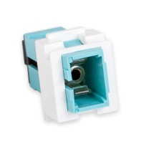
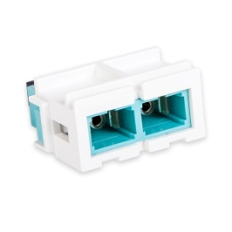
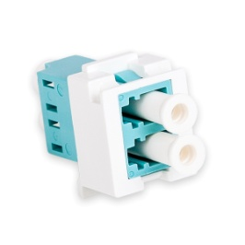
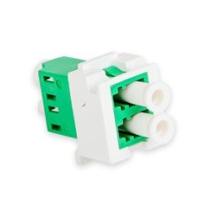
Singlemode-Snap-In-Adapter müssen in den Farben Blau und Grün erhältlich sein. Die Farbe Blau wird für den Anschluss von PC-polierten SC- oder LC-Steckern ausgewählt, während die Farbe Grün für APC-polierte Stecker ausgewählt wird.
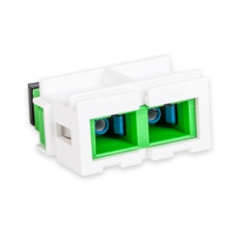
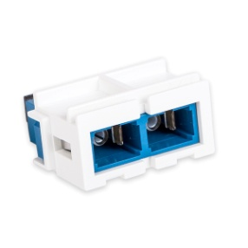
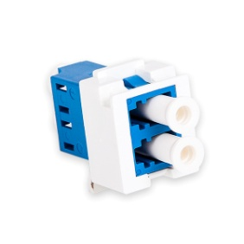
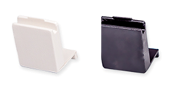
Das voll bestückte Panel (eine Höheneinheit oder 1 HE) muss bei Verwendung von SC-Snap-In-Kupplern bis zu 24 Fasern und bei Verwendung von LC-Snap-In-Kupplern bis zu 48 Fasern unterstützen.

Nicht belegte Positionen können mit optionalen Blindstopfen ausgefüllt werden.

Die Panels sind vollständig lackiert und vermitteln einen professionellen Eindruck. Sie sind in Schwarz und Weiß erhältlich.
In den Panels müssen die Fasern so verdrahtet werden, dass die doppelte OF-Kanalpolarität erhalten bleibt. Die Verdrahtung der Fasern muss gemäß den Richtlinien des Herstellers erfolgen.

Detaillierte Produktinformationen
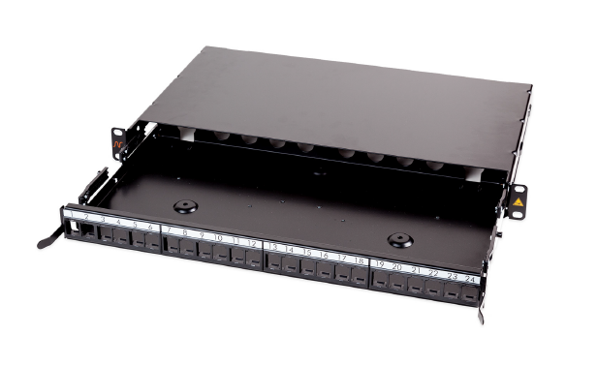
Produktbeispiel
LANmark-OF Patch Panel Snap-In Sliding Schwarz
Aginode-Referenz: N439.4SNB

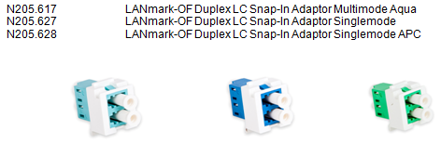

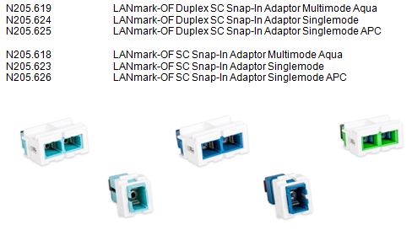

Plug&Play-OF-Patchpanel mit hoher Dichte
Das Plug-and-Play-Konzept wurde speziell für die Installation in Rechenzentren entwickelt, in denen die hohe Dichte, die integrierte Patchkabelführung und die verbesserten Installationsvorteile des Patchpanels die wichtigsten Anforderungen für die Implementierung erfüllen.

Das Design des Patchpanels ermöglicht die Aufnahme von bis zu 4 MTP/LC-Modulen oder Adapterplatten in 1 HE des Verteilungsracks. Je nach Modultyp kann eine hohe Dichte von bis zu 96 Glasfaserverbindungen untergebracht werden.

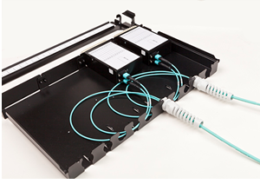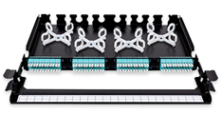

Die Patchkabel-Führung befindet sich vor den Modulen und ermöglicht die Verwaltung der Patchkabel innerhalb derselben 1 HE, wodurch teurer Rack-Platz gespart wird. Die Patchkabel-Führung bietet außerdem eine Beschriftungsmöglichkeit zur Identifizierung der Verbindungen. Eine zusätzliche Beschriftung erfolgt durch aufgedruckte Portnummern auf den Modulen.

Die Ablage ist verschiebbar und neigbar, um den Zugang für die Installation neuer Module und Adapterplatten zu verbessern.

Das Patchfeld ist für die Installation von MTP/MTP- oder SC/LC-Pre-Term-Baugruppen optimiert. Die Kabelverschraubungen des Pre-Term ermöglichen eine schnelle und solide Befestigung des Kabels. Im Inneren des Patchfelds ist ausreichend Platz vorhanden, um die flexible Fan-Out-Anordnung des Pre-Term zu organisieren.

Optional ist ein Glasfaser-Organizer erhältlich, um die Installation der SC/LC-Pre-Term-Baugruppen zu erleichtern.
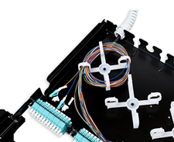

Bis zu 4 optionale Spleißkassetten können im Patchfeld installiert werden, um bis zu 96 Spleiße aufzunehmen.
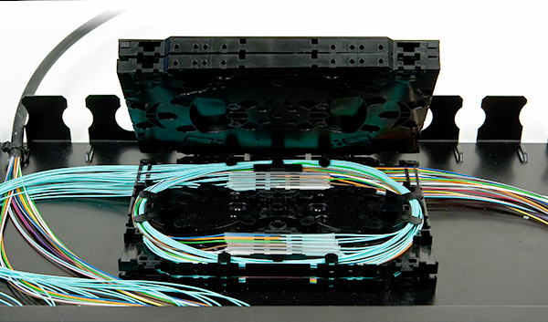
Die Panels sind vollständig schwarz lackiert und vermitteln so ein professionelles Erscheinungsbild.
Für ungenutzte Positionen sind Blindstopfen als separates Zubehör erhältlich, um ein einheitliches Erscheinungsbild zu gewährleisten.

Die vordere Adapterplatte kann mit den verstellbaren Seitenhalterungen bündig oder versenkt im Rack befestigt werden. Bei versenkter Installation der Platte beträgt der Abstand zwischen der Rack-Vertikalen und der Rückseite der Platte 288 mm. Der vordere Kabelmanagement-Überstand beträgt 67 mm. Bei bündiger Installation der Platte beträgt der Abstand zwischen der Rack-Vertikalen und der Rückseite der Platte 248 mm. Der vordere Kabelmanagement-Überstand beträgt 107 mm.

Detaillierte Produktinformationen
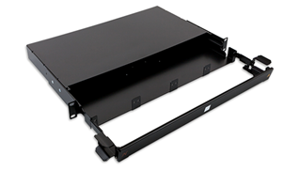
Produktbeispiel
LANmark-OF Plug&Play-Patchpanel mit integrierter Kabelführung, schwarz
Aginode-Referenz: N439.3MPP

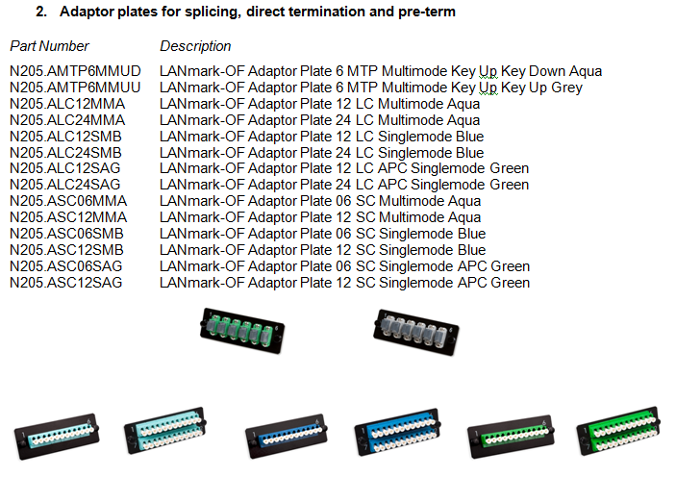

LANmark-OF Glasfaser-Organizer 10x
Aginode-Referenz: N890.070

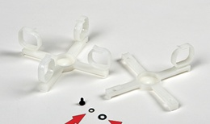

LANmark-OF Spleißkassette für Schrumpfschläuche
Aginode-Referenz: N890.090
LANmark-OF Spleißkassettenabdeckung
Aginode-Referenz: N890.092
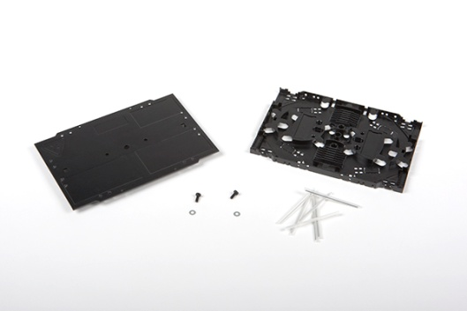

LANmark-OF Spleißkassette für Aluminiumschutzhüllen
Aginode-Referenz: N890.091
LANmark-OF Spleißkassettenabdeckung
Aginode-Referenz: N890.092

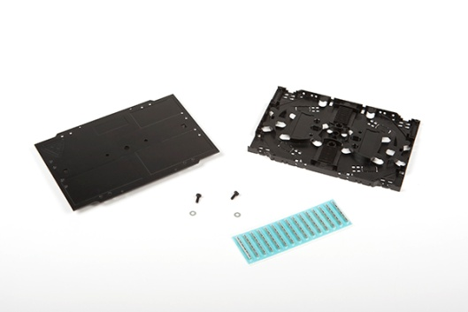

HD-OF-Patchfeld
Das High Density (HD)-Konzept wurde für Rechenzentren entwickelt, in denen die hohe Dichte, die integrierten Patchkabel-Führungen und die verbesserten Installationsvorteile des HD-Patchpanels die wichtigsten Anforderungen für die Implementierung erfüllen.
Es ermöglicht schnelle Änderungen mit begrenzten Ausfallzeiten, eine einfache Migration zu anderen Anwendungen und einen Übergang zu paralleler Optik.

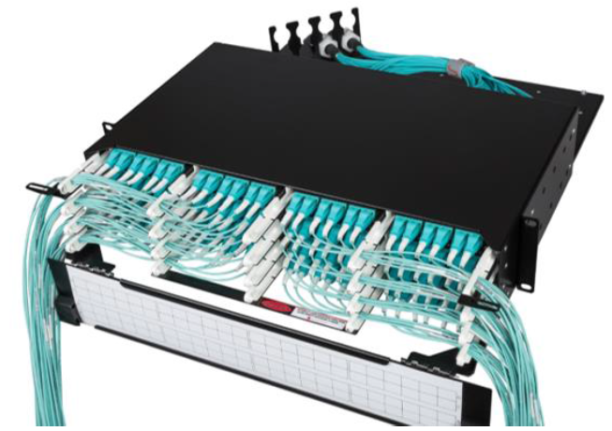

Das einzigartige ENSPACE HD 1U-Panel-Design von Aginode verfügt über 2 feste Einschübe. Jeder Einschub kann bis zu 4 ENSPACE-Module aufnehmen. Das Panel bietet Platz für bis zu 8 Module, was bei Verwendung von Modulen mit LC-Adaptern 96 LC-Anschlüsse ermöglicht. Mit LANmark-OF ENSPACE MTP-Adaptermodulen können 48 MTP-Anschlüsse innerhalb von 1U installiert werden. ENSPACE-Module müssen separat bestellt werden.

Die HD-Patch-Panels sind in 1U und 2U erhältlich. Die Panels sind für den Einbau in 19-Zoll-Gehäusen konzipiert.

Die Trays sind versetzt angeordnet, um das Patchen zu erleichtern und einen besseren Zugang zur Verriegelung des Patchkabels zu ermöglichen. Die Trays sind zur Identifizierung mit Buchstaben bedruckt.
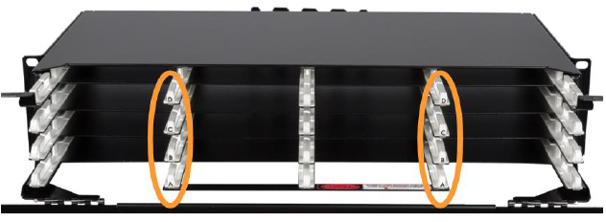

Auf dem hinteren Fach befindet sich 1 Kabelbefestigungssatz. Die Schlitze sind für eine PG-13-Kabelverschraubung geeignet. Die Ausrichtung des Befestigungssatzes kann geändert werden, um einen seitlichen, abgewinkelten oder hinteren Eingang zu ermöglichen. Ein optionaler dritter Kabelbefestigungssatz kann ebenfalls auf dem Fach installiert werden.

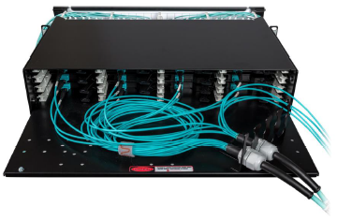

Das Patchfeld ist für die Installation der LANmark-OF ENSPACE Pre-Terms optimiert: Die Kabelverschraubung der Pre-Term ermöglicht eine schnelle und solide Befestigung des Kabels. Im Inneren des Patchfelds ist ausreichend Platz vorhanden, um die flexiblen Fan-outs der Pre-Terms zu organisieren.

Vor den Modulen befindet sich eine beschriftbare Frontabdeckung mit Scharnier. Sie lässt sich um fast 180° drehen, selbst wenn darunter UHD-Patchpanels installiert sind. Dies erleichtert die Portidentifizierung, wenn das Panel oben am Rack montiert ist.

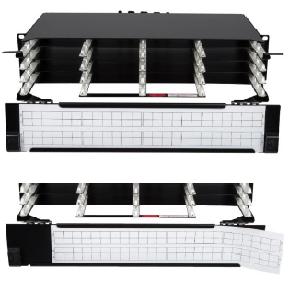

Die Panels sind vollständig schwarz lackiert und vermitteln so ein professionelles Erscheinungsbild.

Die Gesamttiefe der Blende beträgt 493 mm. Die Blenden werden mit einer Beschriftungsfrontprojektion von 129 mm vor der Rack-Vertikalen geliefert. Die Rückseite der Blende ist im Vergleich zur Rack-Vertikalen um 364 mm zurückgesetzt. Die Position der Blende innerhalb des Racks kann mit verstellbaren Seitenhalterungen verändert werden. Es kann um 37,5 mm nach hinten oder um 37,5 mm bzw. 75 mm nach vorne gegenüber der vertikalen Position des Racks verschoben werden.

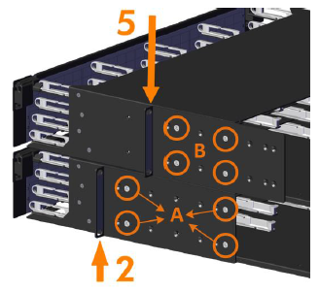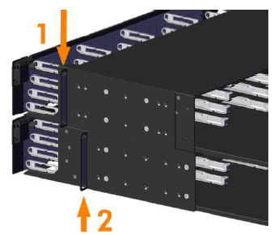

Detaillierte Produktinformationen
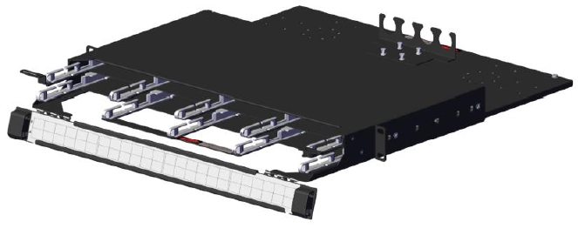
Produktbeispiel
LANmark-OF ENSPACE HD Patch Panel 1U 8x Module Schwarz
Aginode-Referenz: NSPACE.PPHD1U

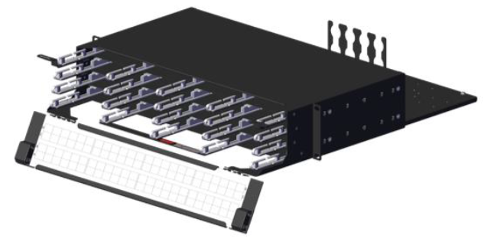
Beispiel für ein Produkt
LANmark-OF ENSPACE HD Patch Panel 2U 16x Module Schwarz
Aginode-Referenz: NSPACE.PPHD2U

Optionale Module und Zubehör

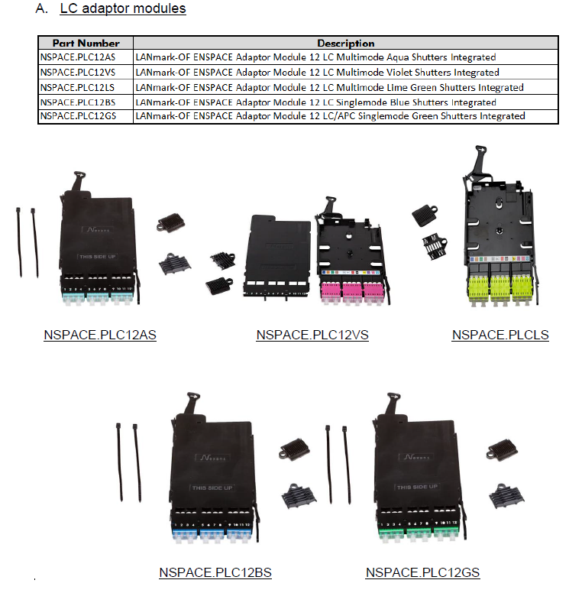

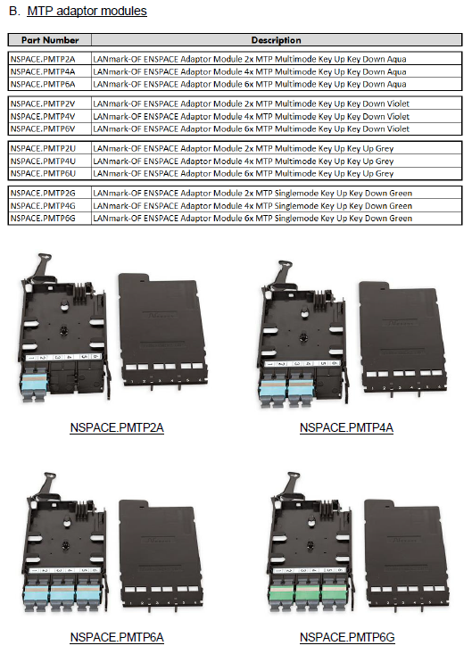

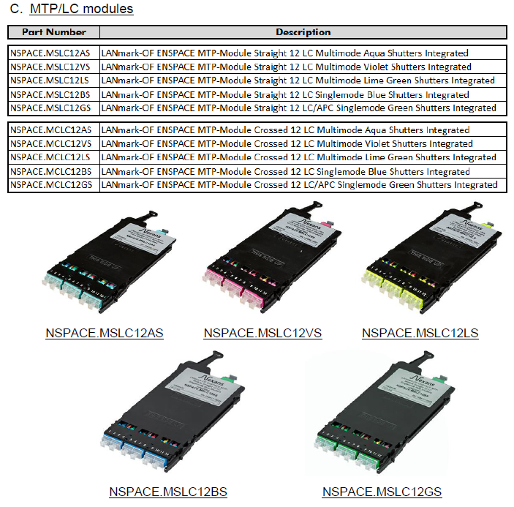

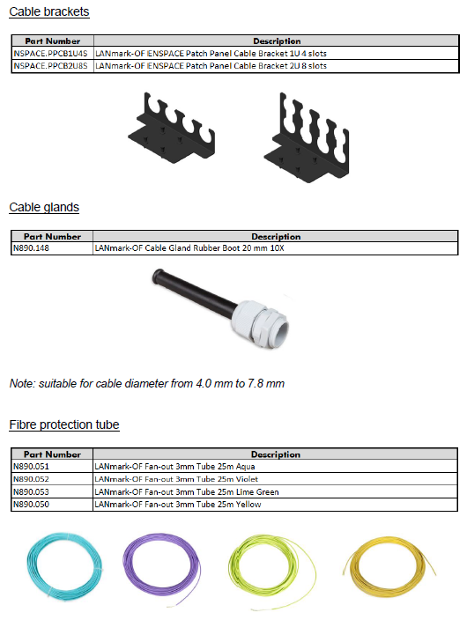
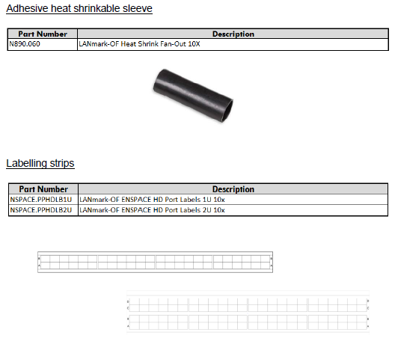

UHD OF Patch Panel
Das Ultra High Density (UHD)-Konzept wurde für Rechenzentren entwickelt, in denen die sehr hohe Dichte, die integrierten Patchkabel-Führungen und die verbesserten Installationsvorteile des UHD-Patchpanels die wichtigsten Anforderungen für die Implementierung erfüllen.
Es ermöglicht schnelle Änderungen mit begrenzten Ausfallzeiten, eine einfache Migration zu anderen Anwendungen und einen Übergang zu 40G/100G.

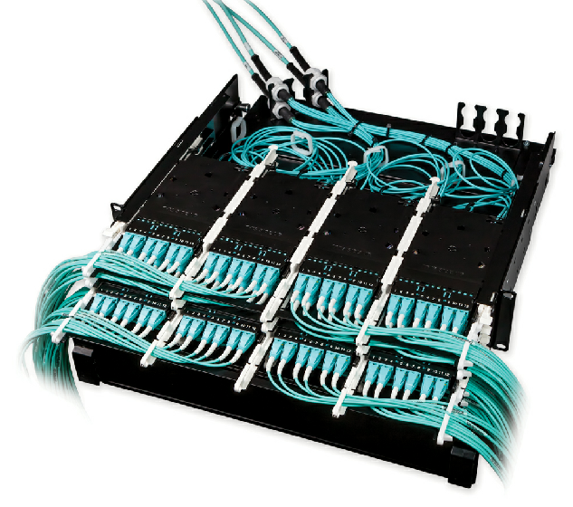

Das UHD-System besteht aus drei Unterkomponenten: Pre-Terms, Module und Patch-Panels.

Das Patchfeld-Design verfügt über 3 Schiebefächer innerhalb von 1 HE. Jedes Fach kann bis zu 4 Module aufnehmen. Die Felder können innerhalb von 1 HE mit bis zu 12 Modulen bestückt werden, was bei Verwendung von Modulen mit LC-Adaptern 144 LC-Verbindungen ermöglicht. Mit MTP-Adaptermodulen können 72 MTP-Verbindungen innerhalb von 1 HE installiert werden. Module müssen separat bestellt werden.

Die UHD-Patchfelder müssen in 1 HE, 2 HE und 4 HE erhältlich sein. Die Felder sind für den Einbau in 19-Zoll-Gehäusen ausgelegt.

Die Einschubschienen verfügen über 3 Verriegelungspositionen.

Die Betriebsposition (1), wenn die Einschübe vollständig im Rack sind.
Die Patch-Position (2), wenn die Schublade um 75 mm nach vorne geschoben ist. Dies ermöglicht einen einfachen Zugang zu den Patchkabeln.
Die Endanschlagposition (3) vor dem Entfernen des Einschubs.

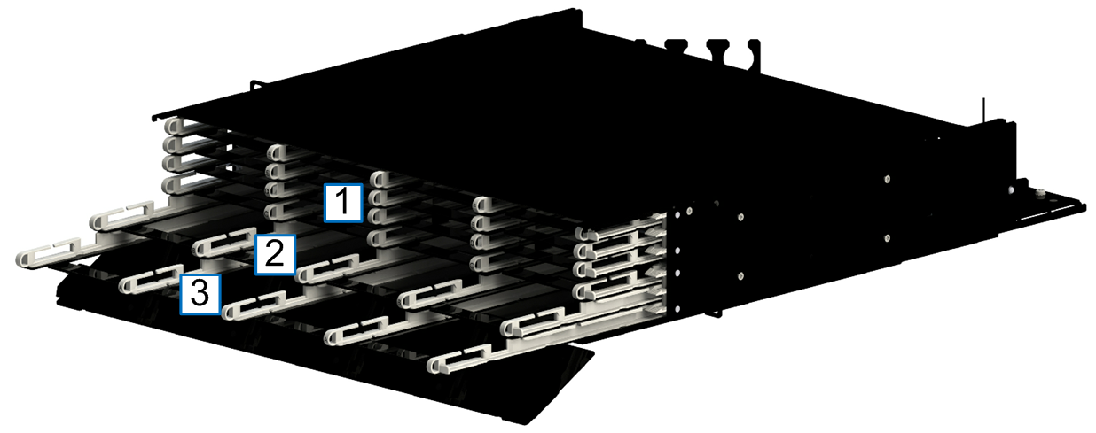

Die Schiebefächer müssen mit aufgedruckten Buchstaben zur Kennzeichnung der einzelnen Fächer versehen sein. Zusätzliche seitliche Griffe auf der linken und rechten Seite erleichtern das Herausziehen des Fachs.

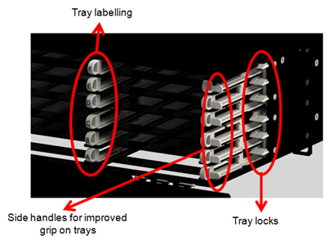

Die UHD-Pre-Terms müssen auf einem separaten, verschiebbaren und kippbaren Fach an der Rückseite der Blende befestigt werden. Zur Installation der Kabel kann das Fach etwa 15 cm aus dem Patchfeld herausgeschoben werden. Dies ermöglicht einen einfachen Zugang zu den Befestigungspunkten für die Kabel, ohne dass man sich bei Arbeiten in einem Rack mit hoher Dichte in den kleinen Raum zwischen der Blende oben und unten begeben muss.
Auf dieser hinteren Ablage sind 2 Kabelbefestigungssätze vorgesehen. Die Schlitze sind für eine PG-13-Kabelverschraubung geeignet. Die Ausrichtung des Befestigungssatzes kann geändert werden, um einen seitlichen, abgewinkelten oder hinteren Eingang zu ermöglichen. Ein optionaler dritter Kabelbefestigungssatz kann ebenfalls auf der Ablage installiert werden.

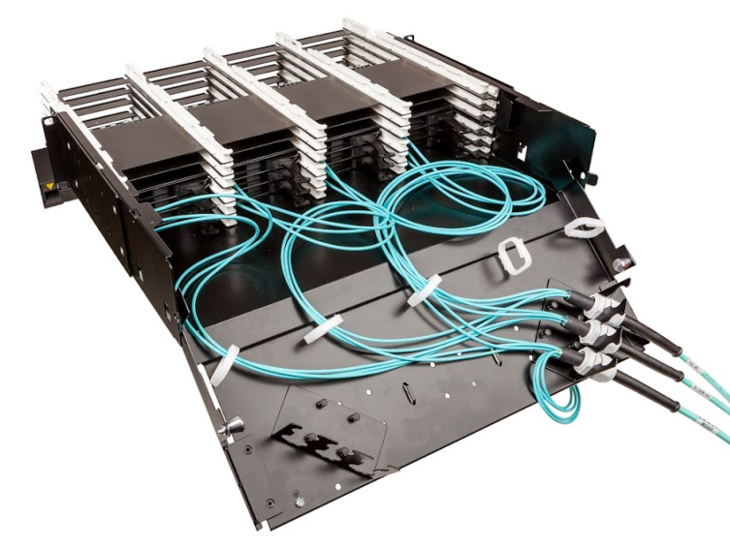

Das Patchfeld ist für die Installation der UHD-Pre-Terms optimiert: Die Kabelverschraubung des Pre-Term ermöglicht eine schnelle und solide Befestigung des Kabels. Im Inneren des Patchfelds steht reichlich Platz zur Verfügung, um die flexible Abzweigung der Pre-Terms zu organisieren, einschließlich der zusätzlichen Überlänge, die erforderlich ist, damit die einzelnen Ablagen in die Patch- oder Installationsposition geschoben werden können.

Vor den Modulen befindet sich eine beschriftbare Frontabdeckung mit Scharnier. Sie lässt sich um fast 180° drehen, selbst wenn darunter UHD-Patchfelder installiert sind. Dies erleichtert die Portidentifizierung, wenn das Feld oben am Rack montiert ist.

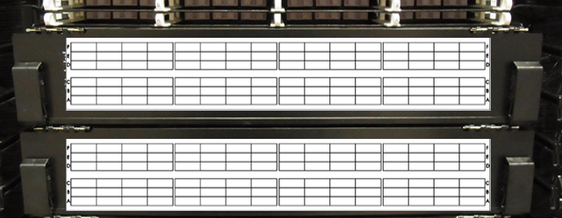

Die Panels sind vollständig schwarz lackiert und vermitteln so ein professionelles Erscheinungsbild.

Die Gesamttiefe des Panels beträgt 526 mm. Die Panels werden mit einer Beschriftungsfrontprojektion von 129 mm vor der Rack-Vertikalen geliefert. Die Rückseite des Panels ist im Vergleich zur Rack-Vertikalen um 397 mm zurückgesetzt. Die L-förmigen Chassis-Halterungen können in 5 verschiedenen Positionen angebracht werden, um die Position des Panels innerhalb des Racks zu verändern. Es kann im Vergleich zur Rack-Vertikalen um 37,5 mm nach hinten oder um 37,5 mm bzw. 75 mm nach vorne verschoben werden.

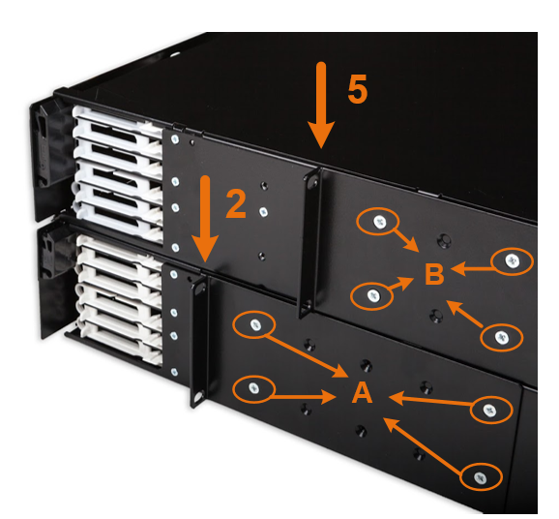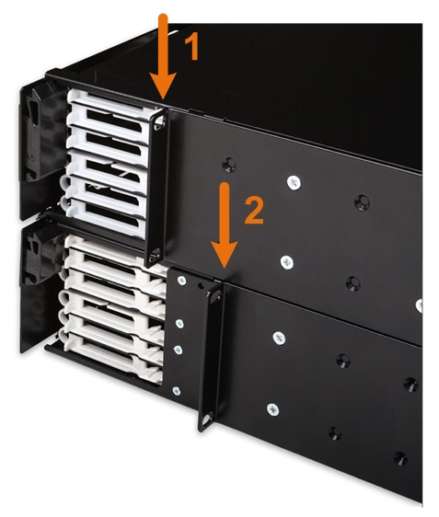

Detaillierte Produktinformationen
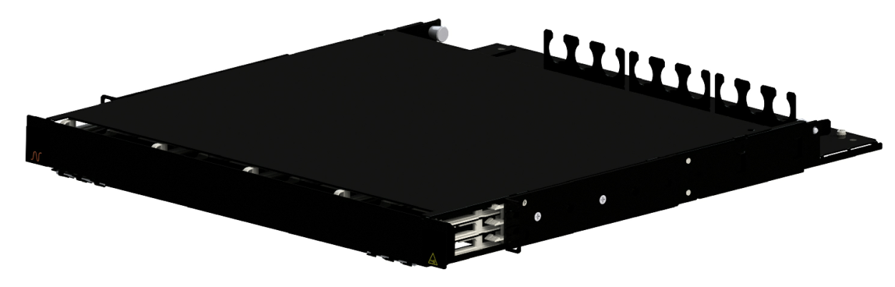
Produktbeispiel
LANmark-OF ENSPACE UHD Patch Panel 1U 12x Module Schwarz
Aginode-Referenz: NSPACE.PP1U

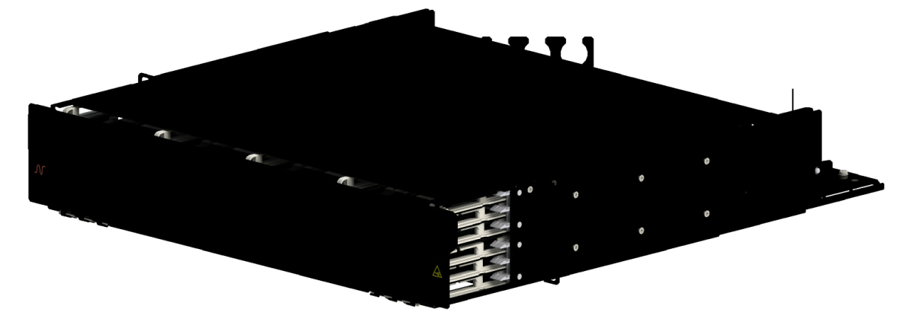
Produktbeispiel
LANmark-OF ENSPACE UHD Patch Panel 2U 12x Module Schwarz
Aginode-Referenz: NSPACE.PP2U

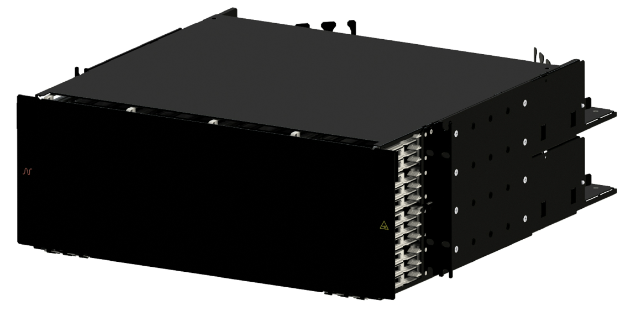

Beispiel für ein Produkt
LANmark-OF ENSPACE UHD Patch Panel 4U 12x Module Schwarz
Aginode-Referenz: NSPACE.PP4U

Optionale Module und Zubehör

Lokaler Verteilungspunkt (LDP)
Lokale Verteilungspunkte verbessern die Flexibilität der Verbindung zu Server-/SAN-Racks im Rechenzentrum erheblich. Dies ist besonders nützlich, wenn eine Neukonfiguration zwischen diesen aktiven Geräteracks erforderlich ist.
Darüber hinaus kann durch die Installation passiver Patchfelder außerhalb der Racks teurer Platz in den aktiven Geräteracks gespart werden.
Die Position über Kopf ist zu bevorzugen. Dies trägt dazu bei, die Verkabelungsdichte pro Quadratmeter zu erhöhen.
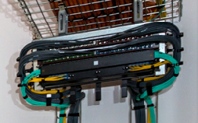
Der offene Überkopfrahmen sollte für die Aufnahme von Kupfer- und Glasfaser-Patchpanels ausgelegt sein. Es sollten sowohl 4U- als auch 6U-Versionen verfügbar sein.
Es kann mit bis zu 3 optionalen Patchkabel-Management-Haken auf beiden Seiten ausgestattet werden. Eine zusätzliche 1U-Kabelführung kann horizontal unter dem Rahmen angebracht werden. Dieses Zubehör hält und führt die Patchkabel, die in die unter dem Rahmen befindlichen Racks fallen.
Der Rahmen und die Halterungen müssen aus verzinktem Stahl in grauer Naturfarbe bestehen.
Der Überkopf-Patching-Rahmen muss mit Halterungen ausgestattet sein, die eine vertikale Installation unter, entlang und über Kabelkanälen ermöglichen. Der Rahmen kann mithilfe der abgewinkelten Seite dieser Halterungen um 20° geneigt werden, um die Lesbarkeit der Beschriftungen der Patchfelder zu verbessern.
Das Gewicht des leeren Rahmens und seiner Befestigungshalterungen darf 2,5 kg nicht überschreiten. Das Gesamtgewicht (Rahmen und Ausrüstung) muss der maximalen Belastung der Kabelrinne entsprechen, an der der Rahmen befestigt wird.

Detaillierte Produktinformationen

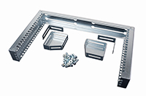
Produktbeispiel
LANmark Overhead-Patching-Rahmen 4U
Aginode-Referenz: N345.400

LANmark Overhead-Patching-Rahmen 6U
Aginode-Referenz: N345.600

Kupfer-Patchkabel
Um eine Leistung der Klasse EA Channel zu erreichen, müssen alle Daten-Patchkabel der Kategorie 6A entsprechen.
Cat.7A-Patchkabel werden in Zukunft nur dann benötigt, wenn ein vollständiger Kanal der Klasse FA oder Klasse II erforderlich ist.
Das Patchkabel muss aus LSZH-Material bestehen und mit einer metrischen Kennzeichnung versehen sein, die den Kabeltyp, den Markennamen, den Produktionscode und die Länge angibt.
Alle Patchkabel müssen der Norm IEC 60332-1 entsprechen, um flammhemmende Eigenschaften zu gewährleisten.

Cat.6A-Datenpatchkabel
Alle Daten-Patchkabel müssen vollständig abgeschirmt sein.
Die Standardfarben für den flammhemmenden LSZH-Mantel sind Orange und Dunkelgrau.
Auf Anfrage sind auch die Farben Rot, Blau, Grün und Gelb erhältlich.
Sonderlängen und Sonderfarben sind innerhalb von 14 Tagen „ab Lager” lieferbar.
Die standardmäßig ab Lager lieferbaren Längen sind 1, 2, 3, 5, 10 und 20 m, um eine schnelle Lieferung der Kabel vor Ort zu gewährleisten.
Die Patchkabel verfügen über eine schmale, umspritzte Kappe, die innerhalb der RJ45-Grenzen bleibt, um ein High-Density-Patching mit 48 Kabeln in einer Höheneinheit zu ermöglichen.
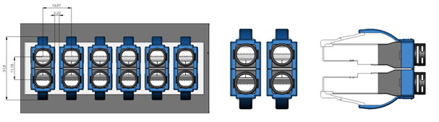
Sie werden außerdem mit einem „austauschbaren” schwarzen Latch-Protector geliefert, der zur Farbcodierung verschiedener Dienste verwendet werden kann.
Die farbigen Nachrüst-Rastschutzkappen sind als Zubehör in 8 Farben für die Farbcodierung verschiedener Dienste erhältlich.
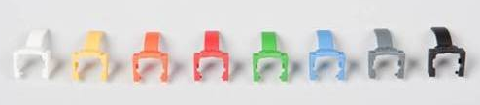
Die Kabel müssen mit abgeschirmten RJ45-Steckern der Kategorie 6A mit selbstverriegelndem Anschluss ausgestattet sein. Alle Paare müssen eine Impedanz von 100 Ohm aufweisen. Die charakteristische Impedanz der Paare muss mit der der horizontalen Kabel identisch sein. Die Patchkabel müssen eine garantierte Leistungsfähigkeit von mehr als 750 Steckvorgängen ohne Beeinträchtigung der Leistungsfähigkeit der Lösung aufweisen.
Das für die Patchkabel verwendete Kabel muss ein Patchkabel der Kategorie 6A LSZH U/FTP sein. Das Kabel muss ein 4-paariges Twisted-Pair-Kabel mit einzeln abgeschirmten Litzenleitern sein. Die Kabel sollten mit Rückverfolgbarkeitsnummern versehen sein, die auf der Verpackung des Herstellers angegeben sind, um die Qualitätsprüfung des installierten Kabels zu erleichtern.
Bei Installation in Kombination mit anderen Cat.6A-Komponenten desselben Herstellers kann eine 25-jährige Kanalgarantie gewährt werden, die die vollständige 10GBase-T-Unterstützung und die vollständige Cat 6A/Klasse EA-Konformität abdeckt.
Die Cat.6A-Kabel erfüllen und übertreffen die Anforderungen von EIA/TIA-568-C.2 und ISO11801 und ermöglichen die Realisierung leistungsstarker Cat 6A-Kanäle. In Verbindung mit anderen Cat.6A-Komponenten desselben Herstellers können sehr kurze Cat 6A-Verbindungen und Kanal-Konfigurationen mit bis zu 3 Anschlusspunkten innerhalb von 10 Metern unterstützt werden.

Detaillierte Produktinformationen

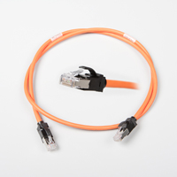

Beispiel für Produkte
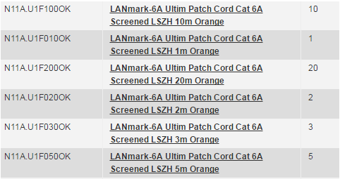

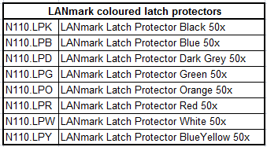

Cat.6A-geschirmte Patchkabel mit kleinem Durchmesser
Cat. 6A Slimflex-Kabel wurden für 10 Gigabit Ethernet (IEEE 802.3an) und alle anderen Cat.6A-Anwendungen entwickelt und benötigen 44 % weniger Platz als herkömmliche Cat6A-Patchkabel.
Sie verwenden dünne AWG30-Drähte in einem Kabel mit einem Außendurchmesser von nur 4,5 mm. Wenn sie zu Bündeln zusammengefasst werden, führt dies zu einer erheblichen Platzersparnis.

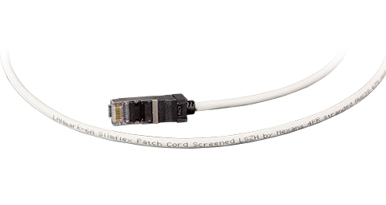
LANmark-6A Slimflex-Kabel bieten einen Frequenzbereich von bis zu 500 MHz und sind auf andere LANmark-6A-Komponenten abgestimmt, um einen verbesserten Datendurchsatz in komplexen Kanalkonfigurationen zu gewährleisten. Sie verwenden Litzenkabel, um maximale Flexibilität zu bieten.

Die Patchkabel verfügen über eine schlanke, umspritzte Buchse, die innerhalb der RJ45-Grenzen bleibt, um ein High-Density-Patching mit 48 Kabeln in einer Höheneinheit zu ermöglichen.
Sie werden außerdem mit einem „austauschbaren” schwarzen Latch-Protector geliefert, der zur Farbcodierung verschiedener Dienste verwendet werden kann.
Die farbigen Nachrüst-Riegelschutzkappen sind als Zubehör in 8 Farben für die Farbcodierung verschiedener Dienste erhältlich.

Die Kabel müssen mit abgeschirmten RJ45-Steckern der Kategorie 6A mit selbstverriegelndem Anschluss ausgestattet sein. Alle Paare müssen eine Impedanz von 100 Ohm aufweisen. Die charakteristische Impedanz der Paare muss mit der der horizontalen Kabel identisch sein. Die Patchkabel müssen eine garantierte Leistungsfähigkeit von mehr als 750 Steckvorgängen ohne Beeinträchtigung der Leistungsfähigkeit der Lösung aufweisen.
Das für die Patchkabel verwendete Kabel muss ein abgeschirmtes S/FTP-Patchkabel der Kategorie 6A LSZH sein. Das Kabel muss ein 4-paariges Twisted-Pair-Kabel mit verseilten Leitern sein. Die Kabel sollten mit Rückverfolgbarkeitsnummern versehen sein, die auf der Verpackung des Herstellers angegeben sind, um die Qualitätsprüfung des installierten Kabels zu erleichtern.

Die LANmark-6A Slimflex-Kabel erfüllen und übertreffen die Anforderungen der ISO 11801:2017 vollständig, mit Ausnahme der Anforderungen an die maximale Länge. Die maximale Länge der Kanäle ist auf 96 m reduziert. Der Derating-Faktor des Kabels beträgt 2,6.
In Verbindung mit anderen Cat. 6A-Komponenten desselben Herstellers können sehr kurze Cat 6A-Verbindungen und Kanalkonfigurationen mit bis zu 3 Anschlusspunkten innerhalb von 10 Metern unterstützt werden.

Detaillierte Produktinformationen

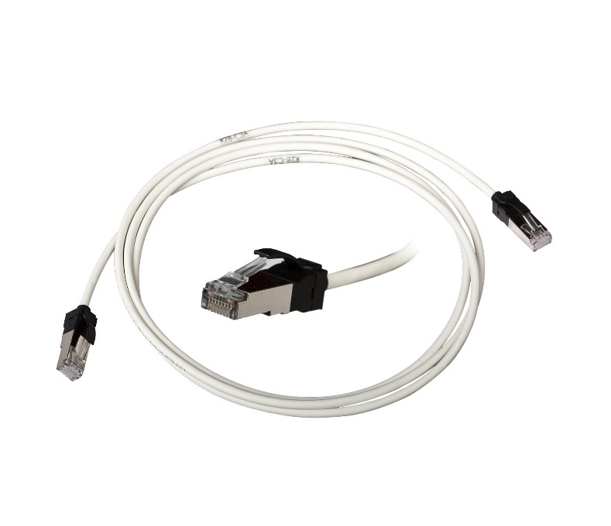

Beispiel für Produkte
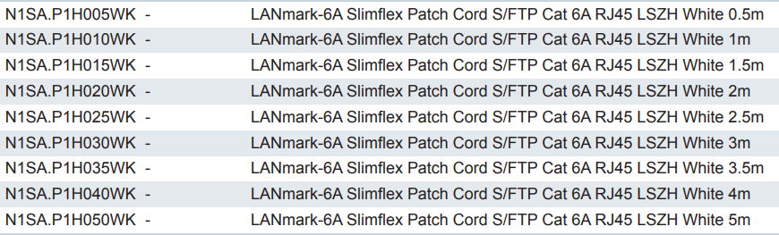

Cat.7A-Datenpatchkabel
Alle Cat.7A-Datenpatchkabel müssen vollständig abgeschirmt sein. Die Standardfarbe für den flammhemmenden LSZH-Mantel ist Orange.
Die Kabel müssen mit Steckern der Kategorie 7A GG45 ausgestattet sein, die an jedem Anschluss mit einer Schutzkappe versehen sind.
Die Cat.7-Stecker müssen der Norm IEC 61076-3-110 entsprechen.
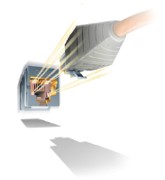
Die charakteristische Impedanz der Paare muss mit der der horizontalen Kabel identisch sein. Die Patchkabel müssen eine garantierte Leistungsfähigkeit von mehr als 750 Steckvorgängen ohne Beeinträchtigung der Leistungsfähigkeit der Lösung aufweisen.
Das für die Patchkabel verwendete Kabel muss ein Patchkabel der Kategorie 7A S/FTP sein. Das Kabel muss ein 4-paariges Twisted-Pair-Kabel mit verseilten Leitern sein. Die von den Herstellern gelieferten Kabel müssen mit Rückverfolgbarkeitsnummern versehen sein, um die Qualitätsprüfung der installierten Kabel zu erleichtern.
Alle Paare müssen eine Impedanz von 100 Ohm aufweisen.
Bei Verwendung mit dem LANmark-7A-System entspricht die Kanalleistung der Kategorie 7A/Klasse FA den Kanalgrenzwerten der ISO/IEC 11801:2017 und übertrifft die Anforderungen des ISO/IEC-4-Steckermodells.

Detaillierte Produktinformationen

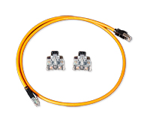

Beispiel für Produkte
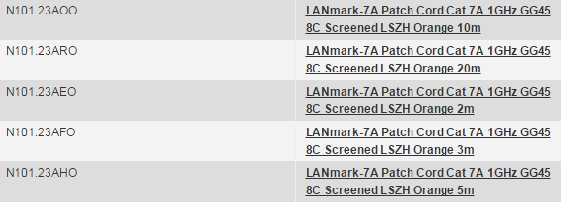

Cat.6A Secure Lock RJ45-Patchkabel
Da Sicherheit für das aktuelle Projekt von größter Bedeutung ist, muss das Kupfer-Subsystem mit einem System ausgestattet sein, das das Entfernen der RJ45-Patchkabel verhindert.
Das Sortiment an Secure Lock-Patchkabeln muss so konzipiert sein, dass es den Anforderungen von Anwendungen wie den folgenden gerecht wird:
- PoE-Anschlussschutz (Beschädigungen durch Ein- und Ausstecken unter Last)
- Diebstahlschutz (Hotels/Schulen/Bibliotheken)
- Schutz kritischer Schaltkreise
- Verfügbarkeit von Patchkabeln (Besprechungsräume)
- Redundante Kupferverbindungen
- Anschluss von IP-Überwachungskameras
- Verwendung in Switches mit hoher Dichte.
Es gibt zwei Varianten der LANmark-6A Secure Lock Patchkabel:
- Patchkabel mit Verriegelungen an beiden Steckern
- Patchkabel mit Verriegelung an nur einem Stecker
Jedes Kabel ist mit einer roten Verriegelungsmanschette vormontiert.
Das Kabel kann getrennt werden, wenn die passende rote Taste zum Entriegeln der Kappe verwendet wird.
Die Standardfarbe des LSZH-Mantels ist orange.
Standardkabel (Cat.6A S/FTP) sind in Längen von 1, 2, 3 und 5 m vorrätig – andere Längen sind auf Anfrage erhältlich.

Detaillierte Produktinformationen
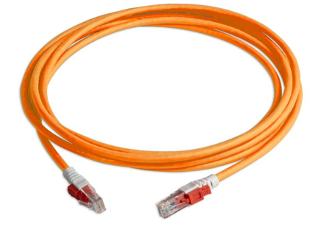
Beispiel für Produkte
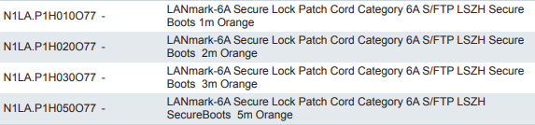

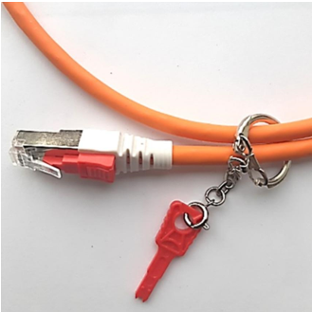

Beispiel für Produkte
LANmark Secure Lock Kupfer-Patchkabel Key
Aginode-Referenz: N1LA.KEY

Secure Lock RJ45-Portblocker
Portblocker sichern die Netzwerkinfrastruktur, indem sie ungenutzte oder nicht autorisierte Ports blockieren.
Außerdem schützen sie die Hardware vor Staub und schädlichen Fremdkörpern.
RJ45-Portblocker passen ohne Werkzeug in jede Standard-RJ45-Buchse.
Das Einsetzen erfolgt werkzeuglos in jede Standard-RJ45-Buchse, die für Steckdosen und Patchfelder verwendet wird.
Zum Entriegeln und Entfernen der Portblocker ist ein spezieller schwarzer Schlüssel erforderlich.

Merkmale
- Austauschbar und wiederverwendbar
- Die Einzelverpackung für Secure Lock RJ45-Portblocker sollte 100 Stück enthalten.
- Einzelverpackung für Secure Lock RJ45 Port Key sollte 5 Stück enthalten
- Material: Kunststoff
- UL-Einstufung: UL94V-2
- RoHS 2-konform
- Farbe des RJ45-Port-Blockers: Rot, Blau und Schwarz
- Farbe des RJ45-Port-Schlüssels: Schwarz
- Betriebstemperaturbereich: -10 °C bis 60 °C
- Lagertemperaturbereich: -40 °C bis 60 °C
- Luftfeuchtigkeit: 10 % bis 90 % relative Luftfeuchtigkeit

Detaillierte Produktinformationen
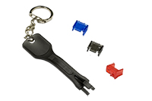
Beispiel für Produkte
LANmark Secure Lock RJ45 Port Blocker – Blau
Aginode-Referenz: N110.SRJPBB
LANmark Secure Lock RJ45 Port Blocker – Rot
Aginode-Referenz: N110.SRJPBR
LANmark Secure Lock RJ45 Port Blocker – Schwarz
Aginode-Referenz: N110.SRJPBK
LANmark Secure Lock RJ45 Port Blocker Schlüssel
Aginode-Referenz: N110.SRJPKK

Glasfaser-Patchkabel

OM3- und OM4-BIMMF-Glasfaser-Patchkabel
Die Patchkabel müssen in Längen von 1 m, 2 m, 3 m, 5 m, 7 m, 10 m, 15 m, 20 m, 25 m, 30 m, 40 m und 50 m erhältlich sein und einen LSHF-FR-Außenmantel haben.
Das Kabel muss gemäß IEC 60332-1 flamm- und feuerhemmend sein.
Bei Verwendung von OM3- oder OM4-Glasfasern müssen Patchkabel aus derselben OM3- oder OM4-Faser installiert werden.
Die Patchkabel haben einen kleinen Biegeradius von 10 mm.
Sie werden mit GIGAliteFLEX-Fasern hergestellt. Diese biegeunempfindliche Multimodefaser (BIMMF) hat einen kleinen Biegeradius von 7,5 mm und entspricht der Norm IEC 60793-2-10, Fasermodell A1a.3b.
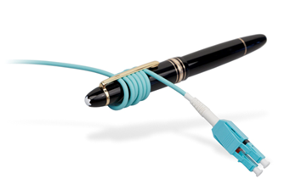
Duplex-LC-LC-, Duplex-LC-SC- und Duplex-SC-SC-Patchkabel haben eine Duplex-Kabelkonstruktion mit einem Durchmesser von 2 x 2,0 mm und kurzen Steckerhülsen von 19 mm.
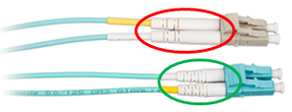
In der Nähe des Duplex-Steckers muss ein Etikett angebracht werden, um die Rückverfolgbarkeit der Werksmessungsergebnisse zu gewährleisten.
Die Testergebnisse für Einfügedämpfung und Rückflussdämpfung sind auf Anfrage erhältlich.
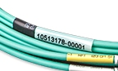
Das Patchkabel entspricht IEC 60794-2-50. Die Farbe des Mantels und der Stecker muss sowohl für OM3- als auch für OM4-Patchkabel Aqua sein.
Die Fibre Snap-In-Adapter werden über „Cross-over”-Duplex-Patchkabel an die aktiven OF-Ports der Geräte angeschlossen, um die Duplex-OF-Kanalpolarität gemäß den Anforderungen von ISO/IEC 11801:2017 und EN 50174-1 Ed.3 aufrechtzuerhalten.
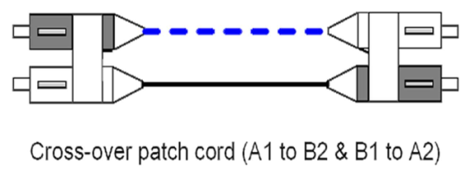

Der „Butterfly”-Duplex-Clip ermöglicht eine einfache Änderung der Polarität vor Ort, indem die beiden Stecker einfach entfernt und in umgekehrter Reihenfolge wieder in denselben Clip gesteckt werden. Für diese Polaritätsänderung sind keine Werkzeuge erforderlich.
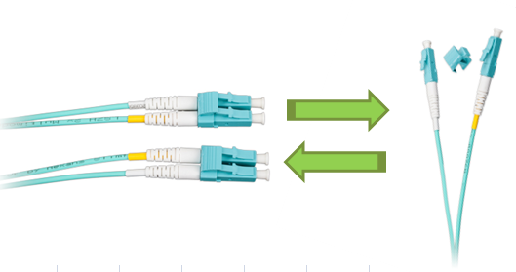
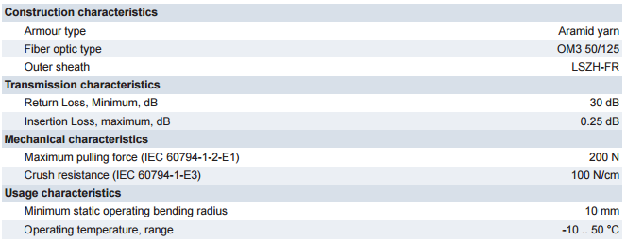

Detaillierte Produktinformationen
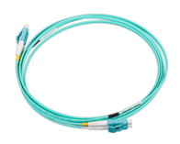
Beispiel für Produkte
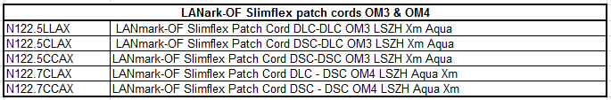

OS2 BI Glasfaser-Patchkabel

Die Patchkabel sind in Längen von 1 m, 2 m, 3 m, 5 m, 7 m, 10 m, 15 m, 20 m, 25 m, 30 m, 40 m und 50 m erhältlich und verfügen über einen LSHF-FR-Außenmantel.
Das Kabel muss gemäß IEC 60332-1 flamm- und feuerhemmend sein.
Eine UPC-Polierleistung der Steckverbinder mit RL > 50 dB ist erforderlich.
APC-Polierstil muss mit RL > 65 dB verfügbar sein.
Die Patchkabel enthalten GIGAliteFLEX-Glasfasern. Diese biegeunempfindliche (BI) Glasfaser hat einen kleinen Biegeradius von 7,5 mm und entspricht ITU-T G.657.A1 und IEC 60793-2-50, Glasfasermodell B6.a1.
Duplex-LC-LC-, Duplex-LC-SC- und Duplex-SC-SC-Patchkabel haben eine Duplex-Kabelkonstruktion mit einem Durchmesser von 2 x 2,0 mm und kurzen Steckerhülsen von 19 mm.
In der Nähe des Duplex-Steckers muss ein Etikett angebracht sein, um die Rückverfolgbarkeit der Werksmessungsergebnisse zu gewährleisten.
Die Testergebnisse für Einfügedämpfung und Rückflussdämpfung sind auf Anfrage erhältlich.

Das Patchkabel entspricht IEC 60794-2-50. Die Farbe der Ummantelung muss für OS2-Patchkabel gelb sein.
Die Fibre-Snap-In-Adapter werden über „Cross-over”-Duplex-Patchkabel an die aktiven OF-Ports der Geräte angeschlossen, um die Duplex-OF-Kanalpolarität gemäß den Anforderungen von ISO/IEC 11801:2017 und EN 50174-1 Ed.3 aufrechtzuerhalten.
Der „Butterfly”-Duplex-Clip ermöglicht eine einfache Änderung der Polarität vor Ort, indem die beiden Stecker einfach entfernt und in umgekehrter Reihenfolge wieder in denselben Clip gesteckt werden. Für diese Polaritätsänderung sind keine Werkzeuge erforderlich.
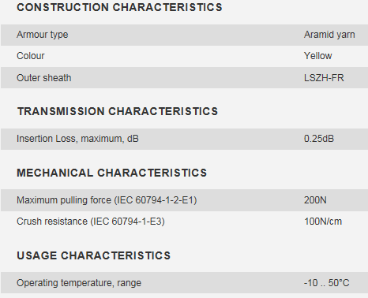

Detaillierte Produktinformationen
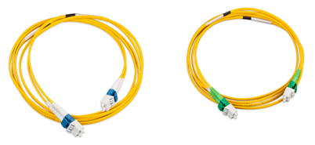
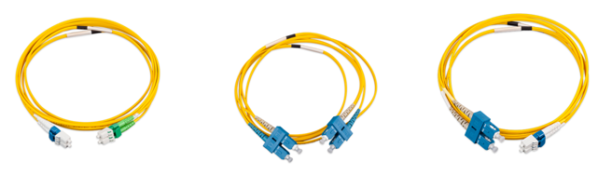

Beispiel für Produkte
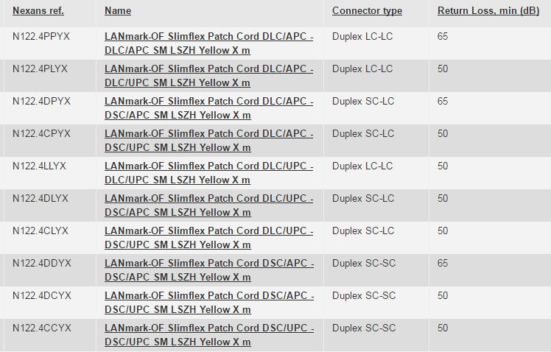

UHD-biegeunempfindliche LC-OF-Patchkabel
Die UHD-Patchkabel (Ultra High Density) sind für den Einsatz in Rechenzentrumsumgebungen optimiert.
Diese Patchkabel haben aufgrund der Verwendung von biegeunempfindlicher Faser und einem sehr kleinen Durchmesser von 2 mm einen sehr kleinen Biegeradius von 10 mm.
Das runde Design des UHD-Patchkabels führt zu einem kleinen Biegeradius in jede Richtung. Herkömmliche Patchkabel mit Zipcord-Design haben einen Biegeradius, der von der Ausrichtung abhängt, und werden daher nicht akzeptiert.
Die Patchkabel müssen in Längen von 1 m, 2 m, 3 m, 5 m, 7 m und 10 m erhältlich sein und einen LSHF-FR-Außenmantel aufweisen.
Zur Unterstützung der fortschrittlichen Hochgeschwindigkeits-Ethernet-Protokolle mit strengen Leistungsbudgets zeichnet sich das UHD-Patchkabel durch eine geringe Verlustleistung von 0,25 dB aus. Dies erhöht den Headroom im Kanal und verringert das Risiko von Ausfallzeiten.
EIGENSCHAFTEN
- Das Patchkabel entspricht IEC 60794-2-50
- Maximale Einfügungsdämpfung gemäß IEC 61300-3-4: 0,25 dB
- Typische Einfügungsdämpfung: 0,125 dB
- Biegeunempfindliche Faser
- In der Nähe des Uniboot-Steckers ist ein Etikett angebracht, um die Rückverfolgbarkeit der Werksmessungsergebnisse zu gewährleisten
DESIGN
Die Fibre Snap-In-Adapter werden über „Cross-over”-Duplex-Patchkabel an die aktiven OF-Ports angeschlossen, um die Duplex-OF-Kanalpolarität gemäß den Anforderungen von ISO/IEC 11801:2017 und EN 50174-1 Ed.3 aufrechtzuerhalten.
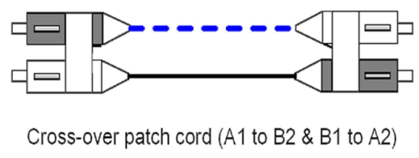
Die Polarität des Patchkabels kann geändert werden, indem der Uniboot-Stecker auf einer Seite geöffnet und die Position der beiden LC-Stecker geändert wird. Ein schwarz-gelbes Kunststoffquadrat kennzeichnet die Faser im Patchkabel. Die Patchkabel werden mit dem schwarzen Quadrat auf der linken Seite auf Seite A und auf der rechten Seite auf Seite B geliefert. Dies ist für Crossover- oder optisch gekreuzte Patchkabel erforderlich. Durch Verändern der Position des schwarzen Quadrats auf Seite A von links nach rechts wird das Patchkabel zu einem optisch geraden Patchkabel.
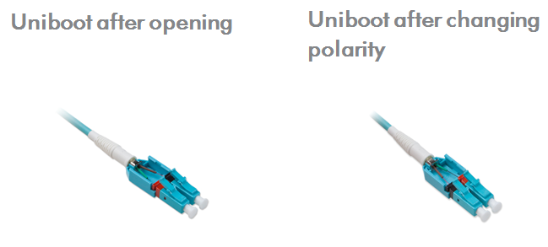

Die Farbe der Ummantelung ist Aqua für OM4-Fasern und Gelb für OS2-Fasern.

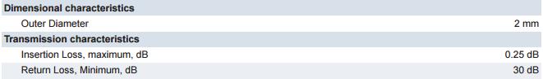
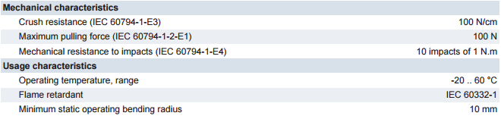

Detaillierte Produktinformationen
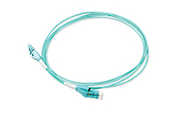
Beispiel für Produkte

UHD-biegeunempfindliche MTP PRO OF-Patchkabel
UHD OF MTP-MTP-Patchkabel wurden für Innenanwendungen zur Unterstützung paralleler Optik entwickelt, d. h. 40GBase-SR4 und 100GBase-SR 4.
OF MTP-Patchkabel werden als gerade Patchkabel mit Key-up-Key-up-Design geliefert. Die Patchkabel werden mit MTP* PRO-Buchsen geliefert.
* MTP ist ein Markenname von US Conec. MPO-Patchkabel müssen mit MTP-Steckern abgeschlossen werden, um eine hervorragende mechanische und optische Leistung zu gewährleisten.
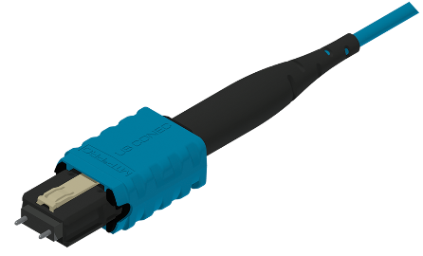
Um das Patchen zu erleichtern, hat der MTP PRO-Stecker eine kurze Hülsenlänge von 17 mm.
Mit einem speziellen Werkzeug, das vom Hersteller erhältlich ist, können das Geschlecht und die Polarität der Patchkabel geändert werden. Das Geschlecht kann mit den Pin-Wechslern auf männlich geändert werden. Die Polarität kann auf ein Key-up-Key-down-Design geändert werden.
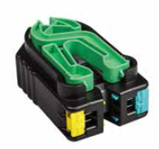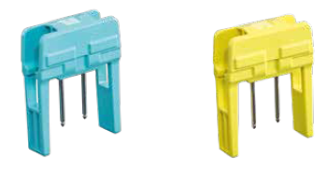
Die Patchkabel sind mit OM4- oder OS2-Fasern erhältlich.
Der typische Wert für die Einfügungsdämpfung bei einer Multimode-MTP-Verbindung beträgt 0,125 dB. Der Grenzwert für eine Multimode-MTP-Verbindung beträgt 0,25 dB, gemessen gemäß der Norm IEC 61300-3-45. Die minimale Rückflussdämpfung für eine Multimode-MTP-Verbindung beträgt 20 dB, gemessen gemäß IEC 61300-3-6.
Die mechanischen Eigenschaften des Pre-Term entsprechen der Norm IEC 60794-20 für Innenkabel. Der kleine Durchmesser von 2,5 mm und der kleine Biegeradius von 30 mm erleichtern das Patchen in dicht besiedelten Bereichen im Rechenzentrum.
Die Länge zwischen den beiden MTP-Steckern ist variabel und kann in Schritten von 1 m erhöht werden.
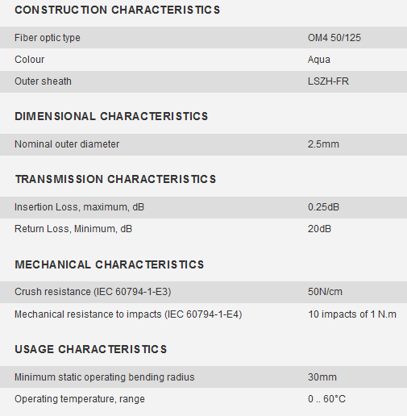

Detaillierte Produktinformationen
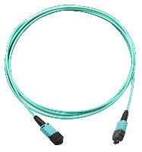
Beispiel für Produkte

Secure Lock LC-Portblocker
Portblocker sichern die Netzwerkinfrastruktur, indem sie ungenutzte oder nicht autorisierte Duplex-LC-Adapter blockieren. Außerdem schützen sie die Hardware vor Staub und schädlichen Fremdkörpern.
LC-Portblocker passen ohne Werkzeug in alle Standard-Duplex-LC-Adapter und beeinträchtigen die Netzwerkleistung nicht.
Das Einsetzen erfolgt werkzeuglos in alle Standard-Duplex-LC-Adapter, die für Steckdosen und Patchfelder verwendet werden.
Zum Entriegeln und Entfernen der Portblocker ist ein spezieller schwarzer Schlüssel erforderlich.

Merkmale
- Austauschbar und wiederverwendbar
- Einzelverpackung für einen LANmark-OF Secure Lock – LC-Portblocker sollte 100 Stück enthalten.
- Einzelverpackung für einen LANmark-OF Secure Lock LC Port Key sollte 5 Stück enthalten
- Material: Kunststoff
- UL-Einstufung: UL94V-2
- RoHS 2-konform
- Farbe des LC-Port-Blockers: Transparent rot und transparent blau
- Farbe des LC-Port-Schlüssels: Transparent schwarz
- Betriebstemperaturbereich: -10 °C bis 60 °C
- Lagertemperaturbereich: -40 °C bis 68 °C
- Luftfeuchtigkeit: 10 % bis 90 % relative Luftfeuchtigkeit

Detaillierte Produktinformationen
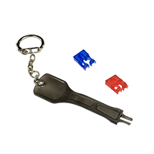
Beispiel für Produkte
LANmark Secure Lock LC-Portblocker – Blau
Aginode-Referenz: N124.SLCPBB
LANmark Secure Lock LC-Portblocker – Rot
Aginode-Referenz: N124.SLCPBR
LANmark-OF Secure Lock Schlüssel für LC-Port-Blockierungsschlüssel (5 Stück)
Aginode-Referenz: N124.SLCPKK

Link- und Kanalleistung

Cat.6A-Leistung
Der Hersteller muss nachweisen, dass die garantierte Mindestleistung im ungünstigsten Fall (4-polige Verbindung) der Verbindungs- und Kanalleistung der Klasse EA gemäß der Norm ISO/IEC 11801:2017 entspricht.
Der Systemlieferant muss in der Lage sein, seine interne Konstruktions- und Fertigungskompetenz für alle verwendeten Komponenten (z. B. Kabel, Steckdosen, Panels und Leitungen) nachzuweisen, um die Kompatibilität der Systemelemente sicherzustellen.
Bei kurzen Verbindungen muss die Standardkanalleistung für eine 10 Meter lange Verbindung mit 3 Anschlüssen und einer Kabellänge von 5 Metern sowohl für die Segmente Patchpanel-zu- Konsolidierungspunkt als auch für die Segmente Konsolidierungspunkt-zu-Terminalauslass gewährleistet sein.
Der Cat.6A-Kanal muss die folgenden elektrischen Leistungsmerkmale erfüllen.
Die Maximal- und Minimalwerte müssen vom Hersteller garantiert werden.

Alle Werte basieren auf Worst-Case-Konfigurationen mit 4 Anschlüssen gemäß ISO 11801:2017.
Die Standardwerte (Std) basieren auf ISO 11801: 2017 Klasse EA.
Die Minimal- und Maximalwerte stellen die garantierte Kanalleistung dar.

Cat.7A-Leistung
Der Hersteller sollte die garantierte Mindestleistung im ungünstigsten Fall (4-Stecker-Kanal) nachweisen, um die Anforderungen der Klassen EA und FA gemäß der Norm ISO/IEC 11801:2017 zu erfüllen.

Die verwendeten Komponenten müssen sowohl mit den oben genannten Normen der Kategorie 6A als auch der Kategorie 7A konform sein.
Die Leistung sowohl der Komponenten als auch der Verbindung sollte bis zu 1.000 MHz stabil sein, um mögliche zukünftige Anwendungen zu ermöglichen.
Die Leistung des Kanals sollte eine stabile Leistung aufweisen
- Bis zu 500 MHz bei Verwendung von Cat.6A-Patchkabeln
- bis zu 1.250 MHz bei Verwendung von Cat.7A-Patchkabeln
Der Systemlieferant muss in der Lage sein, seine interne Konstruktions- und Fertigungskompetenz für alle verwendeten Komponenten (z. B. Kabel, Steckdosen, Panels und Leitungen) nachzuweisen, um die Kompatibilität der Systemelemente sicherzustellen.
Alle Komponenten müssen vom selben Systemhersteller produziert werden.
Elektrische Leistungsklasse FA 4 Anschlüsse Kanäle:
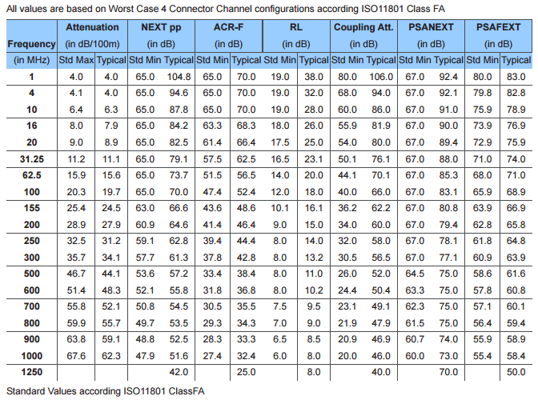

Hauptverteilungsverkabelung

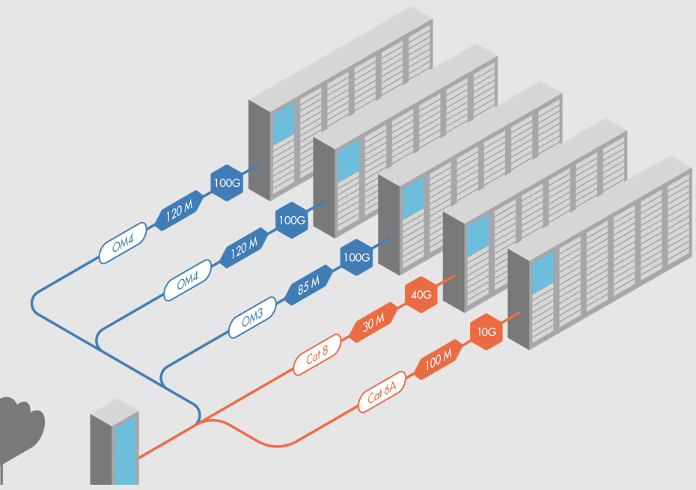

ZD-zu-MD-Rack-Verbindungen sind mit Kupferkabeln, Glasfaserkabeln oder beiden zu erstellen. Die Wahl ist entsprechend den spezifischen Anforderungen des Kunden zu treffen.
Standardmäßig werden in den folgenden Kapiteln sowohl Cu- als auch OF-Verbindungen beschrieben. Der Benutzer muss den Inhalt an seine Projektanforderungen anpassen.
Die Anzahl der Cu-/OF-Verbindungen ist entsprechend den spezifischen Anforderungen des Projekts festzulegen.
Wenn Redundanz erforderlich ist, können auch 2 MDs benötigt werden – dies ist entsprechend den Projektanforderungen zu definieren.

Um Flexibilität und Erweiterbarkeit zu gewährleisten, werden alle ZD-Schränke über vorkonfektionierte Kupfer- und Glasfaserkabel mit dem Hauptverteiler (MD) des zugehörigen DC-Raums verbunden.

MD-Kupferverbindungen (Anschluss vor Ort)
Die passiven Kupferkomponenten, die für die Erstellung der MD-Verkabelung verwendet werden, müssen mit den im vorherigen Kapitel „Zonenverteilung” beschriebenen identisch sein.
Sollte die Auswahl der Komponenten von den für den ZD-Teil ausgewählten Komponenten abweichen, löschen Sie den vorigen Satz und verwenden Sie eine Auswahl aus den folgenden Absätzen entsprechend den Anforderungen.
Wenn nicht erforderlich, löschen Sie einfach die folgenden Absätze.

Erweiterte Kanalanwendungsgarantie

Der Hersteller des Verkabelungssystems muss eine anwendungsspezifische Garantie für Kanallängen bereitstellen, die die Standardgrenze von 100 m überschreiten. Diese Garantie muss die Unterstützung der unten aufgeführten Ethernet-Anwendungen über die in der folgenden Tabelle angegebenen erweiterten Kanalentfernungen gewährleisten.

Die Garantie muss die folgenden Mindestanforderungen erfüllen:

Geltungsbereich
Die Garantie muss den korrekten Betrieb der unterstützten Ethernet-Anwendungen (10BASE-T, 100BASE-TX, 1000BASE-T, 2,5GBASE-T, 5GBASE-T und/oder 10GBASE-T mit oder ohne PoE, je nach Anwendbarkeit) über die definierten erweiterten Kanalentfernungen bis einschließlich der vom Hersteller veröffentlichten maximalen Entfernungen gewährleisten.
Die Entfernungen gelten für 2-Stecker-Kanal-Konfigurationen und für PoE Typ 4 (IEEE 802.3bt)
Die angegebenen Kanallängen umfassen insgesamt 5 m Kabel (z. B. 2 m + 3 m Patchkabel).

Verkabelungstypen
Die Garantie gilt für die angebotenen Kabelkategorien und -konstruktionen (Kategorie 6A und 7A mit festgelegten Leiterquerschnitten).

Die Einhaltung dieser Klausel ist für die Annahme der vorgeschlagenen Verkabelungslösung zwingend erforderlich.

Kupfer-Zonenverteilungskabel

Cat.6A F¹ /UTP-Kabel
Das horizontale 4-paarige Kabel muss der Kategorie 6A F¹ /UTP entsprechen, um die Qualitäts- und Leistungskriterien zu erfüllen, die für den ordnungsgemäßen Betrieb der Anlage bei Frequenzen bis zu 500 MHz und die Einhaltung der Garantie erforderlich sind.
Die Installation und Verlegung aller Kabel muss die Herstellerangaben zur dauerhaften Leistungsfähigkeit der Kabel und die Einhaltung der Garantie berücksichtigen.
Das Kabel muss ein 4-paariges Twisted-Pair-Kabel mit AWG 23-Kupferleitern sein und eine Außenummantelung aus einem Material aufweisen, das im Brandfall keine giftigen Dämpfe abgibt (halogenfrei) und flammhemmende Eigenschaften aufweist. Das Kabel muss der Norm IEC 60332-1 entsprechen.
Zur Unterstützung der Qualitätsprüfung des installierten Kabels sollten den vom Hersteller gelieferten Kabeln Rückverfolgbarkeitsnummern beiliegen.
Um eine Immunität gegen Fremdübersprechen (AXT) für die 10-GBASE-T-Ethernet-Übertragung zu gewährleisten, ist die Verwendung eines abgeschirmten Kabels zwingend erforderlich.
Bei der Konstruktion des Kabels muss die NEXT-Leistung durch Verwendung eines C³-Elements (Central Dielectric Cross-talk Cancellation) zwischen den 4 Paaren aufrechterhalten werden.
Alle Paare müssen eine Impedanz von 100 Ohm mit einer Toleranz von +/- 5 Ohm aufweisen.
Die Leiterpaare müssen durch eine Isolierung mit standardisiertem Farbcode (Blau/Weiß, Orange/Weiß, Grün/Weiß, Braun/Weiß) gekennzeichnet sein.
Das Kabel muss 1 Folienabschirmung enthalten. Die Folie muss mit der metallischen Seite nach außen zeigen, damit das Kabel während des Anschlussvorgangs automatisch geerdet werden kann, ohne dass die Folie zurückgefaltet werden muss. Dadurch wird ein sofortiger 360°-Erdungskontakt hergestellt, um die Immunität gegen Fremdübersprechen und andere externe Störungen zu gewährleisten.

Zwischen der Aluminiumabschirmung und dem Außenmantel muss ein verzinnter Kupferableitungsdraht vorhanden sein.

Das Cat.6A-Kabel muss die folgenden elektrischen Leistungsmerkmale erfüllen.
Die maximalen und minimalen Werte müssen vom Hersteller garantiert werden.

Anforderungen zur Einhaltung der CPR-Klasse (Dca s2,d2,a1)
Die CPR-Vorschriften traten im Juli 2016 in Kraft und gelten seit dem 1. Juli 2017. Kabelmäntel
aus der entsprechenden Klasse der Bauproduktenverordnung entsprechen, um die
Anforderungen der Normen EN 50399 und EN 50575 2014/A:2016 entsprechen. Insbesondere müssen die für dieses Projekt vorgeschlagenen Kabel der Norm EN50575 für die Zertifizierung und Kennzeichnung entsprechen.
Die vorgeschlagenen Kabel müssen der Klasse Dca s2,d2,a1 entsprechen, und der Bieter muss eine Erklärung des ausgewählten Herstellers vorlegen, in der die Überprüfung seines Produkts durch eine dritte Partei und dessen Klassifizierung detailliert beschrieben wird.

Detaillierte Produktinformationen (CPR-Klasse Dca s2,d2,a1)

Produktbeispiel
LANmark-6A F1/UTP AWG23 Cat 6A LSZH Dca s2 d2 a1 Orange 1000 m Rolle
Aginode-Referenz: N100.622G-OD

Anforderungen an die Einhaltung der CPR-Klasse (Cca s1a,d1,a1)
Die CPR-Vorschriften traten im Juli 2016 in Kraft und seit dem 1. Juli 2017 müssen Kabelmäntel
aus der entsprechenden Klasse der Bauproduktenverordnung entsprechen, um die
Anforderungen der Normen EN 50399 und EN 50575 2014/A:2016 entsprechen. Insbesondere müssen die für dieses Projekt vorgeschlagenen Kabel der Norm EN50575 für die Zertifizierung und Kennzeichnung entsprechen.
Die vorgeschlagenen Kabel müssen der Klasse Cca s1a,d1,a1 entsprechen, und der Bieter muss eine Erklärung des ausgewählten Herstellers vorlegen, in der die Überprüfung seines Produkts durch eine unabhängige Stelle und dessen Klassifizierung detailliert beschrieben werden.

Detaillierte Produktinformationen (CPR-Klasse Cca s1a,d1,a1)

Produktbeispiel
LANmark-6A F1/UTP AWG23 Cat 6A LSZH Cca s1a d1 a1 Orange 1000 m Rolle
Aginode-Referenz: N100.622G-OC

Cat.6A F/FTP-Kabel
Das horizontale 4-paarige Kabel muss der Kategorie 6A F/FTP entsprechen, um die Qualitäts- und Leistungskriterien zu erfüllen, die für den ordnungsgemäßen Betrieb der Anlage bei Frequenzen bis zu 500 MHz und die Einhaltung der Garantie erforderlich sind.
Bei der Installation und Verlegung aller Kabel sind die Herstellerangaben zur dauerhaften Leistungsfähigkeit der Kabel und zur Einhaltung der Garantie zu berücksichtigen.
Das Kabel muss ein 4-paariges Twisted-Pair-Kabel mit AWG 23-Kupferleitern sein und eine Außenummantelung aus einem Material aufweisen, das im Brandfall keine giftigen Dämpfe abgibt (halogenfrei) und flammhemmende Eigenschaften aufweist. Das Kabel muss der Norm IEC 60332-1 entsprechen.
Zur Unterstützung der Qualitätsprüfung des installierten Kabels sollten den vom Hersteller gelieferten Kabeln Rückverfolgbarkeitsnummern beiliegen.
Um eine Immunität gegen Fremdübersprechen (AXT) für die 10-GBASE-T-Ethernet-Übertragung zu gewährleisten, ist die Verwendung eines abgeschirmten Kabels zwingend erforderlich.
Dieses Hochleistungskabel muss über eine individuelle und eine gemeinsame Abschirmung verfügen, um die Immunität gegen Fremdübersprechen und andere externe Störungen bis zu 500 MHz zu gewährleisten.
Alle vier Paare müssen einzeln mit einer Aluminiumfolie abgeschirmt sein.
Das gesamte Kabel muss mit einer zusätzlichen Aluminiumfolie abgeschirmt sein.
Alle Paare müssen eine angepasste Impedanz von 100 Ohm mit einer Toleranz von +/- 5 Ohm aufweisen.
Die Leiterpaare müssen durch eine Isolierung mit standardisiertem Farbcode (Blau/Weiß, Orange/Weiß, Grün/Weiß, Braun/Weiß) gekennzeichnet sein.
Das Cat.6A-Kabel muss die folgenden elektrischen Leistungsmerkmale erfüllen.
Die Höchst- und Mindestwerte müssen vom Hersteller garantiert werden.

Anforderungen zur Einhaltung der CPR-Klasse (Dca s2,d2,a1)
Die CPR-Vorschriften traten im Juli 2016 in Kraft und gelten seit dem 1. Juli 2017. Kabelmäntel
den Anforderungen der Bauproduktenverordnung entsprechen, um die
Anforderungen der Normen EN 50399 und EN 50575 2014/A:2016 entsprechen. Insbesondere müssen die für dieses Projekt vorgeschlagenen Kabel der Norm EN50575 für die Zertifizierung und Kennzeichnung entsprechen.
Die vorgeschlagenen Kabel müssen der Klasse Dca s2,d2,a1 entsprechen, und der Bieter muss eine Erklärung des ausgewählten Herstellers vorlegen, in der die Überprüfung seines Produkts durch eine dritte Partei und dessen Klassifizierung detailliert beschrieben wird.

Detaillierte Produktinformationen (CPR-Klasse Dca s2,d2,a1)
Produktbeispiel
LANmark-6A F/FTP AWG23 Cat 6A LSZH Dca s2 d2 a1 Orange 1000 m Rolle
Aginode-Referenz: N100.692G-OD

Anforderungen an die Einhaltung der CPR-Klasse (Cca s1a,d1,a1)
Die CPR-Vorschriften traten im Juli 2016 in Kraft und seit dem 1. Juli 2017 müssen Kabelmäntel
aus der entsprechenden Klasse der Bauproduktenverordnung entsprechen, um die
Anforderungen der Normen EN 50399 und EN 50575 2014/A:2016 entsprechen. Insbesondere müssen die für dieses Projekt vorgeschlagenen Kabel der Norm EN50575 für die Zertifizierung und Kennzeichnung entsprechen.
Die vorgeschlagenen Kabel müssen der Klasse Cca s1a,d1,a1 entsprechen, und der Bieter muss eine Erklärung des ausgewählten Herstellers vorlegen, in der die Überprüfung seines Produkts durch eine dritte Partei und dessen Klassifizierung detailliert beschrieben wird.

Detaillierte Produktinformationen (CPR-Klasse Cca s1a,d1,a1)
Produktbeispiel
LANmark-6A F/FTP AWG23 Cat 6A LSZH Cca s2 d1 a1 Orange 1000 m Rolle
Aginode-Referenz: N100.692G-OC

Cat.6A FXTP-Kabel
Dieses Kabel ist in Frankreich und in den skandinavischen Ländern nicht erhältlich.
Das horizontale 4-paarige Kabel muss der Kategorie 6A FXTP entsprechen, um die Qualitäts- und Leistungskriterien zu erfüllen, die für den ordnungsgemäßen Betrieb der Anlage bei Frequenzen bis zu 500 MHz und die Einhaltung der Garantie erforderlich sind.
Bei der Installation und Verlegung aller Kabel sind die Herstellerangaben zur dauerhaften Leistungsfähigkeit der Kabel und zur Einhaltung der Garantie zu berücksichtigen.
Das Kabel muss ein 4-paariges Twisted-Pair-Kabel mit AWG 23-Kupferleitern sein und eine Außenummantelung aus einem Material aufweisen, das im Brandfall keine giftigen Dämpfe abgibt (halogenfrei) und flammhemmende Eigenschaften aufweist. Das Kabel muss der Norm IEC 60332-1 entsprechen.
Zur Unterstützung der Qualitätsprüfung des installierten Kabels sollten den vom Hersteller gelieferten Kabeln Rückverfolgbarkeitsnummern beiliegen.
Um eine Immunität gegen Fremdübersprechen (AXT) für die 10-GBASE-T-Ethernet-Übertragung zu gewährleisten, ist die Verwendung eines abgeschirmten Kabels zwingend erforderlich.
Dieses Hochleistungskabel muss eine Metallfolienkonstruktion aufweisen, die ein zentrales Kreuz bildet und um jedes Paar herum geformt ist, wodurch es gleichzeitig als globale Abschirmung und als individuelle Paarabschirmung dient. Im Vergleich zu herkömmlichen F/FTP- und S/FTP-Kabeln ermöglicht dieses clevere Design eine schnelle und einfache Kabelvorbereitung und bietet gleichzeitig eine hervorragende elektrische Leistung, um die Immunität gegen Fremdübersprechen und andere externe Störungen bis zu 500 MHz zu gewährleisten.
Alle Paare müssen eine Impedanz von 100 Ohm mit einer Toleranz von +/- 5 Ohm aufweisen.
Die Leiterpaare sind durch eine Isolierung mit standardisiertem Farbcode (Blau/Weiß, Orange/Weiß, Grün/Weiß, Braun/Weiß) zu kennzeichnen.
Das Cat.6A-Kabel muss die folgenden elektrischen Leistungsmerkmale erfüllen.
Die Höchst- und Mindestwerte müssen vom Hersteller garantiert werden.

Anforderungen zur Einhaltung der CPR-Klasse (Dca s2,d2,a1)
Die CPR-Vorschriften traten im Juli 2016 in Kraft und seit dem 1. Juli 2017 müssen Kabelmäntel
den Anforderungen der Bauprodukteverordnung entsprechen, um die
Anforderungen der Normen EN 50399 und EN 50575 2014/A:2016 entsprechen. Insbesondere müssen die für dieses Projekt vorgeschlagenen Kabel der Norm EN50575 für die Zertifizierung und Kennzeichnung entsprechen.
Die vorgeschlagenen Kabel müssen der Klasse Dca s2,d2,a1 entsprechen, und der Bieter muss eine Erklärung des ausgewählten Herstellers vorlegen, in der die Überprüfung seines Produkts durch eine dritte Partei und dessen Klassifizierung detailliert beschrieben wird.

Detaillierte Produktinformationen (CPR-Klasse Dca s2,d2,a1)
Produktbeispiel
LANmark-6A FXTP AWG23 Cat 6A LSZH Dca s2 d2 a1 Orange 500 m Rolle
Aginode-Referenz: N100.654G-OD

Anforderungen an die Einhaltung der CPR-Klasse (Cca s1a,d1,a1)
Die CPR-Vorschriften traten im Juli 2016 in Kraft und seit dem 1. Juli 2017 müssen Kabelmäntel
den Anforderungen der Bauprodukteverordnung entsprechen.
Anforderungen der Normen EN 50399 und EN 50575 2014/A:2016 entsprechen. Insbesondere müssen die für dieses Projekt vorgeschlagenen Kabel der Norm EN50575 für die Zertifizierung und Kennzeichnung entsprechen.
Die vorgeschlagenen Kabel müssen der Klasse Cca s1a,d1,a1 entsprechen, und der Bieter muss eine Erklärung des ausgewählten Herstellers vorlegen, in der die Überprüfung seines Produkts durch eine dritte Partei und dessen Klassifizierung detailliert beschrieben wird.

Detaillierte Produktinformationen (CPR-Klasse Cca s1a,d1,a1)
Produktbeispiel
LANmark-6A FXTP AWG23 Cat 6A LSZH Cca s1a d1 a1 Orange 500 m Rolle
Aginode-Referenz: N100.654G-OC

Cat.6A EXTP-Kabel
Das horizontale 4-paarige Kabel muss der Kategorie 6A EXTP entsprechen, um die Qualitäts- und Leistungskriterien zu erfüllen, die für den ordnungsgemäßen Betrieb der Anlage bei Frequenzen bis zu 500 MHz und die Einhaltung der Garantie erforderlich sind.
Bei der Installation und Verlegung aller Kabel sind die Herstellerangaben zur dauerhaften Leistungsfähigkeit der Kabel und zur Einhaltung der Garantie zu berücksichtigen.
Das Kabel muss ein 4-paariges Twisted-Pair-Kabel mit AWG 22-Kupferleitern sein und über einen Außenmantel aus einem Material verfügen, das im Brandfall keine giftigen Dämpfe abgibt (halogenfrei) und flammhemmende Eigenschaften aufweist. Das Kabel muss der Norm IEC 60332-1 entsprechen.
Zur Unterstützung der Qualitätsprüfung des installierten Kabels sollten den vom Hersteller gelieferten Kabeln Rückverfolgbarkeitsnummern beiliegen.
Um eine Störfestigkeit gegen Fremdübersprechen (AXT) für die 10-GBASE-T-Ethernet-Übertragung zu gewährleisten, ist die Verwendung eines abgeschirmten Kabels zwingend erforderlich.
Dieses Hochleistungskabel muss eine Metallfolienkonstruktion aufweisen, die ein zentrales Kreuz bildet und um jedes Paar herum geformt ist, wodurch es gleichzeitig als globale Abschirmung und als individuelle Paarabschirmung dient. Im Vergleich zu herkömmlichen F/FTP- und S/FTP-Kabeln ermöglicht dieses clevere Design eine schnelle und einfache Kabelvorbereitung und bietet gleichzeitig eine hervorragende elektrische Leistung, um die Immunität gegen Fremdübersprechen und andere externe Störungen bis zu 500 MHz zu gewährleisten.
Alle Paare müssen eine Impedanz von 100 Ohm mit einer Toleranz von +/- 5 Ohm aufweisen.
Die Leiterpaare sind durch eine Isolierung mit standardisiertem Farbcode (Blau/Weiß, Orange/Weiß, Grün/Weiß, Braun/Weiß) zu kennzeichnen.
Das Cat.6A-Kabel muss die folgenden elektrischen Leistungsmerkmale erfüllen.
Die Höchst- und Mindestwerte müssen vom Hersteller garantiert werden.
Die EXTP-Kabel wurden bei 650 MHz getestet und garantieren eine Leistung bis 500 MHz. Damit übertreffen sie die Anforderungen der internationalen, europäischen und amerikanischen Kabelnormen.

Anforderungen an die CPR-Konformität (Dca s2,d2,a1)
Die CPR-Vorschriften traten im Juli 2016 in Kraft und seit dem 1. Juli 2017 müssen Kabelmäntel
den Anforderungen der Bauprodukteverordnung entsprechen.
Anforderungen der Normen EN 50399 und EN 50575 2014/A:2016 entsprechen. Insbesondere müssen die für dieses Projekt vorgeschlagenen Kabel der Norm EN50575 für die Zertifizierung und Kennzeichnung entsprechen.
Die vorgeschlagenen Kabel müssen der Klasse Dca s2,d2,a1 entsprechen, und der Bieter muss eine Erklärung des ausgewählten Herstellers vorlegen, in der die Überprüfung seines Produkts durch eine dritte Partei und dessen Klassifizierung detailliert beschrieben wird.

Detaillierte Produktinformationen (CPR-Klasse Dca s2,d2,a1)
Produktbeispiel
LANMARK-6A ULTIM EXTP AWG22 CAT 6A 650MHZ LSZH DCA S2 D2 A1 ORANGE 500M REEL
Aginode-Referenz: N100.964G-OD

Anforderungen an die Einhaltung der CPR-Klasse (Cca s1a,d1,a1)
Die CPR-Vorschriften traten im Juli 2016 in Kraft und seit dem 1. Juli 2017 müssen Kabelmäntel
den Anforderungen der Bauprodukteverordnung entsprechen.
Anforderungen der Normen EN 50399 und EN 50575 2014/A:2016 entsprechen. Insbesondere müssen die für dieses Projekt vorgeschlagenen Kabel der Norm EN50575 für die Zertifizierung und Kennzeichnung entsprechen.
Die vorgeschlagenen Kabel müssen der Klasse Cca s1a,d1,a1 entsprechen, und der Bieter muss eine Erklärung des ausgewählten Herstellers vorlegen, in der die Überprüfung seines Produkts durch eine dritte Partei und dessen Klassifizierung detailliert beschrieben wird.

Detaillierte Produktinformationen (CPR-Klasse Cca s1a,d1,a1)
Produktbeispiel
LANMARK-6A ULTIM EXTP AWG22 CAT 6A 650MHZ LSZH CCA S1A D1 A1 ORANGE 500M REEL
Aginode-Referenz: N100.964G-OC

Cat.6A S/FTP-Kabel
Das horizontale 4-paarige Kabel muss der Kategorie 6A S/FTP entsprechen, um die Qualitäts- und Leistungskriterien zu erfüllen, die für den ordnungsgemäßen Betrieb der Anlage bei Frequenzen bis zu 500 MHz und die Einhaltung der Garantie erforderlich sind.
Die Installation und Verlegung aller Kabel muss die Herstellerangaben zur dauerhaften Leistungsfähigkeit der Kabel und die Einhaltung der Garantie berücksichtigen.
Das Kabel muss ein 4-paariges Twisted-Pair-Kabel mit AWG 23-Kupferleitern sein und eine Außenummantelung aus einem Material aufweisen, das im Brandfall keine giftigen Dämpfe abgibt (halogenfrei) und flammhemmende Eigenschaften aufweist. Das Kabel muss der Norm IEC 60332-1 entsprechen.
Zur Unterstützung der Qualitätsprüfung des installierten Kabels sollten den vom Hersteller gelieferten Kabeln Rückverfolgbarkeitsnummern beiliegen.
Dieses sehr leistungsstarke Kabel muss über eine individuelle und eine gemeinsame Abschirmung verfügen, um die Immunität gegen Fremdübersprechen und andere externe Störungen bis zu 500 MHz zu gewährleisten.
Alle vier Paare müssen einzeln mit einer Aluminiumfolie abgeschirmt sein.
Das Kabel muss mit einem verzinnte Kupfergeflecht abgeschirmt sein.
Alle Paare müssen eine Impedanz von 100 Ohm mit einer Toleranz von +/- 5 Ohm aufweisen.
Die Leiterpaare müssen durch eine Isolierung mit standardisiertem Farbcode (Blau/Weiß, Orange/Weiß, Grün/Weiß, Braun/Weiß) gekennzeichnet sein.
Das Cat.6A-Kabel muss die folgenden elektrischen Leistungsmerkmale bis 500 MHz erfüllen.
Die Höchst- und Mindestwerte müssen vom Hersteller garantiert werden.

Anforderungen an die CPR-Klasse (Dca s2,d2,a1)
Die CPR-Vorschriften traten im Juli 2016 in Kraft und seit dem 1. Juli 2017 müssen Kabelmäntel
Materiale der entsprechenden Bauproduktenverordnungsklasse entsprechen, um die
Anforderungen der Normen EN 50399 und EN 50575 2014/A:2016 entsprechen. Insbesondere müssen die für dieses Projekt vorgeschlagenen Kabel der Norm EN50575 für die Zertifizierung und Kennzeichnung entsprechen.
Die vorgeschlagenen Kabel müssen der Klasse Dca s2,d2,a1 entsprechen, und der Bieter muss eine Erklärung des ausgewählten Herstellers vorlegen, in der die Überprüfung seines Produkts durch eine dritte Partei und dessen Klassifizierung detailliert beschrieben wird.

Detaillierte Produktinformationen (CPR-Klasse Dca s2,d2,a1)
Produktbeispiel
LANmark-6A S/FTP AWG23 Cat 6A LSZH Dca s2 d2 a1 Orange 500 m Rolle
Aginode-Referenz: N100.684G-OD

Anforderungen an die Einhaltung der CPR-Klasse (Cca s1a,d1,a1)
Die CPR-Vorschriften traten im Juli 2016 in Kraft und seit dem 1. Juli 2017 müssen Kabelmäntel
aus der entsprechenden Klasse der Bauproduktenverordnung entsprechen, um die
Anforderungen der Normen EN 50399 und EN 50575 2014/A:2016 entsprechen. Insbesondere müssen die für dieses Projekt vorgeschlagenen Kabel der Norm EN50575 für die Zertifizierung und Kennzeichnung entsprechen.
Die vorgeschlagenen Kabel müssen der Klasse Cca s1a,d1,a1 entsprechen, und der Bieter muss eine Erklärung des ausgewählten Herstellers vorlegen, in der die Überprüfung seines Produkts durch eine dritte Partei und dessen Klassifizierung detailliert beschrieben wird.

Detaillierte Produktinformationen (CPR-Klasse Cca s1a,d1,a1)
Produktbeispiel
LANmark-6A S/FTP AWG23 Cat 6A LSZH Cca s1a d1 a1 Orange 500 m Rolle
Aginode-Referenz: N100.684G-OC

Cat.7 S/FTP-Kabel
Das horizontale 4-paarige Kabel muss der Kategorie 7 S/FTP entsprechen, um die Qualitäts- und Leistungskriterien zu erfüllen, die für den ordnungsgemäßen Betrieb der Anlage bei Frequenzen bis zu 600 MHz und die Einhaltung der Garantie erforderlich sind.
Die Installation und Verlegung aller Kabel muss die Herstellerangaben zur dauerhaften Leistungsfähigkeit der Kabel und die Einhaltung der Garantie berücksichtigen.
Das Kabel muss ein 4-paariges Twisted-Pair-Kabel mit AWG 23-Kupferleitern sein und eine Außenummantelung aus einem Material aufweisen, das im Brandfall keine giftigen Dämpfe abgibt (halogenfrei) und flammhemmende Eigenschaften aufweist. Das Kabel muss der Norm IEC 60332-1 entsprechen.
Zur Unterstützung der Qualitätsprüfung des installierten Kabels sollten den vom Hersteller gelieferten Kabeln Rückverfolgbarkeitsnummern beiliegen.
Dieses sehr leistungsstarke Kabel muss über eine individuelle und eine gemeinsame Abschirmung verfügen, um die Immunität gegen Fremdübersprechen und andere externe Störungen bis zu 600 MHz zu gewährleisten.
Alle vier Paare müssen einzeln mit einer Aluminiumfolie abgeschirmt sein.
Das Kabel muss mit einem verzinnte Kupfergeflecht abgeschirmt sein.
Alle Paare müssen eine Impedanz von 100 Ohm mit einer Toleranz von +/- 5 Ohm aufweisen.
Die Leiterpaare müssen durch eine Isolierung mit standardisiertem Farbcode (blau/weiß, orange/weiß, grün/weiß, braun/weiß) gekennzeichnet sein.
Das Cat.7-Kabel muss die folgenden elektrischen Leistungsmerkmale bis 600 MHz erfüllen.
Die Höchst- und Mindestwerte müssen vom Hersteller garantiert werden.

Anforderungen an die CPR-Klasse (Cca s1a,d1,a1)
Die CPR-Vorschriften traten im Juli 2016 in Kraft und seit dem 1. Juli 2017 müssen Kabelmäntel
Materiale der entsprechenden Bauproduktenverordnungsklasse entsprechen, um die
Anforderungen der Normen EN 50399 und EN 50575 2014/A:2016 entsprechen. Insbesondere müssen die für dieses Projekt vorgeschlagenen Kabel der Norm EN50575 für die Zertifizierung und Kennzeichnung entsprechen.
Die vorgeschlagenen Kabel müssen der Klasse Cca s1a,d1,a1 entsprechen, und der Bieter muss eine Erklärung des ausgewählten Herstellers vorlegen, in der die Überprüfung seines Produkts durch eine dritte Partei und dessen Klassifizierung detailliert beschrieben wird.

Detaillierte Produktinformationen (CPR-Klasse Cca s1a,d1,a1)
Produktbeispiel
LANmark-7 S/FTP 23AWG LSZH C s1a d1 a1 Orange 1000 m Rolle
Aginode-Referenz: N100.65-OC

Anforderungen an die CPR-Klasse (B2ca s1a,d1,a1)
Die CPR-Vorschriften traten im Juli 2016 in Kraft und seit dem 1. Juli 2017 müssen Kabelmäntel
aus der entsprechenden Klasse der Bauproduktenverordnung entsprechen, um die
Anforderungen der Normen EN 50399 und EN 50575 2014/A:2016 entsprechen. Insbesondere müssen die für dieses Projekt vorgeschlagenen Kabel der Norm EN50575 für die Zertifizierung und Kennzeichnung entsprechen.
Die vorgeschlagenen Kabel müssen der Klasse B2ca s1a,d1,a1 entsprechen, und der Bieter muss eine Erklärung des ausgewählten Herstellers vorlegen, in der die Überprüfung seines Produkts durch eine dritte Partei und dessen Klassifizierung detailliert beschrieben wird.

Detaillierte Produktinformationen (CPR-Klasse B2ca s1a,d1,a1)
Produktbeispiel
LANmark-7 S/FTP 23AWG LSZH B2 s1a d1 a1 Orange 1000 m Rolle
Aginode-Referenz: N100.365-OB

Cat.7A S/FTP-Kabel
Das horizontale 4-paarige Kabel muss der Kategorie 7A S/FTP entsprechen, um die Qualitäts- und Leistungskriterien zu erfüllen, die für den ordnungsgemäßen Betrieb der Installation bei Frequenzen bis zu 1250 MHz und die Einhaltung der Garantie erforderlich sind.
Es bietet einen großen Spielraum über die Anforderungen der Kategorie 7A hinaus. Aufgrund dieser hervorragenden elektrischen Leistung und des positiven ACR bis mindestens 1250 MHz unterstützt das Kabel Anwendungen wie 10GBASE-T sowie 25GBASE-T.
Bei der Installation und Verlegung aller Kabel sind die Herstellerangaben zur dauerhaften Leistungsfähigkeit der Kabel und zur Einhaltung der Garantie zu berücksichtigen.
Das Kabel muss ein 4-paariges Twisted-Pair-Kabel mit AWG 23-Kupferleitern sein und eine Außenummantelung aus einem Material aufweisen, das im Brandfall keine giftigen Dämpfe abgibt (halogenfrei) und flammhemmende Eigenschaften aufweist. Das Kabel muss der Norm IEC 60332-1 entsprechen.
Zur Unterstützung der Qualitätsprüfung des installierten Kabels sollten den vom Hersteller gelieferten Kabeln Rückverfolgbarkeitsnummern beiliegen.
Dieses sehr leistungsstarke Kabel muss über eine individuelle und eine gemeinsame Abschirmung verfügen, um die Immunität gegen Fremdübersprechen und andere externe Störungen bis zu 1250 MHz zu gewährleisten.
Alle vier Paare müssen einzeln mit einer Aluminiumfolie abgeschirmt sein.
Das Kabel muss mit einem verzinnte Kupfergeflecht abgeschirmt sein.
Alle Paare müssen eine Impedanz von 100 Ohm mit einer Toleranz von +/- 5 Ohm aufweisen.
Die Leiterpaare müssen durch eine Isolierung mit standardisiertem Farbcode (blau/weiß, orange/weiß, grün/weiß, braun/weiß) gekennzeichnet sein.
Das Cat.7A-Kabel muss die folgenden elektrischen Leistungsmerkmale erfüllen.
Die Höchst- und Mindestwerte müssen vom Hersteller garantiert werden.

Anforderungen zur Einhaltung der CPR-Klasse (Dca s2,d2,a1)
Die CPR-Vorschriften traten im Juli 2016 in Kraft und gelten seit dem 1. Juli 2017. Kabelmäntel
den Anforderungen der Bauprodukteverordnung entsprechen, um die Anforderungen der
Anforderungen der Normen EN 50399 und EN 50575 2014/A:2016 entsprechen. Insbesondere müssen die für dieses Projekt vorgeschlagenen Kabel der Norm EN50575 für die Zertifizierung und Kennzeichnung entsprechen.
Die vorgeschlagenen Kabel müssen der Klasse Dca s2,d2,a1 entsprechen, und der Bieter muss eine Erklärung des ausgewählten Herstellers vorlegen, in der die Überprüfung seines Produkts durch eine unabhängige Stelle und dessen Klassifizierung detailliert beschrieben werden.

Detaillierte Produktinformationen (CPR-Klasse Dca s2,d2,a1)
Produktbeispiel
LANmark-7A S/FTP Cat 7A 1250 MHz 23 AWG LSZH Dca s2 d2 a1 Orange 1000 m Rolle
Aginode-Referenz: N100.371-OD

Anforderungen an die Einhaltung der CPR-Klasse (Cca s1a,d1,a1)
Die CPR-Vorschriften traten im Juli 2016 in Kraft und seit dem 1. Juli 2017 müssen Kabelmäntel
aus der entsprechenden Klasse der Bauproduktenverordnung entsprechen, um die
Anforderungen der Normen EN 50399 und EN 50575 2014/A:2016 entsprechen. Insbesondere müssen die für dieses Projekt vorgeschlagenen Kabel der Norm EN50575 für die Zertifizierung und Kennzeichnung entsprechen.
Die vorgeschlagenen Kabel müssen der Klasse Cca s1a,d1,a1 entsprechen, und der Bieter muss eine Erklärung des ausgewählten Herstellers vorlegen, in der die Überprüfung seines Produkts durch eine dritte Partei und dessen Klassifizierung detailliert beschrieben wird.

Detaillierte Produktinformationen (CPR-Klasse Cca s1a,d1,a1)
Produktbeispiel
LANmark-7A S/FTP Cat 7A 1250 MHz 23 AWG LSZH C s1a d1 a1 Orange 1000 m Rolle
Aginode-Referenz: N100.371-OC

Anforderungen an die Einhaltung der CPR-Klasse (B2ca s1a,d1,a1)
Die CPR-Vorschriften traten im Juli 2016 in Kraft und seit dem 1. Juli 2017 müssen Kabelmäntel
aus der entsprechenden Klasse der Bauproduktenverordnung entsprechen, um die
Anforderungen der Normen EN 50399 und EN 50575 2014/A:2016 entsprechen. Insbesondere müssen die für dieses Projekt vorgeschlagenen Kabel der Norm EN50575 für die Zertifizierung und Kennzeichnung entsprechen.
Die vorgeschlagenen Kabel müssen der Klasse B2ca s1a,d1,a1 entsprechen, und der Bieter muss eine Erklärung des ausgewählten Herstellers vorlegen, in der die Überprüfung seines Produkts durch eine dritte Partei und dessen Klassifizierung detailliert beschrieben wird.

Detaillierte Produktinformationen (CPR-Klasse B2ca s1a,d1,a1)
Produktbeispiel
LANmark-7A S/FTP Cat 7A 1250 MHz 23 AWG LSZH B2 s1a d1 a1 Orange 1000 m Rolle
Aginode-Referenz: N100.371-OB

Modulare RJ45-Buchse

Cat.6A-geschirmter Stecker
Der RJ45-Stecker muss vollständig mit einem Druckgussgehäuse aus Metall abgeschirmt sein, um eine hervorragende Immunität gegen Fremdübersprechen und elektromagnetische Störungen zu gewährleisten. Der Stecker muss außerdem Anschlussmöglichkeiten für den Drain-Draht einiger abgeschirmter Kabel bieten.
Die mit 1,27 Mikrometer (50 Mikroinch) vergoldeten Frontkontakte bieten eine hervorragende mechanische Haltbarkeit, gewährleisten mindestens 2500 Steckzyklen und unterstützen die Power-over-Ethernet-Übertragung mit bis zu 90 W (IEEE 802.3bt) ohne Beeinträchtigung der Leistung.
Der Steckverbinder muss vollständig der Norm IEC 60603-7-51 entsprechen, die den Cat.6A-Steckverbinder definiert, der zur Bildung eines Kanals der Klasse EA gemäß der Norm ISO/IEC 11801:2017 verwendet werden soll. Er ist von einem unabhängigen Labor für den Anschluss von Hardware, die PoE++-Konformität und verschiedene Link- und Kanal-Konfigurationen zertifiziert.
Jeder Stecker muss sowohl eine T568A- als auch eine T568B-Farbcodierung für die IDC-Kontakte auf der Rückseite des Steckers aufweisen. Der Anschluss muss gemäß der T568B-Farbcodierung erfolgen. Eine Neuzuweisung der Paare ist nicht zulässig.
Alle Leiter des 4-paarigen Kabels müssen an den entsprechenden Kontakten angeschlossen werden.
Um Installationsfehler zu vermeiden, muss die Paarzuordnung im Kabelorganisator der Snap-In-Buchse mit Farben gekennzeichnet werden, die den Kabelpaaren entsprechen.
Das Snap-In-Format des Steckers muss mit der gesamten Palette modularer Strukturhardware kompatibel sein, einschließlich Patchfeldern, Steckdosen und CP-Boxen.
Optionale Clips sind erhältlich, um Snap-In in das Keystone-Format umzuwandeln.
Eine Kompatibilitätstabelle, aus der hervorgeht, welcher Clip verwendet werden muss, um die Kompatibilität mit einer großen Auswahl an Strukturhardware von Drittanbietern sicherzustellen, ist beim Hersteller erhältlich.
Das zu 100 % werkzeuglose Design verfügt über einen Kabelorganisator, der eine einfache Verwaltung der Kabel ermöglicht und sicherstellt, dass die Kabelpaarverdrehungen erhalten bleiben. Alle RJ45-Steckverbinder müssen leicht wieder installierbar sein. Der Steckverbinder ist einteilig konstruiert und verfügt als einziges Zubehör über einen Kabelorganisator, der eine fehlerfreie Verwaltung der verdrillten Paare gewährleistet.
Der Stecker ist mit einer Vielzahl von Kabeln kompatibel, von AWG26 bis AWG22, sowohl für massive als auch für verseilte Leiter. Diese Flexibilität ermöglicht die Verwendung eines einzigen Steckers für alle Arten von Konfigurationen, sei es in permanenten Verbindungen oder in flexiblen Konsolidierungspunkten.
Nachhaltigkeit: Um die Umweltbelastung zu reduzieren, muss der Hersteller Maßnahmen zur Eliminierung von Kunststoff aus der Verpackung ergreifen. Der RJ45-Stecker wird aus 100 % recycelbaren, kunststofffreien Materialien geliefert.

Detaillierte Produktinformationen
Produktbeispiel
LANMARK-6A ULTIM SNAP-IN-STECKER KATEGORIE 6A ABGESCHIRMT CE
Aginode-Referenz: N420.960

Cat.7A-geschirmter Stecker
Der GG45-Stecker muss vollständig abgeschirmt sein, um Schutz vor elektromagnetischen Störungen und die Einhaltung der Alien-Cross-Talk-Vorschriften zu gewährleisten. Die Stecker müssen außerdem Anschlussmöglichkeiten für den Drain-Draht einiger abgeschirmter Kabel bieten.
Der Stecker muss PoE- (IEEE 802.3af), PoE+- (IEEE 802.3at) und PoE++- (IEEE 802.3bt) Anwendungen unterstützen und alle Tests für PoE++-Anforderungen gemäß IEC 60512-99-002 Ed.1 bestehen.

Der Steckverbinder muss vollständig konform sein mit den Normen IEC 60603-7-71 und IEC 60603-7-82 ( ), die den Cat.8.2-Steckverbinder definieren, der zur Bildung eines Kanals der Klasse I/II gemäß der Norm ISO/IEC 11801:2017 verwendet werden soll.
Insbesondere muss der Stecker eine vollständige Cat.6-Schnittstelle (RJ45) sowie eine vollständige Cat.7A/Cat.8-Schnittstelle mit vier zusätzlichen Kontakten für die 2000-MHz-Übertragung enthalten.
Er muss vollständig abwärtskompatibel mit RJ45-Steckern sein.
Jeder Stecker muss sowohl eine T568A- als auch eine T568B-Farbcodierung für die IDC-Kontakte auf der Rückseite des Steckers aufweisen. Der Anschluss muss gemäß der T568B-Farbcodierung erfolgen. Eine Neuzuweisung der Paare ist nicht zulässig.
Alle Leiter des 4-paarigen Kabels müssen an den entsprechenden Kontakten angeschlossen werden.
Um Installationsfehler zu vermeiden, muss die Paarzuordnung im Kabelorganisator der Snap-In-Buchse mit Farben gekennzeichnet werden, die den Kabelpaaren entsprechen.
Das Snap-In-Format des Steckverbinders muss mit der gesamten Palette modularer Strukturhardware kompatibel sein, einschließlich Patchfeldern, Steckdosen und CP-Boxen.
Bei einem 3- oder 4-Stecker-Kanal (bis Klasse FA) mit Konsolidierungspunkt (CP) muss eine spezielle Version des Steckverbinders mit IDC-Kontakten, die für den Anschluss von Litzenkabeln geeignet sind, am TO und/oder am Präsentationspanel verwendet werden.

Detaillierte Produktinformationen
LANmark GG45 ist eine abgeschirmte RJ45-kompatible Kabelbuchse, die für bis zu 2000 MHz spezifiziert ist. Sie wurde speziell für die hohen Frequenzen entwickelt, die für Anwendungen über 10 Gigabit Ethernet erforderlich sind.
- In Kombination mit LANmark-7A-Kabeln und Patchkabeln bietet GG45 Unterstützung für 25GBase-T.
- In Kombination mit einem LANmark-8 2-GHz-Kabel bietet GG45 Unterstützung für 40GBase-T.
Produktbeispiel
LANmark GG45 12C Snap-In-Stecker Cat.7A/8 2000 MHz abgeschirmt
Aginode-Referenz: N420.735

ZD Kupfer-Vorkonfektioniertes Kabel
Die passiven Kupferkomponenten, die zur Erstellung der MD-Verkabelung verwendet werden, müssen mit den im vorherigen Kapitel „Zonenverteilung” beschriebenen identisch sein.
Sollte die Auswahl der Komponenten von den für den ZD-Teil ausgewählten Komponenten abweichen, löschen Sie den vorigen Satz und verwenden Sie eine Auswahl aus den folgenden Absätzen entsprechend den Anforderungen.
Wenn nicht erforderlich, löschen Sie einfach die folgenden Absätze

Cat.6A-Kupferkabelkonfektion

Cat.6A-vorverdrahtete Bündel müssen aus 6, 8 oder 12 vorverdrahteten Einheiten bestehen. Dabei kann es sich um Jack-Jack-, Jack-Plug- oder Plug-Plug-Einheiten handeln.
Einzelne Einheiten müssen zu Bündeln verkabelt werden. Dadurch wird sichergestellt, dass die Ausrichtung der Steckverbinder erhalten bleibt. Außerdem wird das Bündel dadurch flexibler und einfacher zu installieren.

Sie bieten einen erheblichen Installationsvorteil, da die Konnektorenanschlüsse einfach entfallen.
Jeder Schenkel (auf beiden Seiten) muss nummeriert sein.
Alle Bündel müssen werkseitig geprüft werden, und die Ergebnisse müssen auf Anfrage vom Hersteller zur Verfügung gestellt werden.
Die vorgefertigten Bündel sind in jeder Länge von 5 m bis 90 m auf Bestellung erhältlich.
Bei kurzen Verbindungen muss die Standardkanalleistung für eine 10 Meter lange Verbindung mit 3 Steckverbindern und einer Kabellänge von 5 Metern sowohl für die Segmente vom Patchfeld zum Konsolidierungspunkt (CP oder LDP) als auch vom Konsolidierungspunkt zum Geräteausgang gewährleistet sein.

Die 4-paarigen Kabel der vorkonfektionierten Baugruppen müssen der Kategorie 6A F/FTP entsprechen, um die Qualitäts- und Leistungskriterien zu erfüllen, die für den ordnungsgemäßen Betrieb der Anlage bei Frequenzen bis zu 500 MHz und die Einhaltung der Garantie erforderlich sind.
Bei der Installation und Verlegung aller Kabel sind die Herstellerangaben zur dauerhaften Leistungsfähigkeit der Kabel und zur Einhaltung der Garantie zu berücksichtigen.
Das Kabel muss ein 4-paariges Twisted-Pair-Kabel mit AWG 23-Kupferleitern sein und eine Außenummantelung aus einem Material aufweisen, das im Brandfall keine giftigen Dämpfe abgibt (halogenfrei) und flammhemmende Eigenschaften aufweist. Das Kabel muss der Norm IEC 60332-1 entsprechen.
Dieses Hochleistungskabel muss über eine individuelle und eine gemeinsame Abschirmung verfügen, um die Immunität gegen Fremdübersprechen und andere externe Störungen bis zu 500 MHz zu gewährleisten.
Alle vier Paare müssen einzeln mit einer Aluminiumfolie abgeschirmt sein.
Das gesamte Kabel muss mit einer zusätzlichen Aluminiumfolie abgeschirmt sein.
Um die Störfestigkeit gegen Fremdübersprechen (AXT) für die 10-GBASE-T-Ethernet-Übertragung zu gewährleisten, ist die Verwendung eines abgeschirmten Kabels zwingend erforderlich.
Das Cat.6A-Kabel muss die folgenden elektrischen Leistungsmerkmale erfüllen.
Die maximalen und minimalen Werte müssen vom Hersteller garantiert werden.

Die RJ45-Stecker der Geräte müssen vollständig abgeschirmt sein, um den Schutz vor elektromagnetischen Störungen und die Einhaltung der Anforderungen hinsichtlich Fremdübersprechen zu gewährleisten.
Der Stecker muss vollständig der Norm IEC 60603-7-51 entsprechen, die den Cat.6A-Stecker definiert, der zur Bildung eines Kanals der Klasse EA gemäß der Norm ISO/IEC 11801:2017 verwendet werden muss.
Das Snap-In-Format des Steckverbinders muss mit der gesamten Palette modularer Strukturhardware kompatibel sein, einschließlich Patchfeldern, Steckdosen und CP-Boxen.

Anforderungen zur Einhaltung der CPR-Klasse (Dca s2,d2,a1)
Gilt nur für Jack-Jack-Baugruppen
Die CPR-Vorschriften traten im Juli 2016 in Kraft und seit dem 1. Juli 2017 müssen Kabelmäntel
aus der entsprechenden Klasse der Bauproduktenverordnung entsprechen, um die
Anforderungen der Normen EN 50399 und EN 50575 2014/A:2016 entsprechen. Insbesondere müssen die für dieses Projekt vorgeschlagenen Kabel der Norm EN50575 für die Zertifizierung und Kennzeichnung entsprechen.
Die vorgeschlagenen Kabel müssen die Klasse Dca s2,d2,a1 erfüllen, und der Bieter muss eine Erklärung des ausgewählten Herstellers vorlegen, in der die Überprüfung seines Produkts durch eine dritte Partei und dessen Klassifizierung detailliert beschrieben wird.

Detaillierte Produktinformationen
Das Sortiment an vorkonfektionierten Kupferkabeln von Aginode umfasst Einzelstücke der Kategorien 6A, 7A und Cat 8:
- Jack-Jack-Baugruppen: 4-paariges Kabel, an beiden Enden mit LANmark Snap-In-Buchsen abgeschlossen
- Jack-Plug-Baugruppen: 4-paariges Kabel, an einem Ende mit einer LANmark Snap-In-Buchse und am anderen Ende mit einem LANmark-Stecker abgeschlossen
- Plug-Plug-Assemblies: 4-paariges Kabel, an beiden Enden mit LANmark-Steckern abgeschlossen
Diese Einheiten können dann zu Bündeln von 3, 4, 6, 8, 12 oder 2x12 Einheiten weiterverarbeitet werden

Produktbeispiel
LANmark-6A Pre-Term-Bündel mit 12 Cat 6A F/FTP Solid LSZH Orange abgeschirmten Buchsen Cat 6A
Aginode-Referenz: N63A.4G21A6XA6Xxxx (xxx = Länge in Dezimetern)

Cat.7A Kupfer-Vorkonfektioniertes Kabel
Cat.7A Pre-Term-Bündel sind Baugruppen aus 6, 8 oder 12 vorkonfektionierten Einheiten. Diese können Jack-Jack-, Jack-Plug- oder Plug-Plug-Einheiten sein.
Einzelne Einheiten müssen zu Bündeln zusammengefasst werden. Dadurch wird sichergestellt, dass die Ausrichtung der Steckverbinder erhalten bleibt. Außerdem wird das Bündel dadurch flexibler und einfacher zu installieren.
Sie bieten einen erheblichen Installationsvorteil, da die Konnektorenanschlüsse einfach entfallen.
Jeder Schenkel (auf beiden Seiten) muss nummeriert sein.
Alle Bündel müssen werkseitig geprüft werden, und die Ergebnisse müssen auf Anfrage vom Hersteller zur Verfügung gestellt werden.
Die vorgefertigten Bündel sind in jeder Länge von 15 m bis 90 m auf Bestellung erhältlich.
Die 4-paarigen Kabel der Einheiten müssen der Kategorie 7A S/FTP entsprechen, um die Qualitäts- und Leistungskriterien zu erfüllen, die für den ordnungsgemäßen Betrieb der Installation bei Frequenzen bis zu 1000 MHz und die Einhaltung der Garantie erforderlich sind.
Bei der Installation und Verlegung aller Kabel sind die Herstellerangaben zur dauerhaften Leistungsfähigkeit der Kabel und zur Einhaltung der Garantie zu berücksichtigen.
Das Kabel muss ein 4-paariges Twisted-Pair-Kabel mit AWG 23-Kupferleitern sein und eine Außenummantelung aus einem Material aufweisen, das im Brandfall keine giftigen Dämpfe abgibt (halogenfrei) und flammhemmende Eigenschaften aufweist. Das Kabel muss der Norm IEC 60332-1 entsprechen.
Dieses sehr leistungsstarke Kabel muss über eine individuelle und eine gemeinsame Abschirmung verfügen, um die Immunität gegen Fremdübersprechen und andere externe Störungen bis zu 1250 MHz zu gewährleisten.
Alle vier Paare müssen einzeln mit einer Aluminiumfolie abgeschirmt sein.
Das Kabel muss mit einem verzinnte Kupfergeflecht abgeschirmt sein.
Der GG45-Stecker muss vollständig abgeschirmt sein, um den Schutz vor EMI und die Einhaltung der Anforderungen hinsichtlich Fremdübersprechen zu gewährleisten. Der Stecker muss vollständig der Norm IEC 60603-7-71 entsprechen, die den Cat.7A-Stecker definiert, der zur Bildung eines Kanals der Klasse FA gemäß der Norm ISO/IEC 11801:2017 verwendet werden muss.
Insbesondere muss der Stecker eine vollständige Cat.6-Schnittstelle (RJ45) sowie eine vollständige Cat.7A-Schnittstelle mit vier zusätzlichen Kontakten für die 1000-MHz-Übertragung enthalten.
Er muss vollständig abwärtskompatibel mit RJ45-Steckern sein.
Das Snap-In-Format des Steckverbinders muss mit der gesamten Palette modularer Strukturhardware kompatibel sein, einschließlich Patchfeldern, Steckdosen und CP-Boxen.

Anforderungen an die CPR-Klasse (Dca s2,d2,a1)
Gilt nur für Jack-Jack-Baugruppen
Die CPR-Vorschriften traten im Juli 2016 in Kraft und seit dem 1. Juli 2017 müssen Kabelmäntel
die entsprechenden Bauproduktenverordnungen entsprechen, um die
Anforderungen der Normen EN 50399 und EN 50575 2014/A:2016. Insbesondere müssen die für dieses Projekt vorgeschlagenen Kabel hinsichtlich Zertifizierung und Kennzeichnung der Norm EN 50575 entsprechen.
Die vorgeschlagenen Kabel müssen die Klasse Dca s2,d2,a1 erfüllen, und der Bieter muss eine Erklärung des ausgewählten Herstellers vorlegen, in der die Überprüfung seines Produkts durch eine unabhängige Stelle und dessen Klassifizierung detailliert beschrieben wird.

Detaillierte Produktinformationen
Das Sortiment an vorkonfektionierten Kupferkabeln von Aginode umfasst Einzelstücke der Kategorien 6A, 7A und Cat 8:
- Jack-Jack-Baugruppen: 4-paariges Kabel, an beiden Enden mit LANmark Snap-In-Buchsen abgeschlossen
- Jack-Plug-Baugruppen: 4-paariges Kabel, an einem Ende mit einer LANmark Snap-In-Buchse und am anderen Ende mit einem LANmark-Stecker abgeschlossen
- Plug-Plug-Assemblies: 4-paariges Kabel, an beiden Enden mit LANmark-Steckern abgeschlossen
Diese Einheiten können dann zu Bündeln von 3, 4, 6, 8, 12 oder 2x12 Einheiten weiterverarbeitet werden

Produktbeispiel
LANmark-7A Pre-Term-Bündel mit 2x12 Cat 7A S/FTP Solid LSZH Orange abgeschirmter Stecker GG45
Aginode-Referenz: N64A.6H21A8XA8Xxxx (xxx = Länge in Dezimetern)

Modulare Kupfer-Patchpanels mit 24 Ports
Die passiven Kupferkomponenten, die zur Erstellung der MD-Verkabelung verwendet werden, müssen mit den im vorherigen Kapitel „Zonenverteilung” beschriebenen identisch sein.
Sollte die Auswahl der Komponenten von den für den ZD-Teil ausgewählten Komponenten abweichen, löschen Sie den vorigen Satz und verwenden Sie eine Auswahl aus den folgenden Absätzen entsprechend den Anforderungen.
Wenn nicht erforderlich, löschen Sie einfach die folgenden Absätze

Flache und feste (nicht verschiebbare) Patch-Panels
Patchpanels müssen die üblichen Abmessungen für 19-Zoll-Geräte haben, damit sie in Standardschränken, -racks oder -fächern montiert werden können.
Der Anbieter muss seine Angebote für diese Ausschreibung unter Verwendung von unbelasteten schwarzen oder weißen 24-Port-Snap-In-Patchfeldern (modular) mit schwarzen oder weißen Abdeckungen zum Schutz der RJ45-Ports einreichen.
Optional müssen farbige Blenden verfügbar sein, um bei Bedarf verschiedene Dienste leicht kennzeichnen zu können.
Die festen Panels verfügen über ein siebgedrucktes Nummerierungssystem zur Beschriftung.
Wenn Baluns, Kreuzzweige oder Impedanzanpassungsgeräte verwendet werden, müssen diese außerhalb des Patchfelds angebracht werden.
Die Snap-In-Panels verfügen über ein exklusives Clip-On-System, um den Stecker im Panel zu sichern und eine einfache Verbindung von abgeschirmten Steckern zu ermöglichen, um die Installation zu erleichtern. Die Verbindung des Panels mit der Erde wird durch eine einzigartige Auto-Connect-Funktion erreicht, wodurch einzelne Verbindungsleiter überflüssig werden.
Der Installateur muss jedes Risiko des Einklemmens oder Zusammendrückens der Kabel während der Installation oder des Anschlusses der Kabel vermeiden. Daher wird die Verwendung von Klettkabelbindern empfohlen.
Im Rack müssen die Patch-Panels durch metallische Patch-Führungen mit geschlossener Vorderseite zum Schutz der Patchkabel voneinander getrennt werden. Die Höhe dieser Führungen beträgt je nach Layout des Racks 1 HE oder 2 HE.
Das Patchfeld muss außerdem einen automatischen Kontakt mit dem Metallrahmen des Schranks herstellen, um eine korrekte Schutz- und Funktionsverbindung des Verkabelungssystems zu gewährleisten.
Die Abmessungen des Patchfelds betragen 19" 1 HE Höhe, Tiefe 75 mm.

Detaillierte Produktinformationen
Dieses Panel verfügt über vertikale „T“-Clips für eine schnelle Kabelbefestigung, wodurch das Panel in etwa 25 % der Zeit, die zum Befestigen von Kabelbindern benötigt wird, bestückt werden kann, was zu einer Zeitersparnis bei der Installation führt.

Produktbeispiel
Patchpanel 24 Snap-In Fixed White
Aginode-Referenz: N521.661

Produktbeispiel
Patchfeld 24 Snap-In feststehend schwarz
Aginode-Referenz: N521.661BK

Flaches und verschiebbares Patchfeld
Patchfelder müssen die Standardabmessungen für 19-Zoll-Geräte aufweisen, damit sie in Standardschränken, -racks oder -fächern montiert werden können.
Der Anbieter muss seine Angebote für diese Ausschreibung unter Verwendung von unbelasteten schwarzen oder weißen verschiebbaren 24-Port-Snap-In-Patch-Panels (modular) mit schwarzen oder weißen Abdeckungen zum Schutz der RJ45-Ports einreichen.
Optional müssen farbige Blenden verfügbar sein, um bei Bedarf verschiedene Dienste leicht kennzeichnen zu können.
Die Ausführung des Patchfelds mit Schiebemechanismus muss eine Beschriftung mittels eines gedruckten Nummerierungssystems ermöglichen.
Wenn Baluns, Circuit Crossovers oder Impedanzanpassungsgeräte verwendet werden, müssen diese außerhalb des Patchfelds angebracht werden.
Die Snap-In-Panels verfügen über ein exklusives Clip-On-System, um den Stecker im Panel zu sichern und eine einfache Verbindung von abgeschirmten Steckern zu ermöglichen, was die Installation erleichtert. Die Verbindung des Panels mit der Erde erfolgt über eine einzigartige Auto-Connect-Funktion, wodurch einzelne Verbindungsleiter überflüssig werden.
Der Installateur muss während der Installation oder dem Anschluss der Kabel jegliches Risiko einer Einklemmung oder Kompression der Kabel vermeiden. Daher wird die Verwendung von Klettkabelbindern empfohlen.
Im Rack müssen die Patch-Panels durch metallische Patch-Führungen mit geschlossener Vorderseite zum Schutz der Patchkabel voneinander getrennt werden. Die Höhe dieser Führungen beträgt je nach Layout des Racks 1 HE oder 2 HE.
Das Patchfeld muss außerdem einen automatischen Kontakt mit dem Metallrahmen des Schranks herstellen, um eine korrekte Schutz- und Funktionsverbindung des Verkabelungssystems zu gewährleisten.
Das Patchfeld mit Schiebemechanismus muss vor dem Anschluss der Kabel im Schrank montiert werden.
Der Installateur muss die Kabel so im Schrank verlegen, dass genügend Spielraum vorhanden ist, um die Anschlüsse von der Vorderseite des Schranks aus fertigzustellen.
Die Abmessungen des Patchfelds betragen 19" 1 HE Höhe, Tiefe 125 mm.

Detaillierte Produktinformationen
Dieses Panel verfügt über vertikale „T“-Clips für eine schnelle Kabelbefestigung, wodurch das Panel in etwa 25 % der Zeit, die zum Befestigen von Kabelbindern benötigt wird, bestückt werden kann, was zu einer Zeitersparnis bei der Installation führt.
Beispiel für ein Produkt
Patchfeld 24 Snap-In-Schiebevorrichtung, weiß
Aginode-Referenz: N521.663

Produktbeispiel
Patchfeld 24 Snap-In-Schiebevorrichtung Schwarz
Aginode-Referenz: N521.663BK

Abgewinkelte Kupfer-Patchfelder
Patchfelder müssen die Standardabmessungen für 19-Zoll-Geräte aufweisen, damit sie in Standardschränken, -racks oder -fächern montiert werden können.
Der Anbieter muss seine Angebote für diese Ausschreibung unter Verwendung von unbelasteten schwarzen oder weißen 24-Port-Patch-Panels im Snap-In-Format (modular) einreichen.
Optional müssen farbige Blenden verfügbar sein, um bei Bedarf verschiedene Dienste leicht kennzeichnen zu können.
Das aus Stahl gefertigte Panel bietet einen robusten, hochdichten Befestigungsmechanismus für modulare Snap-In-Steckverbinder und verfügt über eine integrierte Kabelmanagementschiene für die sichere Zugentlastung der angeschlossenen Kabel.
Das abgewinkelte Panel ist für den Einsatz in Anwendungen mit hoher Dichte konzipiert, z. B. in Rechenzentren, wo das speziell geformte Panel ein verbessertes Patchkabelmanagement mit einem geringeren Bedarf an horizontalen Managementleisten ermöglicht.
Die abgewinkelte Platte wird für den Einsatz in Patch-Rahmen empfohlen, die über verbesserte vertikale (seitliche) Managementfunktionen verfügen.
Die Platte verfügt über ein siebgedrucktes Nummerierungssystem zur Beschriftung.
Die Abmessungen des Patch-Panels betragen 19" 1 HE Höhe, Tiefe 185 mm.

Detaillierte Produktinformationen

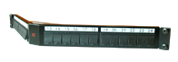
Produktbeispiel
LANsense-Panel 24 Snap-In schwarz
Aginode-Referenz: N521.671

LANsense Panel 24 Snap-In weiß
Aginode-Referenz: N521.675

Flaches Kupfer-Patchfeld mit abgewinkelten Anschlüssen
Patchpanels müssen die Standardabmessungen für 19-Zoll-Geräte haben, damit sie in Standardschränken, -racks oder -fächern montiert werden können.
Das Panel mit abgewinkelten Anschlüssen muss ein abgeschirmtes 19-Zoll-/1U-Patchpanel mit einer festen Ablage für bis zu 24 reguläre Snap-In-Anschlüsse sein, die in einer abgewinkelten Position im Inneren des Panels montiert sind.

Sechs Dual-Port-Packs sind auf jeder Seite montiert, sodass 12 Anschlüsse zur linken Seite und 12 Anschlüsse zur rechten Seite zeigen.
Aufgrund der abgewinkelten Bauweise der Dual-Port-Packs ist ein Patchen ohne Kabelmanagement-Panel über oder unter dem Panel möglich.
Snap-In-Stecker lassen sich mit den mitgelieferten blauen Keystone-Clips leicht in das Patchfeld einbauen. Die Verpackung des Patchfelds enthält keine Stecker, aber 24 Keystone-Clips für Snap-In-Stecker.
Das Panel ist mit und ohne Kabelhalterung erhältlich.
Die Patch-Panels sind für Standard-19-Zoll-Gehäuse ausgelegt, 1 HE hoch und unterstützen die folgenden gemeinsamen Merkmale:
- Farbe der Vorderseite: Schwarz, ähnlich RAL 9005
- Ausgelegt für abgeschirmte und ungeschirmte Snap-In-Stecker
- Kompatibel mit allen Leistungsklassen von Steckverbindern
- 24 Ports verfügbar; Portnummerierung von links nach rechts
- Robuste Stahlkonstruktion
- UL94V-0

Detaillierte Produktinformationen

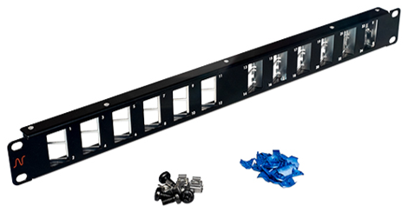

Beispiel für ein Produkt
LANmark Patch Panel 24 abgewinkelt, einrastbar, schwarz
Aginode-Referenz: N521.680BK

Beispiel für ein Produkt
LANmark Patch Panel 24 abgewinkelt Snap-In schwarz Kabelhalterung
Aginode-Referenz: N521.681BK

Hochdichtes 48-Port-Kupfer-Patchpanel

Patchpanels müssen die Standardabmessungen für 19-Zoll-Geräte haben, damit sie in Standardschränken, -racks oder -fächern montiert werden können.

Das hochdichte Kupfer-Patchfeld unterstützt 48 Anschlusspunkte auf nur einer Rack-Höhen-Einheit und ermöglicht den Anschluss von Switches mit 48 Ports. Es trägt dazu bei, den Platzbedarf für die Verkabelung zu reduzieren und diesen Platz für andere Dienste freizugeben.

Das Panel ist für die Aufnahme von 48 RJ45-Steckern der Kategorie 6A ausgelegt.
Es handelt sich um ein robustes Patch-Panel aus Metall, das das Gewicht von 48 Kabeln trägt und über eine rückseitige Kabelverwaltung mit 48 T-Verbindungspunkten für Kabelbinder verfügt.

Die Anschlüsse sind mit einer Verriegelung nach oben/unten ausgestattet, um ein einfaches Patchen von RJ45-Kabeln zu ermöglichen. Die Portnummerierung befindet sich auf der gegenüberliegenden Seite der Verriegelung, damit sie gut sichtbar ist. Die Nummerierung verläuft horizontal von links nach rechts.

Um die Anschlüsse im Panel zu installieren, müssen sie mit einem Keystone-Clip versehen werden. Zu diesem Zweck werden zwei Beutel mit 24 Clips mit dem Panel mitgeliefert.

Der Anschluss des Panels an die Erde erfolgt über eine einzigartige Auto-Connect-Funktion, wodurch keine einzelnen Verbindungsleiter oder Erdungsschrauben an der Rückseite des Panels erforderlich sind.

Detaillierte Produktinformationen

Produktbeispiel
LANmark Patch Panel 48-Port für ULTIM 1U Schwarz
Aginode-Referenz: N521.960BK

ZD-Glasfaser-Vorkonfektionierung
Die passiven Kupferkomponenten, die zur Erstellung der MD-Verkabelung verwendet werden, müssen mit den im vorherigen Kapitel „Zonenverteilung” beschriebenen identisch sein.
Sollte die Auswahl der Komponenten von den für den ZD-Teil ausgewählten Komponenten abweichen, löschen Sie den vorigen Satz und verwenden Sie eine Auswahl aus den folgenden Absätzen entsprechend den Anforderungen.
Wenn nicht erforderlich, löschen Sie einfach die folgenden Absätze

Vorkonfektionierte Glasfaserkabelbaugruppe

Vorkonfektionierte UHD-LC-Glasfaserkabelbaugruppe
Die Ultra High Density (UHD)-Konfektion besteht aus einem Bündel von Innenkabeln, die werkseitig an beiden Enden mit Steckern konfektioniert sind.
Kabelstruktur
Jede Faser muss einen Durchmesser von 250 µm haben und mit einer sekundären Beschichtung versehen sein, die jeweils eine andere Farbe aufweist oder zur Identifizierung der Anschlüsse entsprechend gekennzeichnet ist.
Das Kabel muss eine Bündelkonstruktion sein, die begrenzt mit Gel gefüllt ist und 12 Fasern enthält, mit maximal 12 Bündeln. Das Mantelmaterial muss LSZH sein.
Das Kabel muss dielektrisch aufgebaut sein, d. h. es darf keinen Metallanteil enthalten.

Das Kabel muss gemäß IEC 60332-1 und IEC 60332-3 flamm- und feuerhemmend sein.
Das Kabel muss der Norm IEC 60794-2-20 entsprechen.
Der Pre-Term muss über ein zweistufiges Fan-Out-Design verfügen.
Die erste Fan-Out-Stufe ist der Übergangspunkt zwischen dem Kabel und den Fan-Out-Beinen. Jedes Fan-Out-Bein enthält 1 Bündel mit 12 Fasern im Inneren. Dieses Fan-Out wurde mit Aramidgarnen verstärkt.
Die zweite Fan-Out-Stufe verteilt das verstärkte Bündel auf 12 gepufferte Fasern. Der zweite Fan-Out ist zusammen mit den 12 gepufferten Fasern und Steckverbindern für die Installation und Befestigung in den UHD-Adaptermodulen optimiert.
Die Stecker an den dicht gepufferten Fasern sind zur Identifizierung gemäß dem TIA/EIA-Standard mit farbigen Manschetten versehen. Bei der Herstellung wurde ein Faserkabelpaar-Flip implementiert. Bei der Installation der Stecker in den Modulen des Patchfelds müssen die farbigen Manschetten mit den Farben des integrierten Streifens im Modul übereinstimmen, um die Sende-Empfangs-Polarität im Kanal zu erhalten.
Der Fan-Out ist zum Schutz während des Transports und der Installation mit einer Luftpolsterfolie geschützt. Darüber hinaus verfügt jedes Bündel mit 12 Steckern über einen zusätzlichen individuellen Schutz, um eine Verwechslung mit Steckern aus einem anderen Bündel zu vermeiden.
Die Pre-Terms sind sowohl für die Verlegung als auch für das Ziehen optimiert. An einer Seite des Pre-Term befindet sich ein Zugaugensystem, um die Installation zu erleichtern. Dieses Zugauge ist mit dem inneren Festigkeitselement des Kabels verbunden. Die maximale Zugkraft auf das Zugauge beträgt 450 N.
Die LC/LC-Pre-Terms werden mit einer PG-13-Kabelverschraubung geliefert, die in die Steckplatzschlitze des Patchfelds passt.
Um Überlängen in Rechenzentren zu reduzieren, werden die Pre-Terms nach Maß gefertigt und sind in 1-m-Schritten erhältlich.
Der typische Wert für die Einfügungsdämpfung für die verlustarme LC/LC-Verbindung beträgt 0,15 dB. Der Grenzwert liegt bei 0,25 dB, gemessen gemäß der Norm IEC61300-3-4. Die minimale Rückflussdämpfung wird gemäß der Norm IEC 61300-3-6 gemessen. Für eine Multimode-LC-Verbindung beträgt die RL 30 dB, für eine Singlemode-LC-Verbindung 40 dB und für eine LC/APC-Verbindung 55 dB.
Alle LANmark-OF-Pre-Term-Baugruppen werden in einer qualitätsgesicherten Fabrikumgebung vollständig konfektioniert und getestet. Die Testergebnisse werden zusammen mit dem Pre-Term in der Verpackung geliefert.
Leistungen
Der Hersteller garantiert die folgenden Leistungsmerkmale:

Anforderungen an die CPR-Konformität (Cca s1,d0,a1)
Die CPR-Vorschriften traten im Juli 2016 in Kraft und seit dem 1. Juli 2017 müssen Kabelmäntel
aus der entsprechenden Klasse der Bauproduktenverordnung entsprechen, um die
Anforderungen der Normen EN 50399 und EN 50575 2014/A:2016 entsprechen. Insbesondere müssen die für dieses Projekt vorgeschlagenen Kabel der Norm EN50575 für die Zertifizierung und Kennzeichnung entsprechen.
Die vorgeschlagenen Kabel müssen die Klasse Cca s1,d0,a1 erfüllen, und der Bieter muss eine Erklärung des ausgewählten Herstellers vorlegen, in der die Überprüfung seines Produkts durch eine dritte Partei und dessen Klassifizierung detailliert beschrieben wird.

Detaillierte Produktinformationen

Produktbeispiel
LANmark-OF ENSPACE LC/LC Pre-Term
Aginode-Referenzen

UHD MTP-MTP-Glasfaserkabel mit vorkonfektionierten Steckern

Das Ultra High Density (UHD) Pre-Term-Kabel basiert auf einem fortschrittlichen Micro-Bundle-Design. Das mechanisch robuste Micro-Bundle-Kabel verfügt über ein zentrales Verstärkungselement und Aramidfasern.
Das Kabel muss einen runden kleinen Durchmesser von 5,9 mm für Kabel mit bis zu 48 Fasern und von 8,4 mm für Kabel mit 96 Fasern aufweisen, um den Einsatz in Rechenzentrumsumgebungen zu erleichtern, in denen Platz- und Luftstrombeschränkungen die Verwendung herkömmlicher Konstruktionen einschränken.
Das Kabel muss eine runde Form haben (Flachbandkabel sind nicht zulässig), um einen bevorzugten Biegeradius des Kabels und der Abzweigungen zu vermeiden. Der minimale statische Biegeradius des Kabels muss in jeder Richtung 65 mm betragen.

Der MTP-MTP Pre-Term verfügt über standardmäßige gesteckte (männliche) Steckverbinder. Diese passen zu den nicht gesteckten (weiblichen) Steckverbindern in den MTP/LC-Modulen.

Um Überlängen in Rechenzentren zu reduzieren, werden die Pre-Terms kundenspezifisch gefertigt und sind in 1-m-Schritten erhältlich. Das „xxx” in der N-Nummer steht für die Länge in Metern zwischen den Kabelverschraubungen, d. h. die Pre-Term-Länge zwischen der Rückseite der Patchfelder.

Nach der Kabelverschraubung verfügt der Pre-Term über einen Fan-Out. Der Fan-Out teilt das Kabel in Stränge auf. Die Stränge sind mit Aramidgarnen verstärkt. Jeder Strang enthält 12 Fasern. Am Ende jedes Strangs ist ein MTP-Stecker angebracht. Die Farbe des Mantels der Stränge entspricht der Farbe des Kabelmantels. In der Nähe des MTP-Steckers ist ein Etikett angebracht, um die Nummer des Strangs zu kennzeichnen.

Die Pre-Terms sind sowohl für das Ziehen als auch für die Verlegung in Rechenzentren optimiert. Auf beiden Seiten sind die MTP-Stecker durch einen Schaumstoffschutz geschützt. Auf einer Seite befindet sich außerdem ein Schutznetz um den Fan-Out mit MTP-Steckern und einer Zugöse. Die maximale Zugkraft an der Zugöse beträgt 450 N.

Die MTP-MTP-Pre-Terms werden mit einer PG-13-Kabelverschraubung geliefert, die in die Steckplatzschlitze des Patchfelds passt.

Auf dem Kabel befindet sich in einem Abstand von 10–20 cm zur Kabelverschraubung ein Etikett mit den folgenden Informationen:
- Seriennummer
- Rückverfolgbarkeitscode
- P/N-Nummer

Das Pre-Term-Kabel muss mit einem LSZH-Mantel versehen sein und die Anforderungen für Flammwidrigkeit (IEC 60332-1) und Brandwidrigkeit (IEC 60332-3) erfüllen.

Leistungen

Einfügungsdämpfung für einzelne MTP-Verbindungen
Glasfasertyp | Multimode  (OM3 oder OM4) | Singlemode  OS2 mit G657
Typischer Verlust | 0,15 dB | 0,30 dB
Maximaler Verlust | 0,30 dB | 0,50 dB
Werkseitig geprüft gemäß Norm IEC 61300-3-45

Werksprüfung und Garantie
Ein Prüfbericht mit detaillierten Informationen zu jedem MTP-Kabel (Einfügungsdämpfung und Rückflussdämpfung) muss beigefügt sein.
Jeder gelieferte Artikel muss gekennzeichnet sein, um die Rückverfolgbarkeit und den Verweis auf den zugehörigen Prüfbericht zu gewährleisten.
Die vorkonfektionierten Baugruppen müssen vollständig konfektioniert und in einer qualitätsgesicherten Werksumgebung getestet werden, mit einer 25-jährigen Produktgarantie auf die Anwendung und Leistung.

Polarität nach Methode C (auszuwählen für die Konfektionierung auf MTP/LC-Modulen – 10G)
Das Design muss integrierte Polaritätsmechanismen (paarweiser Faserwechsel innerhalb des MPO-MPO-Pre-Term) enthalten, um eine korrekte Verbindungskonfiguration mit standardmäßigen gekreuzten Patchkabeln auf beiden Seiten (TIA 568-B-1-7-2006 Methode C – Key-up-/Key-down-Design mit Faserpaarwechsel) zu gewährleisten, unabhängig davon, ob es ursprünglich installiert oder nach der Installation neu konfiguriert wurde. Eine Neukonfiguration der Patchkabel ist beim Verlegen oder Austauschen von Kabeln nicht erforderlich.
Aufgrund der Anwendung der oben genannten Methode C für das Glasfaserpolaritätsmanagement müssen auf beiden Seiten der Verbindung Module und Patchkabel desselben Typs verwendet werden.

Polarität nach Methode B (zu wählen für den direkten Anschluss an MTP-Adapter – 40G/100G)
Die Methode B Pre-Term hat ein gerades Key-up-/Key-up-Design in Übereinstimmung mit der Norm TIA 568-B-1-7-2006 Methode B.

Bei einer Duplexübertragung wie bei 10GBase-SR (10G) wird die Polarität im Kanal mit diesem Design nach Methode B und der Verwendung einer geraden Kassette auf Seite A und einer gekreuzten Kassette auf Seite B aufrechterhalten. Darüber hinaus können auf beiden Seiten die gleichen Patchkabel verwendet werden.

Für parallele Optiken wie bei 40GBase-SR4 (40G) können diese Method B Pre-Terms mit Key-Up-/Key-Down-Adaptern auf beiden Seiten des Kanals verwendet werden. Auf beiden Seiten können die gleichen geraden Patchkabel mit Buchse-Buchse verwendet werden.

Anforderungen an die CPR-Konformität (Cca s1,d0,a1)
Die CPR-Vorschriften traten im Juli 2016 in Kraft und seit dem 1. Juli 2017 müssen Kabelmäntel
aus der entsprechenden Klasse der Bauproduktenverordnung entsprechen, um die
Anforderungen der Normen EN 50399 und EN 50575 2014/A:2016 entsprechen. Insbesondere müssen die für dieses Projekt vorgeschlagenen Kabel der Norm EN50575 für die Zertifizierung und Kennzeichnung entsprechen.
Die vorgeschlagenen Kabel müssen die Klasse Cca s1,d0,a1 erfüllen, und der Bieter muss eine Erklärung des ausgewählten Herstellers vorlegen, in der die Überprüfung seines Produkts durch eine dritte Partei und dessen Klassifizierung detailliert beschrieben wird.

Detaillierte Produktinformationen

Produktbeispiel
LANmark-OF ENSPACE MTP Pre-Term
Aginode-Referenzen

UHD-LC-Patching-Baugruppe
Ultra High Density (UHD)-Patching-Baugruppen ermöglichen die schnelle Bereitstellung von Patching mit hoher Dichte in SAN- und LAN-Umgebungen in Rechenzentren. Patching-Baugruppen ermöglichen die Darstellung von Switches mit Patchfeldern. An einem Ende ist der Patchkabel-Fanout so ausgelegt, dass er direkt an die Ports von Switches (oder anderen aktiven Geräten) angeschlossen werden kann. Am anderen Ende ist die Baugruppe für die Installation im Patchfeld optimiert.

Auf der Seite der aktiven Geräte sind die Fasern zu zweit gruppiert. Diese Faserkupplungen befinden sich in einem runden 2-mm-Patchkabel und sind mit einem Uniboot-Stecker abgeschlossen. Die Länge vom Fan-Out-Punkt bis zu den Uniboot-Steckern beträgt in der Regel 1 m für alle Uniboot-Stecker, kann jedoch auf 1,5 m oder 2 m Länge angepasst werden.

Die 900-µm-Seite ist für die Installation im LANmark-OF ENSPACE-Patchfeld optimiert. Diese Seite verfügt über ein duales Fan-Out-Design.

Die erste Fan-Out-Stufe ist der Übergangspunkt zwischen dem Kabel und den Fan-Out-Beinen. Jedes Fan-Out-Bein enthält 1 Micro-Bundle mit 12 Fasern im Inneren. Dieses Fan-Out wurde mit Aramidgarnen verstärkt. Zur Identifizierung jedes Beins ist in der Nähe des zweiten Fan-Outs ein Etikett angebracht. Der Mantel des Beins ist derselbe wie der Mantel des Kabels.
Die zweite Fan-Out-Stufe verteilt das verstärkte Micro-Bundle auf 12 gepufferte Fasern. Die 900-µm-Röhren sind transparent und die Fasern sind gemäß dem TIA/EIA-Standard mit farbigen Manschetten gekennzeichnet.
Die zweite Abzweigung zusammen mit den 12 gepufferten Fasern und Steckern ist für die Installation und Befestigung in den UHD-Adaptermodulen optimiert.
Der Fan-Out ist mit Luftpolsterfolie und einem schwarzen Netz geschützt, um ihn während des Transports und der Installation zu schützen. Darüber hinaus verfügt jedes Bündel mit 12 Steckern über einen zusätzlichen individuellen Schutz, um eine Verwechslung mit Steckern aus einem anderen Bündel zu vermeiden.
Die 900-µm-Seite des Pre-Term ist mit einer PG13-Kabelverschraubung ausgestattet, die an den Patchfeldern befestigt werden kann.
Auf der 900-µm-Seite sind eine Zugöse und ein schwarzes Schutznetz angebracht. Die maximale Zugkraft auf die Zugöse beträgt 450 N.
Die Einfügungsdämpfung für die Stecker beträgt weniger als 0,25 dB, gemessen gemäß der Norm IEC 61300-3-4. Die minimale Rückflussdämpfung wird gemäß der Norm IEC 61300-3-6 gemessen. Für eine Multimode-LC-Verbindung beträgt die Rückflussdämpfung 30 dB, für eine Singlemode-Verbindung 40 dB und für eine LC/APC-Verbindung 55 dB.

Anforderungen zur Einhaltung der CPR-Klasse (CCA s1,d0,a1)
Die CPR-Vorschriften traten im Juli 2016 in Kraft und seit dem 1. Juli 2017 müssen Kabelmäntel
aus der entsprechenden Klasse der Bauproduktenverordnung entsprechen, um die
Anforderungen der Normen EN 50399 und EN 50575 2014/A:2016 entsprechen. Insbesondere müssen die für dieses Projekt vorgeschlagenen Kabel der Norm EN50575 für die Zertifizierung und Kennzeichnung entsprechen.
Die vorgeschlagenen Kabel müssen die Klasse CCA s1,d0,a1 erfüllen, und der Bieter muss eine Erklärung des ausgewählten Herstellers vorlegen, in der die Überprüfung seines Produkts durch eine dritte Partei und dessen Klassifizierung detailliert beschrieben wird.

Detaillierte Produktinformationen

Beispiel für ein Produkt
LANmark-OF ENSPACE-Patchkabel
Aginode-Referenzen

Glasfasereigenschaften

OM4-Glasfasereigenschaften
Das mehrkernige Glasfaserkabel muss aus Multimode-OM4-50/125µ-Fasern bestehen, die zur Identifizierung farblich gekennzeichnet sind.

Die OM4-Fasern müssen den folgenden Normen entsprechen:
- EC 60793-1-49: Differentialmodenverzögerung (DMD) zur Messung der effektiven Modenbandbreite (EMB)
- EC 60793-1-41: Überfüllte Moden-Einschwingbandbreite (OFL BW)
- ISO/IEC 11801:2017 als OM4-Faser
- IEC 60793-2-10 als Fasertyp A1a.3b
- Konform mit Anhang D4 (DMD-Vorlagenanforderungen) und Anhang D5 (EMBc: berechnete effektive modale Bandbreite) der IEC 60793-2-10, Ausgabe 4

Die OM4-Fasern müssen die folgenden Spezifikationen erfüllen:

Geometrische Eigenschaften von OM4-Fasern

Optische Parameter von OM4-Fasern
Die effektive modale Bandbreite muss gemäß der Vorlagenmethode von IEC 60793-2-10 Abschnitt D4 und der berechneten effektiven modalen Bandbreite von IEC 60793-2-10 Abschnitt D5 gemessen werden.

Eigenschaften von OM5-Fasern

Das mehrkernige Glasfaserkabel muss aus Multimode-OM5-50/125µ-Fasern bestehen, die zur Identifizierung farblich gekennzeichnet sind.

Die OM5-Fasern müssen den folgenden Normen entsprechen:
- EC 60793-1-49: Differentialmodenverzögerung (DMD) zur Messung der effektiven Modenbandbreite (EMB)
- EC 60793-1-41: Überfüllte Moden-Einkopplungsbandbreite (OFL BW)
- ISO/IEC 11801:2017 als OM5-Faser
- IEC 60793-2-10 als Fasertyp A1a.4b
- Konform mit Anhang D4 (DMD-Vorlagenanforderungen) und Anhang D5 und D6 (EMBc: berechnete effektive modale Bandbreite) der IEC 60793-2-10, Ausgabe 6

Die OM5-Fasern müssen die folgenden Spezifikationen erfüllen:

Geometrische Eigenschaften von OM5-Fasern

Optische Parameter von OM5-Fasern
Die effektive modale Bandbreite ist gemäß der Schablonenmethode nach IEC 60793-2-10 Abschnitt D4 und der berechneten effektiven modalen Bandbreite nach IEC 60793-2-10 Abschnitt D5 zu messen.

Eigenschaften von OS2-Fasern
Das mehrkernige Glasfaserkabel muss aus Singlemode-OS2-9/125µ-Fasern bestehen, die zur Identifizierung farblich gekennzeichnet sind.

Die OS2-Fasern müssen den folgenden Normen entsprechen:
- ITU-T als Fasertyp G.652.D und G657A1
- Singlemode-OS2-Kabel gemäß ISO/IEC 11801:2017
- IEC 60793-1 Messmethoden und Prüfverfahren
- IEC 60793-2-50 als Fasertyp B1.3 und B6_a1

Die OS2-Fasern müssen die folgenden Spezifikationen erfüllen:

Geometrische Eigenschaften von OS2-Fasern

Optische Parameter von OS2-Fasern

Glasfaser-Patchfeld
Die passiven Kupferkomponenten, die zur Herstellung der MD-Verkabelung verwendet werden, müssen mit den im vorigen Kapitel „Zonenverteilung” beschriebenen identisch sein.
Sollte die Auswahl der Komponenten von den für den ZD-Teil ausgewählten Komponenten abweichen, löschen Sie den vorigen Satz und verwenden Sie eine Auswahl aus den folgenden Absätzen entsprechend den Anforderungen.
Wenn nicht erforderlich, löschen Sie einfach die folgenden Absätze

Modulares OF-Patchfeld
Das 1U-Glasfaser-Patchfeld muss modular sein und über 24 leere Ports verfügen, die mit SC- oder LC-Snap-In-Adaptern bestückt werden können und in ein 19-Zoll-Rack oder einen Schrank passen.
Das modulare OF-Panel verfügt über ein erweitertes Kabelmanagement mit mehreren Eingängen, um maximale Flexibilität zu gewährleisten. Es bietet Platz für Kabelverschraubungen und Kabelbinder zur Zugentlastung der Kabel. Die Löcher für die Kabelverschraubungen haben eine Größe von 20 mm (8x) und 25 mm (2x).
Das Patchfeld muss mit einem verbesserten Schiebemechanismus ausgestattet sein, der die Installation und Wartungsarbeiten an der Vorderseite ermöglicht, ohne dass das gesamte Feld entfernt werden muss.
Die vordere Adapterplatte ist in einer vertieften Position befestigt. In der vertieften Position ist die vordere Anschlussplatte tiefer als die Vorderseite der 19-Zoll-Schienen des Schranks. Dies sorgt für einen ausreichenden Biegeradius für die Patchkabel, sobald sie an das Panel angeschlossen sind. Dadurch werden auch Beschädigungen der Patchkabel verhindert, wenn die Schranktüren geschlossen sind.
Der direkte Anschluss der Stecker (SC & LC) an die Fasern sowie das Spleißen von Pigtails (SC & LC) muss möglich sein.
Das Patchpanel-Chassis verfügt über mehrere speziell konstruierte Schlitze auf der Rückseite, um die Kabelverschraubungen der vorkonfektionierten Kabel zu befestigen. Im Inneren des Patchpanels muss ausreichend Platz vorhanden sein, um die vorkonfektionierten Kabel flexibel zu verteilen.
Das Patchfeld muss mit 3 Schlaufenringen geliefert werden, um die terminierten Fasern ordentlich aufzuwickeln.
Es sollten bis zu vier optionale Spleißkassetten unterstützt werden, um bis zu 48 Spleiße mit Schrumpfschutz und Aluminiumschutz zu verwalten.
Die Spleißkassetten müssen über eine Hebefunktion verfügen, um die Installation und Inspektion zu erleichtern.

Die Frontplatte des modularen Patchfelds mit 24 Ports muss mit den folgenden Steckertypen kompatibel sein: 24 Single-SC, 24 Duplex-LC und 12 Duplex-DSC.
Für die Bestückung des modularen Patchfelds müssen Standard-LC-, SC- und DSC-Snap-In-Kupplungen verfügbar sein.
Die Farbe der Multimode-Snap-In-Adapter muss aquamarinblau sein.
Singlemode-Snap-In-Adapter müssen in den Farben Blau und Grün erhältlich sein. Die Farbe Blau wird für den Anschluss von PC-polierten SC- oder LC-Steckern ausgewählt, während die Farbe Grün für APC-polierte Stecker ausgewählt wird.
Das voll bestückte Panel (eine Höheneinheit oder 1 HE) muss bei Verwendung von SC-Snap-In-Kupplern bis zu 24 Fasern und bei Verwendung von LC-Snap-In-Kupplern bis zu 48 Fasern unterstützen.

Nicht belegte Positionen können mit optionalen Blindstopfen ausgefüllt werden.

Die Panels sind vollständig lackiert und sehen dadurch professionell aus. Sie sind in den Farben Schwarz und Weiß erhältlich.
In den Panels müssen die Fasern so verdrahtet werden, dass die Polarität des dualen OF-Kanals erhalten bleibt. Die Verdrahtung der Fasern muss gemäß den Richtlinien des Herstellers erfolgen.

Detaillierte Produktinformationen
Produktbeispiel
LANmark-OF Patch Panel Snap-In Sliding Schwarz
Aginode-Referenz: N439.4SNB

Plug&Play-OF-Patchpanel mit hoher Dichte
Das Plug-and-Play-Konzept wurde speziell für die Installation in Rechenzentren entwickelt, wo die hohe Dichte, die integrierte Patchkabelführung und die verbesserten Installationsvorteile des Patchpanels die wichtigsten Anforderungen für die Implementierung erfüllen.

Das Design des Patchpanels ermöglicht die Aufnahme von bis zu 4 MTP/LC-Modulen oder Adapterplatten in 1 HE des Verteilungsracks. Je nach Modultyp kann eine hohe Dichte von bis zu 96 Glasfaserverbindungen untergebracht werden.

Die Patchkabel-Führung befindet sich vor den Modulen und ermöglicht die Verwaltung der Patchkabel innerhalb derselben 1 HE, wodurch teurer Rack-Platz gespart wird. Die Patchkabel-Führung bietet außerdem eine Beschriftungsmöglichkeit zur Identifizierung der Verbindungen. Eine zusätzliche Beschriftung erfolgt durch aufgedruckte Portnummern auf den Modulen.

Die Ablage ist verschiebbar und neigbar, um den Zugang für die Installation neuer Module und Adapterplatten zu verbessern.

Das Patchfeld ist für die Installation von MTP/MTP- oder SC/LC-Pre-Term-Baugruppen optimiert. Die Kabelverschraubungen des Pre-Term ermöglichen eine schnelle und solide Befestigung des Kabels. Im Inneren des Patchfelds ist ausreichend Platz vorhanden, um die flexible Abzweigung des Pre-Term zu organisieren.

Optional ist ein Glasfaser-Organizer erhältlich, um die Installation der SC/LC-Pre-Term-Baugruppen zu erleichtern.

Bis zu 4 optionale Spleißkassetten können im Patchfeld installiert werden, um bis zu 96 Spleiße aufzunehmen.
Die Panels sind vollständig schwarz lackiert und vermitteln so ein professionelles Erscheinungsbild.
Für ungenutzte Positionen sind Blindstopfen als separates Zubehör erhältlich, um ein einheitliches Erscheinungsbild zu gewährleisten.

Die vordere Adapterplatte kann mit den verstellbaren Seitenhalterungen bündig oder versenkt im Rack befestigt werden. Bei versenkter Installation der Platte beträgt der Abstand zwischen der Rack-Vertikalen und der Rückseite der Platte 288 mm. Der vordere Kabelmanagement-Überstand beträgt 67 mm. Bei bündiger Installation der Platte beträgt der Abstand zwischen der Rack-Vertikalen und der Rückseite der Platte 248 mm. Der vordere Kabelmanagement-Überstand beträgt 107 mm.

Detaillierte Produktinformationen
Produktbeispiel
LANmark-OF Plug&Play-Patchpanel mit integrierter Kabelführung, schwarz
Aginode-Referenz: N439.3MPP

LANmark-OF Glasfaser-Organizer 10x
Aginode-Referenz: N890.070

LANmark-OF Spleißkassette für Schrumpfschläuche
Aginode-Referenz: N890.090
LANmark-OF Spleißkassettenabdeckung
Aginode-Referenz: N890.092

LANmark-OF-Spleißkassette für Aluminiumschutzhüllen
Aginode-Referenz: N890.091
LANmark-OF Spleißkassettenabdeckung
Aginode-Referenz: N890.092

HD-OF-Patchfeld
Das High Density (HD)-Konzept wurde für Rechenzentren entwickelt, in denen die hohe Dichte, die integrierten Patchkabel-Führungen und die verbesserten Installationsvorteile des HD-Patchpanels die wichtigsten Anforderungen für die Implementierung erfüllen.
Es ermöglicht schnelle Änderungen mit begrenzten Ausfallzeiten, eine einfache Migration zu anderen Anwendungen und einen Übergang zu paralleler Optik.

Das einzigartige ENSPACE HD 1U-Panel-Design von Aginode verfügt über 2 feste Einschübe. Jeder Einschub kann bis zu 4 ENSPACE-Module aufnehmen. Das Panel bietet Platz für bis zu 8 Module, was bei Verwendung von Modulen mit LC-Adaptern 96 LC-Anschlüsse ermöglicht. Mit LANmark-OF ENSPACE MTP-Adaptermodulen können 48 MTP-Anschlüsse innerhalb von 1U installiert werden. ENSPACE-Module müssen separat bestellt werden.

Die HD-Patch-Panels sind in 1U und 2U erhältlich. Die Panels sind für den Einbau in 19-Zoll-Gehäusen konzipiert.

Die Trays sind versetzt angeordnet, um das Patchen zu erleichtern und einen besseren Zugang zum Verschluss des Patchkabels zu ermöglichen. Die Trays sind zur Identifizierung mit Buchstaben bedruckt.

Auf dem hinteren Fach befindet sich 1 Kabelbefestigungssatz. Die Schlitze sind für eine PG-13-Kabelverschraubung geeignet. Die Ausrichtung des Befestigungssatzes kann geändert werden, um einen seitlichen, abgewinkelten oder hinteren Eingang zu ermöglichen. Ein optionaler dritter Kabelbefestigungssatz kann ebenfalls auf dem Fach installiert werden.

Das Patchfeld ist für die Installation der LANmark-OF ENSPACE Pre-Terms optimiert: Die Kabelverschraubung der Pre-Term ermöglicht eine schnelle und solide Befestigung des Kabels. Im Inneren des Patchfelds ist ausreichend Platz vorhanden, um die flexiblen Fan-outs der Pre-Terms zu organisieren.

Vor den Modulen befindet sich eine beschriftbare Frontabdeckung mit Scharnier. Sie lässt sich um fast 180° drehen, selbst wenn darunter UHD-Patchpanels installiert sind. Dies erleichtert die Portidentifizierung, wenn das Panel oben am Rack montiert ist.

Die Panels sind vollständig schwarz lackiert und vermitteln so ein professionelles Erscheinungsbild.

Die Gesamttiefe des Panels beträgt 493 mm. Die Panels werden mit einer Beschriftungsfrontabdeckung geliefert, die 129 mm vor der Rack-Vertikalen hervorsteht. Die Rückseite des Panels ist im Vergleich zur Rack-Vertikalen um 364 mm zurückgesetzt. Die Position des Panels im Rack kann mit verstellbaren Seitenhalterungen geändert werden. Es kann um 37,5 mm nach hinten oder um 37,5 mm bzw. 75 mm nach vorne gegenüber der Rack-Vertikalen verschoben werden.

Detaillierte Produktinformationen
Produktbeispiel
LANmark-OF ENSPACE HD Patch Panel 1U 8x Module Schwarz
Aginode-Referenz: NSPACE.PPHD1U

Beispiel für ein Produkt
LANmark-OF ENSPACE HD Patch Panel 2U 16x Module Schwarz
Aginode-Referenz: NSPACE.PPHD2U

Optionale Module und Zubehör

UHD OF Patch Panel
Das Ultra High Density (UHD)-Konzept wurde für Rechenzentren entwickelt, in denen die sehr hohe Dichte, die integrierten Patchkabel-Führungen und die verbesserten Installationsvorteile des UHD-Patchfelds die wichtigsten Anforderungen für die Implementierung erfüllen.
Es ermöglicht schnelle Änderungen mit begrenzten Ausfallzeiten, eine einfache Migration zu anderen Anwendungen und einen Übergang zu 40G/100G.

Das UHD-System besteht aus 3 Unterkomponenten: Pre-Terms, Module und Patch-Panels.

Das Patchfeld-Design verfügt über 3 Schiebefächer innerhalb von 1 HE. Jedes Fach kann bis zu 4 Module aufnehmen. Die Felder können innerhalb von 1 HE mit bis zu 12 Modulen bestückt werden, was bei Verwendung von Modulen mit LC-Adaptern 144 LC-Verbindungen ermöglicht. Mit MTP-Adaptermodulen können 72 MTP-Verbindungen innerhalb von 1 HE installiert werden. Module müssen separat bestellt werden.

Die UHD-Patchfelder müssen in 1 HE, 2 HE und 4 HE erhältlich sein. Die Felder sind für den Einbau in 19-Zoll-Gehäusen ausgelegt.

Die Einschubschienen verfügen über 3 Verriegelungspositionen.

Die Betriebsposition (1), wenn die Einschübe vollständig im Rack sind.
Die Patch-Position (2), wenn die Schublade um 75 mm nach vorne geschoben ist. Dies ermöglicht einen einfachen Zugang zu den Patchkabeln.
Die Endanschlagposition (3) vor dem Entfernen des Einschubs.

Die Schiebefächer müssen mit aufgedruckten Buchstaben zur Kennzeichnung der einzelnen Fächer versehen sein. Zusätzliche seitliche Griffe auf der linken und rechten Seite erleichtern das Herausziehen des Fachs.

Die UHD-Pre-Terms müssen auf einem separaten, verschiebbaren und kippbaren Fach an der Rückseite der Blende befestigt werden. Zur Installation der Kabel kann das Fach etwa 15 cm aus dem Patchfeld herausgeschoben werden. Dies ermöglicht einen einfachen Zugang zu den Befestigungspunkten für die Kabel, ohne dass man sich bei Arbeiten in einem Rack mit hoher Dichte in den kleinen Raum zwischen der Blende oben und unten begeben muss.
Auf dieser hinteren Ablage sind 2 Kabelbefestigungssätze vorgesehen. Die Schlitze sind für eine PG-13-Kabelverschraubung geeignet. Die Ausrichtung des Befestigungssatzes kann geändert werden, um einen seitlichen, abgewinkelten oder hinteren Eingang zu ermöglichen. Ein optionaler dritter Kabelbefestigungssatz kann ebenfalls auf der Ablage installiert werden.

Das Patchfeld ist für die Installation der UHD-Pre-Terms optimiert: Die Kabelverschraubung des Pre-Term ermöglicht eine schnelle und solide Befestigung des Kabels. Im Inneren des Patchfelds steht reichlich Platz zur Verfügung, um die flexible Abzweigung der Pre-Terms zu organisieren, einschließlich der zusätzlichen Überlänge, die erforderlich ist, damit die einzelnen Ablagen in die Patch- oder Installationsposition geschoben werden können.

Vor den Modulen befindet sich eine beschriftbare Frontabdeckung mit Scharnier. Sie lässt sich um fast 180° drehen, selbst wenn darunter UHD-Patchfelder installiert sind. Dies erleichtert die Portidentifizierung, wenn das Feld oben am Rack montiert ist.

Die Panels sind vollständig schwarz lackiert und vermitteln so ein professionelles Erscheinungsbild.

Die Gesamttiefe des Panels beträgt 526 mm. Die Panels werden mit einer Beschriftungsfrontprojektion von 129 mm vor der Rack-Vertikalen geliefert. Die Rückseite des Panels ist im Vergleich zur Rack-Vertikalen um 397 mm zurückgesetzt. Die L-förmigen Chassis-Halterungen können in 5 verschiedenen Positionen angebracht werden, um die Position des Panels innerhalb des Racks zu verändern. Es kann im Vergleich zur Rack-Vertikalen um 37,5 mm nach hinten oder um 37,5 mm bzw. 75 mm nach vorne verschoben werden.

Detaillierte Produktinformationen
Produktbeispiel
LANmark-OF ENSPACE UHD Patch Panel 1U 12x Module Schwarz
Aginode-Referenz: NSPACE.PP1U

Produktbeispiel
LANmark-OF ENSPACE UHD Patch Panel 2U 12x Module Schwarz
Aginode-Referenz: NSPACE.PP2U

Beispiel für ein Produkt
LANmark-OF ENSPACE UHD Patch Panel 4U 12x Module Schwarz
Aginode-Referenz: NSPACE.PP4U

Optionale Module und Zubehör

Lokaler Verteilungspunkt (LDP)
Die passiven Kupferkomponenten, die für die Erstellung der MD-Verkabelung verwendet werden, müssen mit den im vorherigen Kapitel „Zonenverteilung” beschriebenen identisch sein.
Sollte die Auswahl der Komponenten von den für den ZD-Teil ausgewählten Komponenten abweichen, löschen Sie den vorigen Satz und verwenden Sie eine Auswahl aus den folgenden Absätzen entsprechend den Anforderungen.
Wenn nicht erforderlich, löschen Sie einfach die folgenden Absätze
Lokale Verteilungspunkte verbessern die Flexibilität der Verbindung zu Server-/SAN-Racks im Rechenzentrum erheblich. Dies ist besonders nützlich, wenn eine Neukonfiguration zwischen diesen aktiven Geräteracks erforderlich ist.
Darüber hinaus kann durch die Installation passiver Patchfelder außerhalb der Racks teurer Platz in den aktiven Geräteracks gespart werden.
Die Position über Kopf ist zu bevorzugen. Dies trägt dazu bei, die Verkabelungsdichte pro Quadratmeter zu erhöhen.
Der offene Überkopfrahmen sollte für die Aufnahme von Kupfer- und Glasfaser-Patchpanels ausgelegt sein. Es sollten sowohl 4U- als auch 6U-Versionen verfügbar sein.
Es kann mit bis zu 3 optionalen Patchkabel-Managementhaken auf beiden Seiten ausgestattet werden. Eine zusätzliche 1U-Kabelführung kann horizontal unter dem Rahmen angebracht werden. Diese Zubehörteile halten und führen die Patchkabel, die in die unterhalb des Rahmens befindlichen Racks fallen.
Der Rahmen und die Halterungen müssen aus verzinktem Stahl in grauer Naturfarbe bestehen.
Der Überkopf-Patching-Rahmen muss mit Halterungen ausgestattet sein, die eine vertikale Installation unter, entlang und über Kabelkanälen ermöglichen. Der Rahmen kann mithilfe der abgewinkelten Seite dieser Halterungen um bis zu 20° geneigt werden, um die Lesbarkeit der Beschriftungen auf dem Patchfeld zu verbessern.
Das Gewicht des leeren Rahmens und seiner Befestigungswinkel darf 2,5 kg nicht überschreiten. Das Gesamtgewicht (Rahmen und Ausrüstung) muss der maximalen Belastbarkeit der Kabelrinne entsprechen, an der der Rahmen befestigt wird.

Detaillierte Produktinformationen

Produktbeispiel
LANmark Overhead-Patching-Rahmen 4U
Aginode-Referenz: N345.400

LANmark Overhead-Patching-Rahmen 6U
Aginode-Referenz: N345.600

Kupfer-Patchkabel
Die passiven Kupferkomponenten, die für die Erstellung der MD-Verkabelung verwendet werden, müssen mit den im vorherigen Kapitel „Zonenverteilung” beschriebenen identisch sein.
Sollte die Auswahl der Komponenten von den für den ZD-Teil ausgewählten Komponenten abweichen, löschen Sie den vorigen Satz und verwenden Sie eine Auswahl aus den folgenden Absätzen entsprechend den Anforderungen.
Wenn nicht erforderlich, löschen Sie einfach die folgenden Absätze.
Um eine Leistung der Klasse EA Channel zu erreichen, müssen alle Daten-Patchkabel der Kategorie 6A entsprechen.
Patchkabel der Kategorie 7A und/oder 8 werden in Zukunft nur dann benötigt, wenn ein vollständiger Kanal der Klasse FA oder Klasse II erforderlich ist.
Das Patchkabel muss aus LSZH-Material bestehen und eine metrische Kennzeichnung aufweisen, aus der der Kabeltyp, der Markenname, der Produktionscode und die Länge hervorgehen.
Alle Patchkabel müssen der Norm IEC 60332-1 entsprechen, um flammhemmende Eigenschaften zu gewährleisten.

Cat.6A-Datenpatchkabel
Alle Daten-Patchkabel müssen vollständig abgeschirmt sein.
Die Standardfarben für den flammhemmenden LSZH-Mantel sind Orange und Dunkelgrau.
Auf Anfrage sind auch die Farben Rot, Blau, Grün und Gelb erhältlich.
Sonderlängen und Sonderfarben sind innerhalb von 14 Tagen „ab Lager” lieferbar.
Die standardmäßig ab Lager lieferbaren Längen sind 1, 2, 3, 5, 10 und 20 m, um eine schnelle Lieferung der Kabel vor Ort zu gewährleisten.
Die Patchkabel verfügen über eine schmale, umspritzte Kappe, die innerhalb der RJ45-Grenzen bleibt, um ein High-Density-Patching mit 48 Kabeln in einer Höheneinheit zu ermöglichen.
Sie werden außerdem mit einem „austauschbaren” schwarzen Latch-Protector geliefert, der zur Farbcodierung verschiedener Dienste verwendet werden kann.
Die farbigen Nachrüst-Rastschutzkappen sind als Zubehör in 8 Farben für die Farbcodierung verschiedener Dienste erhältlich.
Die Kabel müssen mit abgeschirmten RJ45-Steckern der Kategorie 6A mit selbstverriegelndem Anschluss ausgestattet sein. Alle Paare müssen eine Impedanz von 100 Ohm aufweisen. Die charakteristische Impedanz der Paare muss mit der der horizontalen Kabel identisch sein. Die Patchkabel müssen eine garantierte Leistungsfähigkeit von mehr als 750 Steckvorgängen ohne Beeinträchtigung der Leistungsfähigkeit der Lösung aufweisen.
Das für die Patchkabel verwendete Kabel muss ein Patchkabel der Kategorie 6A LSZH U/FTP sein. Das Kabel muss ein 4-paariges Twisted-Pair-Kabel mit einzeln abgeschirmten Litzenleitern sein. Die Kabel sollten mit Rückverfolgbarkeitsnummern versehen sein, die auf der Verpackung des Herstellers angegeben sind, um die Qualitätsprüfung des installierten Kabels zu erleichtern.
Bei Installation in Kombination mit anderen Cat.6A-Komponenten desselben Herstellers kann eine 25-jährige Kanalgarantie gewährt werden, die die vollständige 10GBase-T-Unterstützung und die vollständige Cat 6A/Klasse EA-Konformität abdeckt.
Die Cat.6A-Kabel erfüllen und übertreffen die Anforderungen von EIA/TIA-568-C.2 und ISO11801 und ermöglichen die Realisierung von hochleistungsfähigen Cat 6A-Kanälen. In Verbindung mit anderen Cat.6A-Komponenten desselben Herstellers können sehr kurze Cat 6A-Verbindungen und Kanal-Konfigurationen mit bis zu 3 Anschlusspunkten innerhalb von 10 Metern unterstützt werden.

Detaillierte Produktinformationen

Beispiel für Produkte

Cat.6A-geschirmte Patchkabel mit kleinem Durchmesser
Cat. 6A Slimflex-Kabel wurden für die Unterstützung von 10 Gigabit Ethernet (IEEE 802.3an) und allen anderen Cat.6A-Anwendungen entwickelt und benötigen 44 % weniger Platz als herkömmliche Cat6A-Patchkabel.
Sie verwenden dünne AWG30-Drähte in einem Kabel mit einem Außendurchmesser von nur 4,5 mm. Wenn sie zu Bündeln zusammengefasst werden, führt dies zu einer erheblichen Platzersparnis.

LANmark-6A Slimflex-Kabel bieten einen Frequenzbereich von bis zu 500 MHz und sind auf andere LANmark-6A-Komponenten abgestimmt, um einen verbesserten Datendurchsatz in komplexen Kanalkonfigurationen zu gewährleisten. Sie verwenden Litzenkabel, um maximale Flexibilität zu bieten.

Die Patchkabel verfügen über eine schlanke, umspritzte Buchse, die innerhalb der RJ45-Grenzen bleibt, um ein High-Density-Patching mit 48 Kabeln in 1 Höheneinheit zu ermöglichen.
Sie werden außerdem mit einem „austauschbaren” schwarzen Latch-Protector geliefert, der zur Farbcodierung verschiedener Dienste verwendet werden kann.
Die farbigen Nachrüst-Riegelschutzkappen sind als Zubehör in 8 Farben für die Farbcodierung verschiedener Dienste erhältlich.

Die Kabel müssen mit abgeschirmten RJ45-Steckern der Kategorie 6A mit selbstverriegelndem Anschluss ausgestattet sein. Alle Paare müssen eine Impedanz von 100 Ohm aufweisen. Die charakteristische Impedanz der Paare muss mit der der horizontalen Kabel identisch sein. Die Patchkabel müssen eine garantierte Leistungsfähigkeit von mehr als 750 Steckvorgängen ohne Beeinträchtigung der Leistungsfähigkeit der Lösung aufweisen.
Das für die Patchkabel verwendete Kabel muss ein abgeschirmtes S/FTP-Patchkabel der Kategorie 6A LSZH sein. Das Kabel muss ein 4-paariges Twisted-Pair-Kabel mit verseilten Leitern sein. Die Kabel sollten mit Rückverfolgbarkeitsnummern versehen sein, die auf der Verpackung des Herstellers angegeben sind, um die Qualitätsprüfung des installierten Kabels zu erleichtern.
Die LANmark-6A Slimflex-Kabel erfüllen und übertreffen die Anforderungen der ISO 11801:2017 vollständig, mit Ausnahme der Anforderungen an die maximale Länge. Die maximale Länge der Kanäle ist auf 96 m reduziert. Der Derating-Faktor des Kabels beträgt 2,6.
In Verbindung mit anderen Cat. 6A-Komponenten desselben Herstellers können sehr kurze Cat 6A-Verbindungen und Kanalkonfigurationen mit bis zu 3 Anschlusspunkten innerhalb von 10 Metern unterstützt werden.

Detaillierte Produktinformationen

Beispiel für Produkte

Cat.7A-Datenpatchkabel
Alle Cat.7A-Datenpatchkabel müssen vollständig abgeschirmt sein. Die Standardfarbe für den flammhemmenden LSZH-Mantel ist Orange.
Die Kabel müssen mit Steckern der Kategorie 7A GG45 ausgestattet sein, die an jedem Anschluss mit einer Schutzkappe versehen sind.
Die Cat.7-Stecker müssen der Norm IEC 61076-3-110 entsprechen.
Die charakteristische Impedanz der Paare muss mit der der horizontalen Kabel identisch sein. Die Patchkabel müssen eine garantierte Leistungsfähigkeit von mehr als 750 Steckvorgängen ohne Beeinträchtigung der Leistungsfähigkeit der Lösung aufweisen.
Das für die Patchkabel verwendete Kabel muss ein Patchkabel der Kategorie 7A S/FTP sein. Das Kabel muss ein 4-paariges Twisted-Pair-Kabel mit verseilten Leitern sein. Die von den Herstellern gelieferten Kabel müssen mit Rückverfolgbarkeitsnummern versehen sein, um die Qualitätsprüfung der installierten Kabel zu erleichtern.
Alle Paare müssen eine Impedanz von 100 Ohm aufweisen.
Bei Verwendung mit dem LANmark-7A-System entspricht die Kanalleistung der Kategorie 7A/Klasse FA den Kanalgrenzwerten der ISO/IEC 11801:2017 und übertrifft die Anforderungen des ISO/IEC-4-Steckermodells.

Detaillierte Produktinformationen

Beispiel für Produkte

Cat.6A Secure Lock RJ45-Patchkabel
Da Sicherheit für das aktuelle Projekt von größter Bedeutung ist, muss das Kupfer-Subsystem mit einem System ausgestattet sein, das das Entfernen der RJ45-Patchkabel verhindert.
Das Sortiment an Secure Lock-Patchkabeln muss so konzipiert sein, dass es den Anforderungen von Anwendungen wie den folgenden gerecht wird:
- PoE-Anschlussschutz (Beschädigungen durch Ein- und Ausstecken unter Last)
- Diebstahlschutz (Hotels/Schulen/Bibliotheken)
- Schutz kritischer Schaltkreise
- Verfügbarkeit von Patchkabeln (Besprechungsräume)
- Redundante Kupferverbindungen
- Anschluss von IP-Überwachungskameras
- Verwendung in Switches mit hoher Dichte.
Es gibt zwei Varianten der LANmark-6A Secure Lock Patchkabel:
- Patchkabel mit Verriegelungen an beiden Steckern
- Patchkabel mit Verriegelung an nur einem Stecker
Jedes Kabel ist mit einer roten Verriegelungsmanschette vormontiert.
Das Kabel kann getrennt werden, wenn die passende rote Taste zum Entriegeln der Kappe verwendet wird.
Die Standardfarbe des LSZH-Mantels ist orange.
Standardkabel (Cat.6A S/FTP) sind in Längen von 1, 2, 3 und 5 m vorrätig – andere Längen sind auf Anfrage erhältlich.

Detaillierte Produktinformationen
Beispiel für Produkte

Beispiel für Produkte
LANmark Secure Lock Kupfer-Patchkabel Key
Aginode-Referenz: N1LA.KEY

Secure Lock RJ45-Portblocker
Portblocker sichern die Netzwerkinfrastruktur, indem sie ungenutzte oder nicht autorisierte Ports blockieren.
Außerdem schützen sie die Hardware vor Staub und schädlichen Fremdkörpern.
RJ45-Portblocker passen ohne Werkzeug in jede Standard-RJ45-Buchse.
Das Einsetzen erfolgt werkzeuglos in jede Standard-RJ45-Buchse, die für Steckdosen und Patchfelder verwendet wird.
Zum Entriegeln und Entfernen der Portblocker ist ein spezieller schwarzer Schlüssel erforderlich.

Merkmale
- Austauschbar und wiederverwendbar
- Einzelverpackung für Secure Lock RJ45-Portblocker sollte 100 Stück enthalten
- Einzelverpackung für Secure Lock RJ45 Port Key sollte 5 Stück enthalten
- Material: Kunststoff
- UL-Einstufung: UL94V-2
- RoHS 2-konform
- Farbe des RJ45-Port-Blockers: Rot, Blau und Schwarz
- Farbe des RJ45-Port-Schlüssels: Schwarz
- Betriebstemperaturbereich: -10 °C bis 60 °C
- Lagertemperaturbereich: -40 °C bis 60 °C
- Luftfeuchtigkeit: 10 % bis 90 % relative Luftfeuchtigkeit

Detaillierte Produktinformationen
Beispiel für Produkte
LANmark Secure Lock RJ45 Port Blocker – Blau
Aginode-Referenz: N110.SRJPBB
LANmark Secure Lock RJ45 Port Blocker – Rot
Aginode-Referenz: N110.SRJPBR
LANmark Secure Lock RJ45 Port Blocker – Schwarz
Aginode-Referenz: N110.SRJPBK
LANmark Secure Lock RJ45 Port Blocker Schlüssel
Aginode-Referenz: N110.SRJPKK

Detaillierte Produktinformationen
Beispiel für Produkte
LANmark Secure Lock RJ45 Port Blocker – Blau
Aginode-Referenz: N110.SRJPBB
LANmark Secure Lock RJ45-Portblocker – Rot
Aginode-Referenz: N110.SRJPBR
LANmark Secure Lock RJ45 Port Blocker – Schwarz
Aginode-Referenz: N110.SRJPBK
LANmark Secure Lock RJ45 Port Blocker Schlüssel
Aginode-Referenz: N110.SRJPKK

Glasfaser-Patchkabel
Die passiven Kupferkomponenten, die für die Erstellung der MD-Verkabelung verwendet werden, müssen mit den im vorherigen Kapitel „Zonenverteilung” beschriebenen identisch sein.
Sollte die Auswahl der Komponenten von den für den ZD-Teil ausgewählten Komponenten abweichen, löschen Sie den vorigen Satz und verwenden Sie eine Auswahl aus den folgenden Absätzen entsprechend den Anforderungen.
Wenn nicht erforderlich, löschen Sie einfach die folgenden Absätze

OM3- und OM4-BIMMF-Glasfaser-Patchkabel
Die Patchkabel müssen in Längen von 1 m, 2 m, 3 m, 5 m, 7 m, 10 m, 15 m, 20 m, 25 m, 30 m, 40 m und 50 m erhältlich sein und einen LSHF-FR-Außenmantel haben.
Das Kabel muss gemäß IEC 60332-1 flamm- und feuerhemmend sein.
Bei Verwendung von OM3- oder OM4-Glasfasern müssen Patchkabel aus derselben OM3- oder OM4-Faser installiert werden.
Die Patchkabel haben einen kleinen Biegeradius von 10 mm.
Sie werden mit GIGAliteFLEX-Fasern hergestellt. Diese biegeunempfindliche Multimodefaser (BIMMF) hat einen kleinen Biegeradius von 7,5 mm und entspricht der Norm IEC 60793-2-10, Fasermodell A1a.3b.
Duplex-LC-LC-, Duplex-LC-SC- und Duplex-SC-SC-Patchkabel haben eine Duplex-Kabelkonstruktion mit einem Durchmesser von 2 x 2,0 mm und kurzen Steckerhülsen von 19 mm.
In der Nähe des Duplex-Steckers muss ein Etikett angebracht werden, um die Rückverfolgbarkeit der Werksmessungsergebnisse zu gewährleisten.
Die Testergebnisse für Einfügedämpfung und Rückflussdämpfung sind auf Anfrage erhältlich.
Das Patchkabel entspricht der Norm IEC 60794-2-50. Die Farbe des Mantels und der Stecker muss sowohl für OM3- als auch für OM4-Patchkabel Aqua sein.
Die Fibre-Snap-In-Adapter werden über „Cross-over”-Duplex-Patchkabel an die aktiven OF-Ports angeschlossen, um die Duplex-OF-Kanalpolarität gemäß den Anforderungen von ISO/IEC 11801:2017 und EN 50174-1 Ed.3 aufrechtzuerhalten.
Der „Butterfly”-Duplex-Clip ermöglicht eine einfache Änderung der Polarität vor Ort, indem die beiden Stecker einfach entfernt und in umgekehrter Reihenfolge wieder in denselben Clip gesteckt werden. Für diese Polaritätsänderung sind keine Werkzeuge erforderlich.

Detaillierte Produktinformationen
Beispiel für Produkte

OS2 BI Glasfaser-Patchkabel

Die Patchkabel müssen in Längen von 1 m, 2 m, 3 m, 5 m, 7 m, 10 m, 15 m, 20 m, 25 m, 30 m, 40 m und 50 m erhältlich sein und einen LSHF-FR-Außenmantel aufweisen.
Das Kabel muss gemäß IEC 60332-1 flamm- und feuerhemmend sein.
Eine UPC-Polierleistung der Steckverbinder mit RL > 50 dB ist erforderlich.
APC-Polierstil muss mit RL > 65 dB verfügbar sein.
Die Patchkabel enthalten GIGAliteFLEX-Glasfasern. Diese biegeunempfindliche (BI) Glasfaser hat einen kleinen Biegeradius von 10 mm und entspricht ITU-T G.657.A1 und IEC 60793-2-50, Glasfasermodell B6.a1.
Duplex-LC-LC-, Duplex-LC-SC- und Duplex-SC-SC-Patchkabel haben eine Duplex-Kabelkonstruktion mit einem Durchmesser von 2 x 2,0 mm und kurzen Steckerhülsen von 19 mm.
In der Nähe des Duplex-Steckers muss ein Etikett angebracht sein, um die Rückverfolgbarkeit der Werksmessungsergebnisse zu gewährleisten.
Die Testergebnisse für Einfügedämpfung und Rückflussdämpfung sind auf Anfrage erhältlich.
Das Patchkabel entspricht IEC 60794-2-50. Die Farbe der Ummantelung muss für OS2-Patchkabel gelb sein.
Die Fibre-Snap-In-Adapter werden über „Cross-over”-Duplex-Patchkabel an die aktiven OF-Ports der Geräte angeschlossen, um die Duplex-OF-Kanalpolarität gemäß den Anforderungen von ISO/IEC 11801:2017 und EN 50174-1 Ed.3 aufrechtzuerhalten.
Der „Butterfly”-Duplex-Clip ermöglicht eine einfache Änderung der Polarität vor Ort, indem die beiden Stecker einfach entfernt und in umgekehrter Reihenfolge wieder in denselben Clip gesteckt werden. Für diese Polaritätsänderung sind keine Werkzeuge erforderlich.

Detaillierte Produktinformationen

Beispiel für Produkte

UHD-biegeunempfindliche LC-OF-Patchkabel
Die UHD-Patchkabel (Ultra High Density) sind für den Einsatz in Rechenzentrumsumgebungen optimiert.
Diese Patchkabel haben aufgrund der Verwendung von biegeunempfindlicher Faser und einem sehr kleinen Durchmesser von 2 mm einen sehr kleinen Biegeradius von 10 mm.
Das runde Design des UHD-Patchkabels führt zu einem kleinen Biegeradius in jede Richtung. Herkömmliche Patchkabel mit Zipcord-Design haben einen Biegeradius, der von der Ausrichtung abhängt, und werden daher nicht akzeptiert.
Die Patchkabel müssen in Längen von 1 m, 2 m, 3 m, 5 m, 7 m und 10 m erhältlich sein und einen LSHF-FR-Außenmantel aufweisen.
Zur Unterstützung der fortschrittlichen Hochgeschwindigkeits-Ethernet-Protokolle mit strengen Leistungsbudgets zeichnet sich das UHD-Patchkabel durch eine geringe Verlustleistung von 0,25 dB aus. Dies erhöht den Headroom im Kanal und verringert das Risiko von Ausfallzeiten.
EIGENSCHAFTEN
- Das Patchkabel entspricht IEC 60794-2-50
- Maximale Einfügungsdämpfung gemäß IEC 61300-3-4: 0,25 dB
- Typische Einfügungsdämpfung: 0,125 dB
- Biegeunempfindliche Faser
- In der Nähe des Uniboot-Steckers befindet sich ein Etikett zur Rückverfolgbarkeit der Werksmessungsergebnisse
DESIGN
Die Fibre Snap-In-Adapter werden über „Cross-over”-Duplex-Patchkabel an die OF-Ports der aktiven Geräte angeschlossen, um die Duplex-OF-Kanalpolarität gemäß den Anforderungen von ISO/IEC 11801:2017 und EN 50174-1 Ed.3 aufrechtzuerhalten.
Die Polarität des Patchkabels kann geändert werden, indem der Uniboot-Stecker auf einer Seite geöffnet und die Position der beiden LC-Stecker geändert wird. Ein schwarz-gelbes Kunststoffquadrat kennzeichnet die Faser im Patchkabel. Die Patchkabel werden mit dem schwarzen Quadrat auf der linken Seite auf Seite A und auf der rechten Seite auf Seite B geliefert. Dies ist für Crossover- oder optisch gekreuzte Patchkabel erforderlich. Durch Verändern der Position des schwarzen Quadrats auf Seite A von links nach rechts wird das Patchkabel zu einem optisch geraden Patchkabel.

Die Farbe der Ummantelung ist Aqua für OM4-Fasern und Gelb für OS2-Fasern.

Detaillierte Produktinformationen
Beispiel für Produkte

UHD-biegeunempfindliche MTP PRO OF-Patchkabel
UHD OF MTP-MTP-Patchkabel wurden für Innenanwendungen zur Unterstützung paralleler Optik entwickelt, d. h. 40GBase-SR4 und 100GBase-SR 4.
OF MTP-Patchkabel werden als gerade Patchkabel mit Key-up-Key-up-Design geliefert. Die Patchkabel werden mit MTP* PRO-Buchsen geliefert.
* MTP ist ein Markenname von US Conec. MPO-Patchkabel müssen mit MTP-Steckern abgeschlossen werden, um eine hervorragende mechanische und optische Leistung zu gewährleisten.
Um das Patchen zu erleichtern, hat der MTP PRO-Stecker eine kurze Hülsenlänge von 17 mm.
Mit einem speziellen Werkzeug, das vom Hersteller erhältlich ist, können das Geschlecht und die Polarität der Patchkabel geändert werden. Das Geschlecht kann mit den Pin-Wechslern auf männlich geändert werden. Die Polarität kann auf ein Key-up-Key-down-Design geändert werden.
Die Patchkabel sind mit OM4- oder OS2-Fasern erhältlich.
Der typische Wert für die Einfügungsdämpfung bei einer Multimode-MTP-Verbindung beträgt 0,125 dB. Der Grenzwert für eine Multimode-MTP-Verbindung beträgt 0,25 dB, gemessen gemäß der Norm IEC 61300-3-45. Die minimale Rückflussdämpfung für eine Multimode-MTP-Verbindung beträgt 20 dB, gemessen gemäß IEC 61300-3-6.
Die mechanischen Eigenschaften des Pre-Term entsprechen der Norm IEC 60794-20 für Innenkabel. Der kleine Durchmesser von 2,5 mm und der kleine Biegeradius von 30 mm erleichtern das Patchen in dicht besiedelten Bereichen im Rechenzentrum.
Die Länge zwischen den beiden MTP-Steckern ist variabel und kann in Schritten von 1 m erhöht werden.

Detaillierte Produktinformationen
Beispiel für Produkte

Secure Lock LC-Portblocker
Portblocker sichern die Netzwerkinfrastruktur, indem sie ungenutzte oder nicht autorisierte Duplex-LC-Adapter blockieren. Außerdem schützen sie die Hardware vor Staub und schädlichen Fremdkörpern.
LC-Portblocker passen ohne Werkzeug in alle Standard-Duplex-LC-Adapter und beeinträchtigen oder verschlechtern die Netzwerkleistung nicht.
Das Einsetzen erfolgt werkzeuglos in alle Standard-Duplex-LC-Adapter, die für Steckdosen und Patchfelder verwendet werden.
Zum Entriegeln und Entfernen der Portblocker ist ein spezieller schwarzer Schlüssel erforderlich.

Merkmale
- Austauschbar und wiederverwendbar
- Einzelverpackung für einen LANmark-OF Secure Lock – LC-Portblocker sollte 100 Stück enthalten.
- Einzelverpackung für einen LANmark-OF Secure Lock LC Port Key sollte 5 Stück enthalten
- Material: Kunststoff
- UL-Einstufung: UL94V-2
- RoHS 2-konform
- Farbe des LC-Port-Blockers: Transparent rot und transparent blau
- Farbe des LC-Port-Schlüssels: Transparent schwarz
- Betriebstemperaturbereich: -10 °C bis 60 °C
- Lagertemperaturbereich: -40 °C bis 68 °C
- Luftfeuchtigkeit: 10 % bis 90 % relative Luftfeuchtigkeit

Detaillierte Produktinformationen
Beispiel für Produkte
LANmark Secure Lock LC-Portblocker – Blau
Aginode-Referenz: N124.SLCPBB
LANmark Secure Lock LC-Portblocker – Rot
Aginode-Referenz: N124.SLCPBR
LANmark-OF Secure Lock Schlüssel für LC Port Block Schlüssel (5 Stück)
Aginode-Referenz: N124.SLCPKK

Link- und Kanal-Leistung
Die passiven Kupferkomponenten, die zur Erstellung der MD-Verkabelung verwendet werden, müssen mit den im vorherigen Kapitel „Zonenverteilung” beschriebenen identisch sein.
Sollte die Auswahl der Komponenten von den für den ZD-Teil ausgewählten Komponenten abweichen, löschen Sie den vorigen Satz und verwenden Sie eine Auswahl aus den folgenden Absätzen entsprechend den Anforderungen.
Wenn nicht erforderlich, löschen Sie einfach die folgenden Absätze

Cat.6A-Leistung
Der Hersteller muss nachweisen, dass die garantierte Mindestleistung im ungünstigsten Fall (4-poliger Link) der Link- und Kanalleistung der Klasse EA gemäß der Norm ISO/IEC 11801:2017 entspricht.
Der Systemlieferant muss in der Lage sein, die interne Konstruktions- und Fertigungskompetenz für alle verwendeten Komponenten (z. B. Kabel, Steckdosen, Panels und Leitungen) nachzuweisen, um die Kompatibilität der Systemelemente sicherzustellen.
Bei kurzen Verbindungen muss die Standardkanalleistung für eine 10 Meter lange Verbindung mit 3 Anschlüssen und einer Kabellänge von 5 Metern sowohl für das Patchfeld zum Konsolidierungspunkt als auch für den Konsolidierungspunkt zum Endsteckdosenabschnitt gewährleistet sein.
Der Cat.6A-Kanal muss die folgenden elektrischen Leistungsmerkmale erfüllen.
Die maximalen und minimalen Werte müssen vom Hersteller garantiert werden.

Alle Werte basieren auf Worst-Case-Konfigurationen mit 4 Anschlüssen gemäß ISO 11801:2017.
Die Standardwerte (Std) basieren auf ISO 11801:2017 Klasse EA.
Die Minimal- und Maximalwerte stellen die garantierte Kanalleistung dar.

Leistung der Kategorie 7A
Der Hersteller sollte die garantierte Mindestleistung im ungünstigsten Fall (4-Stecker-Kanal) nachweisen, um die Anforderungen der Klassen EA und FA gemäß der Norm ISO/IEC 11801:2017 zu erfüllen.

Die verwendeten Komponenten müssen sowohl der oben genannten Norm Kategorie 6A als auch der Norm Kategorie 7A entsprechen.
Die Leistung sowohl der Komponenten als auch der Verbindung sollte bis zu 1.000 MHz stabil sein, um mögliche zukünftige Anwendungen zu ermöglichen.
Die Leistung des Kanals sollte eine stabile Leistung aufweisen
- Bis zu 500 MHz bei Verwendung von Cat.6A-Patchkabeln
- bis zu 1.250 MHz bei Verwendung von Cat.7A-Patchkabeln
Der Systemlieferant muss in der Lage sein, seine interne Konstruktions- und Fertigungskompetenz für alle verwendeten Komponenten (z. B. Kabel, Steckdosen, Panels und Leitungen) nachzuweisen, um die Kompatibilität der Systemelemente sicherzustellen.
Alle Komponenten müssen vom selben Systemhersteller produziert werden.
Elektrische Leistungsklasse FA 4 Steckverbinder Kanäle:
 | Dämpfung | Nächste PP | ACR-F | RL | Kopplungsdämpfung | PSA Weiter | PSA Fext
Frequenz | (in dB) | (in dB) | (in dB) | (in dB) | (in dB) | (in dB) | (in dB)
(in MHz) | Std Max | Std Min | Std Min | Std Min | Std Min | Std Min | Std Min
1 | 4,0 | 65,0 | 65,0 | 19,0 | 80,0 | 67,0 | 80,0
4 | 4,1 | 65,0 | 65,0 | 19,0 | 68,0 | 67,0 | 79,8
10 | 6,4 | 65,0 | 65,0 | 19,0 | 60,0 | 67,0 | 75,9
16 | 8,0 | 65,0 | 63,3 | 18,0 | 55,9 | 67,0 | 73,9
20 | 9,0 | 65,0 | 61,4 | 17,5 | 54,0 | 67,0 | 72,9
31,25 | 11,2 | 65,0 | 57,5 | 16,5 | 50,1 | 67,0 | 71,0
62,5 | 15,9 | 65,0 | 51,5 | 14,0 | 44,1 | 67,0 | 68,0
100 | 20,3 | 65,0 | 47,4 | 12,0 | 40,0 | 67,0 | 65,9
155 | 25,4 | 63,0 | 43,6 | 10,1 | 36,2 | 67,0 | 63,9
200 | 28,9 | 60,9 | 41,4 | 9,0 | 34,0 | 67,0 | 62,8
250 | 32,5 | 59,1 | 39,4 | 8,0 | 32,0 | 67,0 | 61,8
300 | 35,7 | 57,7 | 37,8 | 8,0 | 30,5 | 67,0 | 60,9
500 | 46,7 | 53,6 | 33,4 | 8,0 | 26,0 | 64,5 | 58,6
600 | 51,4 | 52,1 | 31,8 | 8,0 | 24,4 | 63,3 | 57,8
700 | 55,8 | 50,8 | 30,5 | 7,5 | 23,1 | 62,3 | 57,1
800 | 59,9 | 49,7 | 29,3 | 7,0 | 21,9 | 61,5 | 56,4
900 | 63,8 | 48,8 | 28,3 | 6,5 | 20,9 | 60,7 | 55,9
1000 | 67,6 | 47,9 | 27,4 | 6,0 | 20,0 | 60,0 | 55,4

Netzwerkzugangskabel – ENI
Die Hauptverteiler müssen an die externe Netzwerkschnittstelle (ENI) angeschlossen werden, um das Rechenzentrum mit der Außenwelt (Zugangsanbieter) und/oder dem Campusverteiler (CD) und/oder den Gebäudeverteilern (BDs) des Unternehmensverkabelungssystems zu verbinden.
Die erforderlichen Kupfer- und/oder OF-Verbindungen müssen entsprechend den spezifischen Projektanforderungen definiert werden.
Die passiven Glasfaserkomponenten, die für die Erstellung der ENI-Verkabelung verwendet werden, müssen mit denen übereinstimmen, die im vorherigen Kapitel „Zonenverteilung und MD“ beschrieben wurden.

Rack-Einheit-Lösung

Server-DC-Racks
Das vorgeschlagene 19-Zoll-Rack muss ein leistungsstarkes Verkabelungsrack sein, das für Rechenzentrumsumgebungen entwickelt wurde. Es muss durch eine Perforationsrate von 80 % einen optimalen Luftstrom gewährleisten. Angesichts der zunehmenden Verwendung von KI-Konfigurationen und schwereren GPU-Servern muss der Metallrahmen des Racks für eine hohe Tragfähigkeit von bis zu 1500 kg ausgelegt sein.
Das integrierte intelligente Kabelmanagementsystem soll einen geeigneten Biegeradius für alle Kabel und Patchkabel gewährleisten und so eine optimale Leistung sicherstellen. Eine doppelte Fronttür soll den vollständigen Zugang zum Verkabelungsbereich ermöglichen und technische Eingriffe im Inneren des Racks erleichtern. Die Türen sollen mit einem Dreipunkt-Verriegelungssystem ausgestattet sein, um ein hohes Sicherheitsniveau zu gewährleisten.
Optional kann ein intelligenter Griff mit RFID-Kartenzugang angeboten werden, um die Schlüsselverwaltung überflüssig zu machen.
Das Rack wird mit den folgenden Abmessungen angeboten
- Höhen: 42 HE und 47 HE
- Tiefen: 800, 1000 und 1200 mm
- Breite: 800 mm
Das Gestell muss mit Seitenwänden ausgestattet sein, die in einen oberen und einen unteren Teil unterteilt sind. Aus Sicherheits- und Ergonomiegründen muss zuerst der obere Teil geöffnet werden, um Zugang zum unteren Teil zu erhalten. Diese zweiteilige Konstruktion reduziert den Kraftaufwand beim Anheben im Vergleich zu einer einzigen großen Wand und erleichtert die Handhabung während der Installation. Der obere Teil muss mit einem Schloss ausgestattet sein.
Das Rack muss sowohl in Standardausführung als auch in Verlängerungsausführung erhältlich sein. Verlängerungsausführungen müssen ohne Seitenwände für den Einsatz in Reihenkonfigurationen geliefert werden, da nur das erste und das letzte Rack in der Reihe Seitenwände benötigen.
Eine Breite von 800 mm bietet ausreichend seitlichen Platz für ein verbessertes Kabelmanagement durch spezielle seitliche Kabelmanager. Zur Unterstützung der internen Kabelführung kann optional eine interne Kabelrinne hinzugefügt werden.
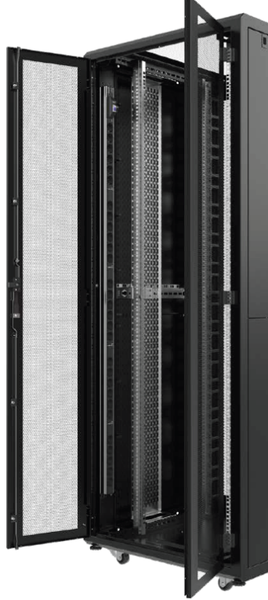
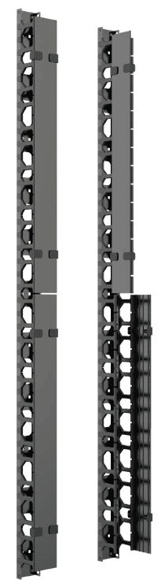
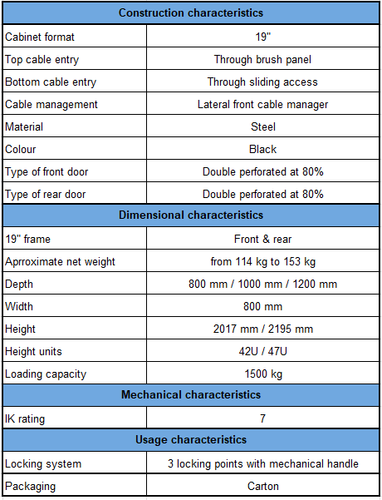

Detaillierte Produktinformationen
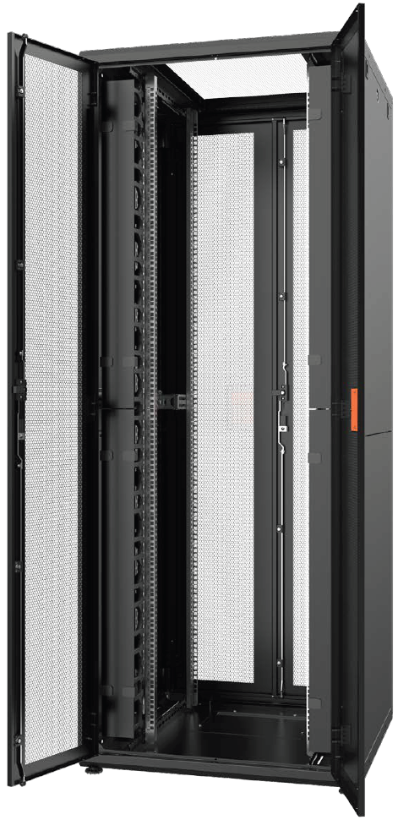
Beispiel für Produkte
DCMARK RACK-EINHEITSLÖSUNG SERVER DC 42U 800X800
Aginode-Referenz: NRCK.420808.441-B

DCMARK RACK-EINHEITSLÖSUNG SERVER DC 47U 800X1000
Aginode-Referenz: NRCK.470810.441-B

Kollokations-Racks
Das vorgeschlagene 19-Zoll-Kollokations-DC-Rack muss so konzipiert sein, dass es Sicherheit, Flexibilität und effiziente Raumnutzung in gemeinsam genutzten Rechenzentrumsumgebungen maximiert. Seine verstärkte Struktur und fortschrittlichen Zugriffskontrolloptionen müssen eine zuverlässige Isolierung zwischen den Mietern gewährleisten.
Der Hersteller soll eine Reihe von Racks vorschlagen, die mit
- 2 Fächern mit 20 HE
- 3 Fächern mit 13 HE
- 4 Fächern mit 9 HE
Jedes Fach verfügt über eine einzelne perforierte Fronttür, die mit einem Schlüssel verschließbar ist, und eine doppelte perforierte Rückwand.
Außerdem muss jeder Schlüssel zur Gewährleistung der Vertraulichkeit eine spezifische Nummer auf dem Schaft aufgedruckt haben.

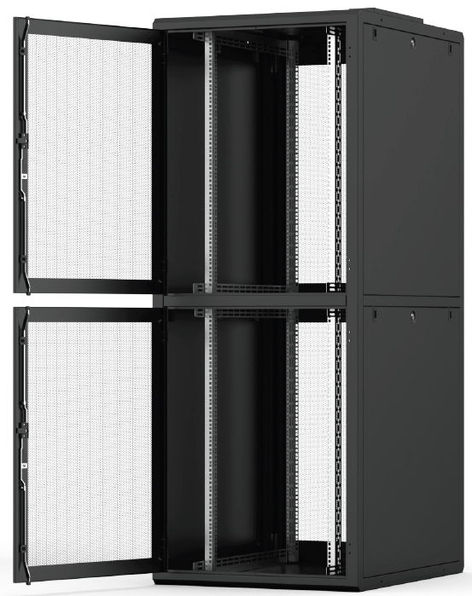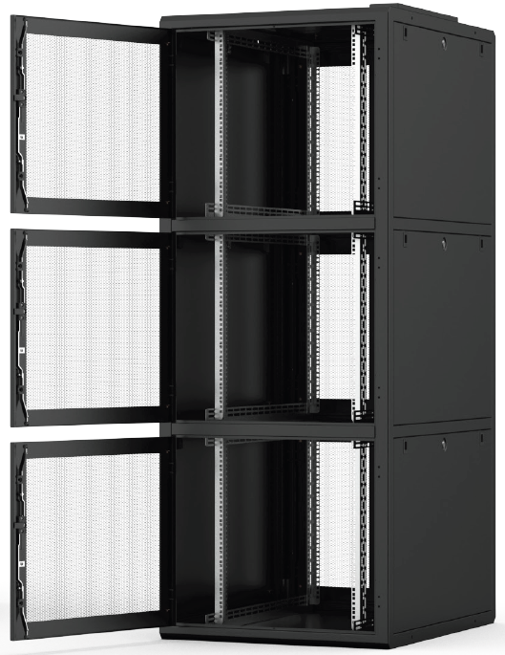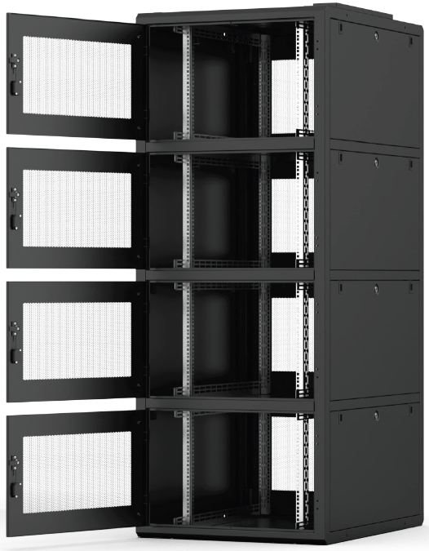

Kabelzugänge innerhalb einer Bürstenleiste müssen das Dach ausstatten und die verschiedenen Fächer über geschlossene Kabelkanäle versorgen, um ein hohes Maß an Sicherheit zu bieten und zu verhindern, dass alle Mieter Zugang zu den Kabeln haben.
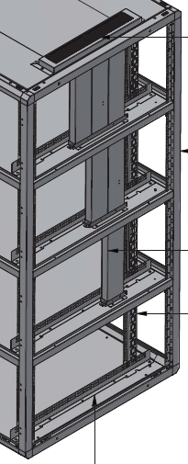
Ihre verstärkte Struktur und die fortschrittlichen Zugangskontrolloptionen gewährleisten eine zuverlässige Isolierung zwischen den Mietern.
Das Rack wird mit den folgenden Abmessungen und einer Gesamtbelastbarkeit von 1500 kg angeboten
- Höhe: 42 HE
- Tiefe: 800 mm
- Breite: 800 mm
Das Rack ist sowohl in Standardausführung als auch in Erweiterungsausführung erhältlich. Erweiterungsausführungen werden ohne Seitenwände für den Einsatz in Reihenkonfigurationen geliefert, da nur das erste und das letzte Rack in der Reihe Seitenwände benötigen.
Eine Breite von 800 mm bietet ausreichend seitlichen Platz für ein verbessertes Kabelmanagement durch spezielle seitliche Kabelmanager.
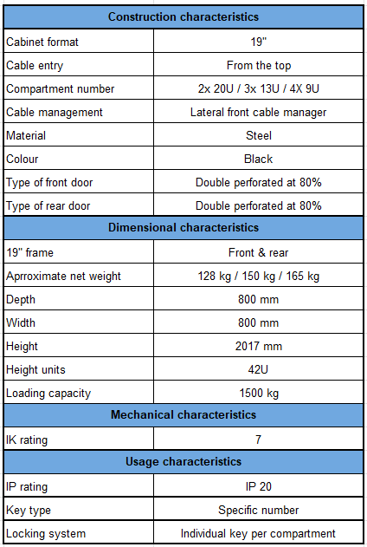

Detaillierte Produktinformationen
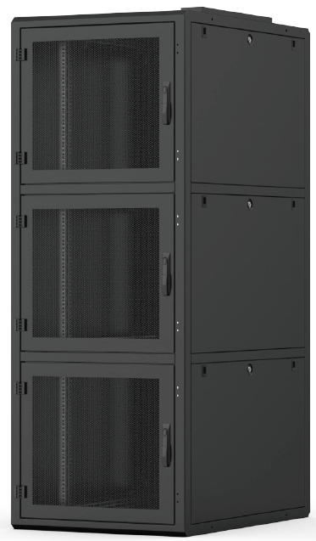

Beispiel für Produkte
DCMARK RACK-EINHEITSLÖSUNG COLLOCATION DC 42U 2 FÄCHER
Aginode-Referenz: NRL2.420808340-B

DCMARK RACK-EINHEITSLÖSUNG COLLOCATION DC 42U 3 FÄCHER
Aginode-Referenz: NRL3.420808340-B

DCMARK RACK-EINHEITSLÖSUNG COLLOCATION DC 42U 4 FÄCHER
Aginode-Referenz: NRL4.420808340-B

Erdungsanforderungen
Die Erdung muss gemäß den Normen EN 50174-2:2018 und EN 50310:2016/A1:2020 sowie den einschlägigen örtlichen Vorschriften erfolgen.
Um alle Erdungsanschlüsse auf das gleiche sichere Potenzial zu bringen, müssen sie miteinander verbunden und physisch an derselben Stelle, d. h. dem MET, im Boden oder Erdreich angeschlossen werden.
- Dies wird als Potentialausgleich bezeichnet. Der MET (Haupt-Erdungsterminal) muss vom örtlichen Stromversorger als gebohrte Kupfer-Sammelschiene bereitgestellt werden und gemäß den örtlichen Verkabelungsvorschriften, den bestehenden Gebäudeanforderungen und den Erwartungen für zukünftiges Wachstum dimensioniert sein.
Dieses Verfahren gilt gleichermaßen für ungeschirmte, geschirmte und Glasfaserkabelsysteme. Alle Metallteile müssen unabhängig von der Art der Verkabelung aus Gründen der Personensicherheit und zur Vermeidung potenzieller Schäden an Geräten geerdet werden.
Alle metallischen Teile des Systems (hauptsächlich Schränke und Patchfelder) müssen über eine lokale (sekundäre) Verbindungsbusleiste (SBB) verbunden werden, die sich in der Regel in den Kabelverteilerräumen/Computerräumen befindet. Alle diese SBBs sind mit dem MET-Verbindungspunkt (Main Earthing Terminal) verbunden. Das Verbindungsnetzwerk wird in der Regel vom örtlichen Stromversorger gemäß den länderspezifischen Verkabelungsvorschriften bereitgestellt.
Der Metallrahmen des Patchfelds darf nicht mit einer separaten Verbindung mit dem Schrank verbunden werden, wenn die Patchfelder automatisch Kontakt mit dem 19-Zoll-Metallrahmen der Schränke herstellen.
Die Verbindungsleiste des Schranks muss mit dem lokalen SBB verbunden werden. Der Querschnitt des Verbindungsleiters beträgt 6 mm².
Wenn Racks nebeneinander stehen, dürfen sie nicht über eine Daisy-Chain-Struktur miteinander verbunden werden.
Jedes Rack muss direkt mit der lokalen Verbindungsleiste (SBB) oder mit dem im Raum zirkulierenden Hauptverbindungsleiter verbunden sein.
Die Hauptverbindungsleitung zurück zur lokalen SBB muss einen größeren Verbindungsleiter verwenden.
Erdungsleitungen sollten so kurz wie möglich gehalten werden, wobei der Draht so gerade wie möglich verlegt werden sollte.
Bitte beachten Sie die örtlichen Vorschriften für Verbindungen, um sicherzustellen, dass die Verbindungsleiter entsprechend dimensioniert sind.
Wenn im Gebäude kein oder nur ein unzureichendes Schutzverbindungssystem vorhanden ist, ist ein separater Verbindungsleiter zum MET des Gebäudes erforderlich. Die Abmessungen des Leiters sollten dann 16 mm² betragen.

Prüfung
Der Hersteller des Verkabelungssystems muss Prüfverfahren für Kupfer- (Daten) und Glasfaserkabel bereitstellen, in denen
die zu verwendenden Werkzeuge und Einstellungen klar beschreiben, um korrekte Messungen des Systems zu gewährleisten.

Prüfung von Datenkupferkabeln
100 % der installierten horizontalen Verbindungen müssen gemäß IEC 61935-1 und dem Feldprüfverfahren des Herstellers geprüft werden.

Die Prüfung der Verbindungen ist gemäß der aktualisierten Verkabelungsnorm EN 50174 Ed.3 erforderlich.

Das Verkabelungssystem muss gemäß ISO-Klasse EA, FA, Verbindungsgrenzen geprüft werden. (Nur die richtige Klasse beibehalten)
Die Messungen sind mit Prüfgeräten der Stufe IV durchzuführen.
Die Prüfgeräte müssen jährlich vom Hersteller kalibriert werden, und eine Kopie des Kalibrierungszertifikats muss dem Garantieantrag beigefügt werden.
Die folgenden Parameter müssen geprüft werden:
- Verdrahtungsplan
- Durchgang
- Signalleitungen
- Abschirmungsleiter (falls vorhanden)
- Kurzschlüsse
- Unterbrechungen
- Länge
- Interne Übertragung Rückflussdämpfung
- Einfügungsdämpfung
- Paar-zu-Paar-NEXT
- PSNEXT
- Paar-zu-Paar-ACR-N
- PSACR-N
- Paar-zu-Paar-ACR-F
- PSACR-F
- Gleichstrom (DC) Schleifenwiderstand
- Ausbreitungsverzögerung
- Verzögerungsabweichung
PSANEXT, PSANEXTavg, PSAACR-F und PSAACR-Favg (A-NEXT und A-ELFEXT) müssen für abgeschirmte Verkabelungssysteme nicht getestet werden. Die Konformität mit diesen Fremdübersprechparametern wird durch die Konstruktion für abgeschirmte Systeme gemäß ISO 11801:2017 gewährleistet.
Die vollständigen Testergebnisse aller installierten Kanäle müssen in einer Zertifizierungsdatei gesammelt werden. Es wird empfohlen, die Testergebnisse in elektronischer Form vorzulegen, um das Zertifizierungsverfahren zu vereinfachen.
Neben den oben genannten Testergebnissen müssen der Datei noch einige weitere Dokumente hinzugefügt werden: eine Liste der für das Projekt verwendeten Materialien, ein Entwurf des Netzwerks, ein Kabelplan pro Verteiler und schließlich alle erforderlichen Kontaktdaten der für das Projekt verantwortlichen Personen.

Glasfasertests
Um eine Verunreinigung und mögliche Beschädigung der Endflächen der Glasfasern und/oder der Verbindungshardware
aufgrund der Bildung statischer Aufladung während des Transports zu vermeiden, sollten vor dem Anschließen an einen Glasfaserstecker die vom Hersteller empfohlenen Reinigungsverfahren (gemäß der Norm ISO 62627 – Reinigungsverfahren für Glasfaserstecker) angewendet werden.
Obwohl vorkonfektionierte Baugruppen (LC oder MTP) mit Prüfzertifikaten geliefert werden, ist es gemäß den Garantiebestimmungen des Herstellers erforderlich, Prüfergebnisse für das installierte System vorzulegen. Dies gilt sowohl für Multimode- als auch für Singlemode-Installationen.
Das Prüfverfahren muss den Normen ISO/IEC 14763-3:2006/A1 2009 und IEC 61280-4-1/Ed.3 sowie IEC 61280-4-2/Ed.2 entsprechen und mit der neuesten Ausgabe des vom Verkabelungshersteller zur Verfügung gestellten Dokuments „Feldprüfverfahren” übereinstimmen.
Die Norm ISO/IEC 14763 legt die Implementierung und den Betrieb von Kundenverkabelungen fest.
Teil 3 dieses ISO-Dokuments (14763-3) beschreibt detailliert die Prüfverfahren für Glasfaserverkabelungen, die gemäß ISO/IEC 11801:2017 ausgelegt und gemäß den Empfehlungen von ISO/IEC 14763-2 (Planung und Installation von Kundenverkabelungen) installiert wurden.
Für Multimode-Fasern basiert das Prüfverfahren auf der Verwendung der „One-Jumper-Methode”, die in Methode 2 der IEC 61280-4-1 festgelegt ist. Dieses Verfahren wird zum Testen von Verbindungen verwendet, bei denen der Steckerverlust einen wesentlichen Teil der gesamten Verbindungsdämpfung ausmacht. Dies ist bei LAN-Verbindungen in Gebäuden der Fall.
Für Singlemode-Fasern ist das anzuwendende Prüfverfahren dasselbe und basiert auf der Verwendung der „One-Jumper-Methode“, die in Methode 1a der IEC 61280-4-2 festgelegt ist.
Glasfasertests werden an Verbindungen durchgeführt und schließen Geräte und Arbeitsbereichskabel aus.
Alle 100 % der installierten OF-Verbindungen müssen geprüft werden und die Abnahmekriterien erfüllen.
Die Testkabel müssen mit Referenzsteckern ausgestattet sein, und die Grenzwerte gemäß ISO 14763-3:2006 müssen am Prüfgerät ausgewählt werden.
Die Dämpfung der Verbindung wird mit der Einfügungsdämpfungsmethode gemessen. Bei dieser Methode werden eine optische Quelle und ein optischer Leistungsmesser verwendet, um die Differenz zwischen zwei optischen Leistungspegeln zu vergleichen.
Bei der Prüfung von Multimode-Glasfaserverbindungen mit einer Lichtquelle und einem Leistungsmesser muss dieses Messgerät in der Lage sein, bei folgenden Werten zu arbeiten
- 850 nm und 1300 nm für Multimode-Fasern (OM3, OM4 und OM5)
- 1310 nm und 1550 nm für Singlemode-Fasern (OS2)
Die Einhaltung der Encircled-Flux-Anforderungen muss durch den Einsatz eines Modal Controller Device gewährleistet werden, das entweder in das Testgerät (Lichtquelle) integriert ist oder als externes Gerät verwendet wird.
Das Testszenario mit einem OTDR muss für jede Verbindung eines der folgenden sein:
- Dual Direction bei 850 nm und 1300 nm für Multimode-Fasern
- Zwei Richtungen bei 1310 nm und 1550 nm für Singlemode-Fasern
Die Verwendung von Start- und Empfangsrollen ist erforderlich. (Siehe Testverfahren des Herstellers)
Die Verwendung eines Zertifizierungswerkzeugs ist erforderlich. Diese Werkzeuge sind in der Lage, einen Bericht zu erstellen, in dem die Zeit des Tests, die Identifizierung der getesteten Verbindung, die Verbindungslänge, die Dämpfung am getesteten Fenster und die akzeptable Verbindungsdämpfung protokolliert werden. Der Bericht muss auch angeben, in welcher Richtung der Test durchgeführt wurde.
Bei Tests mit einer einfachen optischen Quelle und einem Leistungsmesser füllt der Bediener einen Bericht aus, in dem
- die Uhrzeit des Tests,
- die Kennung der getesteten Verbindung,
- die Verbindungslänge und die Dämpfung am getesteten Fenster.
- Der Bericht muss auch angeben, in welcher Richtung der Test durchgeführt wurde.
- Zulässige Verbindungsdämpfung (zu berechnen)
Die gemessene Dämpfung der Verbindungen muss einen niedrigeren Wert aufweisen als die berechnete zulässige Verbindungsdämpfung.
Die Prüfgeräte müssen jährlich vom Hersteller kalibriert werden, und eine Kopie des Kalibrierungszertifikats muss dem Garantieantrag beigefügt werden.

Verfahren

Installationsanleitung
Alle Komponenten müssen gemäß den vom Lieferanten vorgeschriebenen Verfahren installiert werden. Während der gesamten Installationsdauer muss der Installateur dem Kunden eine Installationsanleitung zur Verfügung stellen, damit dieser die Übereinstimmung der Installation mit den Richtlinien des Lieferanten überprüfen kann.

Brandschutz
Der Installateur muss die örtlichen Vorschriften zum Brandschutz genauestens befolgen.
Die Integrität der Brandschutzbarriere muss erhalten bleiben oder wiederhergestellt werden.
Wenn Brandschutzmassen verwendet werden, um die Integrität um Datenkabel herum wiederherzustellen, müssen diese aus einem zugelassenen Material bestehen, damit das Kabel nicht beschädigt wird. (Der Kabelhersteller kann zugelassene Massen empfehlen).

Erdung
Für die Erdung aller vorgeschlagenen Produkte muss der Installateur die entsprechenden Empfehlungen des Lieferanten in Übereinstimmung mit den örtlichen Vorschriften genau befolgen. Das zu befolgende Erdungsverfahren muss vom Lieferanten in einem offiziellen Dokument zur Verfügung gestellt werden.

Projektmanagement

Entwurf der Projekt en und Beschriftung
Der Anbieter führt zunächst eine Standortbegutachtung durch. Auf dieser Grundlage kann er eine komplette schlüsselfertige Lösung ohne zusätzliche Kosten für unvorhergesehene Arbeitsleistungen anbieten. Wenn möglich, versucht der Installateur, die vorhandene Infrastruktur so weit wie möglich zu nutzen. Fehlen Kabelhalterungen oder Kabelrinnen, muss der Anbieter die erforderlichen Mengen und Preise ermitteln und eine detaillierte Beschreibung in sein Angebot aufnehmen.
Um die Transparenz der Installation und der Wartung der strukturierten Verkabelung zu gewährleisten, muss der Anbieter in Absprache mit dem Eigentümer oder dessen Vertreter ein Nummerierungs- und Beschriftungsschema entwickeln, damit alle Komponenten eindeutig identifiziert werden können. Nach der vorläufigen Abnahme des Projekts werden alle Schrankpläne und Zeichnungen des Rechenzentrums unter Bezugnahme auf dieses Nummerierungsschema fertiggestellt.

Projektmanagement
Für die gesamte Dauer des Projekts wird der Anbieter einen Projektmanager ernennen, der in seinem Namen arbeitet. Dieser ist der einzige Ansprechpartner, um eine reibungslose Koordination zu gewährleisten.
Bei Projekten mit einer voraussichtlichen Dauer von mehr als zwei Wochen ernennt der Anbieter einen Bauleiter, der im Namen des Anbieters permanent vor Ort anwesend ist. Der Bauleiter berichtet an den Projektmanager, um sicherzustellen, dass vom Beginn des Projekts bis zur Übergabe des Netzwerks an den Kunden die richtigen Informationen weitergegeben werden.

Garantie
Die folgenden Garantien für Kupfer- und Glasfaser-Subsysteme gelten sowohl für Standard- als auch für AIM-Produkte.
Der Telekommunikationsdienstleister muss das Projekt registrieren und Testdaten zur Genehmigung einreichen, gemäß den Anforderungen der Richtlinien des Zertifizierungsprogramms des Kabelherstellers.
Nach der Genehmigung gewährt der Hersteller dem Endverbraucher eine Garantie von 25 Jahren.
Kupfer- und Glasfaser-Patchkabel gelten als austauschbare Teile und sind aufgrund der normalen Abnutzung, die auftreten kann, ausdrücklich von der 25-jährigen Produktgarantie ausgeschlossen.

Kupfer-Subsystem

Cat.6A-Subsystem
Der Hersteller muss dem Endverbraucher garantieren, dass die in den spezifischen Garantiemodulen (Klasse EA-System) genannten Produkte bei korrekter Installation gemäß den Installationsrichtlinien:
- Frei von Material- und Verarbeitungsfehlern
- Überschreiten garantiert
- die Anforderungen der Klasse EA Channel und Permanent Link gemäß ISO/IEC 11801:2017
- Erweiterte Cat 6 Link- und Channel-Anforderungen gemäß ANSI/TIA -568.2-D : 2017
- Unterstützt die folgenden Anwendungen (nicht beschränkt):
• 10baseT Ethernet
• 100baseTX Fast Ethernet
• 1000baseTX Gigabit Ethernet
• 10G Base-T Ethernet IEEE 802.3an
• 155 Mbit ATM
• 1200 Mbit ATM
• POE Typ 1 bis 4
- Für eine Dauer von 25 Jahren
- Gewährleistung einer garantierten Reserve
• von mindestens 10 dB auf A-NEXT
• von mindestens 15 dB bei A-ELFEXT
Alle Komponenten, einschließlich der Cat6A-Patchkabel, müssen vom gleichen Hersteller des Verkabelungssystems stammen, um die garantierten Leistungen und Anwendungen gemäß den Normen sicherzustellen.

Cat.7A-Subsystem
Der Hersteller muss dem Endverbraucher garantieren, dass die in den spezifischen Garantiemodulen (Klasse FA-System) genannten Produkte bei korrekter Installation gemäß den Installationsrichtlinien
- frei von Material- und Verarbeitungsfehlern sind
- die Anforderungen der Klasse FA Channel und der Kategorie 7A für zusammengepasste Komponenten gemäß ISO/IEC 11801:2017 garantiert übertreffen
- die folgenden Anwendungen unterstützen (ohne Einschränkung):
• 10baseT – Ethernet
• 100baseTX – Fast Ethernet
• 1000MbaseTX – Gigabit Ethernet
• 10GBaseT – 10-Gigabit-Ethernet über Kupfer
• 25GBASE-T Ethernet (IEEE 802.3bq) Maximale Kanallänge 30 Meter
• 155 Mbit ATM
• 1,2 Gbit ATM
• POE Typ 1 bis 4
- Für eine Dauer von 25 Jahren
Die Kanalleistung der Klasse FA ist nur gewährleistet, wenn Cat.7A-Patchkabel verwendet werden, die keinen Schäden durch normale Abnutzung ausgesetzt waren.

Aufgrund der Abwärtskompatibilität des Cat.7A/8 GG45-Steckers ist es möglich, Cat.5e-, Cat.6- und Cat.6A-Patchkabel zu verwenden.
In diesem Fall wird die folgende Kanalleistung garantiert:
- Klasse EA bei Verwendung von Cat.6A-Patchkabeln
- Klasse E bei Verwendung von Cat.6-Patchkabeln
- Klasse D bei Verwendung von Cat.5e-Patchkabeln
Alle Komponenten, einschließlich der Patchkabel, müssen vom gleichen Hersteller des Verkabelungssystems stammen, um die garantierten Leistungen und Anwendungen gemäß den Normen sicherzustellen.
Um eine korrekte Installation gemäß den Richtlinien zu gewährleisten, muss der Installateur an einer speziellen Cat.7A-Installationsschulung teilnehmen, die vom Hersteller organisiert wird.
Die Garantie wird nur gewährt, wenn der Installateur das offizielle Cat.7A-Installationsschulungszertifikat vom Hersteller des Verkabelungssystems erhalten hat.

Glasfaser-Subsystem

OM4-Subsystem
Der Hersteller muss dem Endverbraucher garantieren, dass die in den spezifischen Garantiemodulen (OM4-konfektioniertes Glasfasersystem) genannten Produkte bei korrekter Installation gemäß den Installationsrichtlinien
- frei von Material- und Verarbeitungsfehlern sind
- alle aktuellen oder zukünftigen Anwendungen unterstützen, die gemäß IEC 60793-2-10 A1a.3b für die Unterstützung durch Glasfasern ausgelegt sind
Für Glasfasersysteme gilt eine Garantie von 25 Jahren.
Die garantierten Entfernungen variieren je nach Anzahl der Verbindungen und müssen der folgenden Tabelle entsprechen:
Alle Komponenten, einschließlich Patchkabel und Pigtails, müssen vom gleichen Hersteller des Verkabelungssystems stammen, um die garantierten Leistungen und Anwendungsentfernungen gemäß den Normen sicherzustellen.

OM4 ULL MTP-Subsystem
Der Hersteller muss dem Endverbraucher garantieren, dass die in den spezifischen Garantiemodulen (OM4 Ultra Low Loss MTP-Fasersystem) genannten Produkte bei korrekter Installation gemäß den Installationsrichtlinien
- frei von Material- und Verarbeitungsfehlern sind
- alle aktuellen oder zukünftigen Anwendungen unterstützen, die für die Unterstützung durch Fasern gemäß IEC 60793-2-10 A1a.3b ausgelegt sind.
Auf Fasersysteme wird eine Garantie von 25 Jahren gewährt.
Die garantierten Entfernungen variieren je nach Anzahl der Verbindungen und müssen der folgenden Tabelle entsprechen:
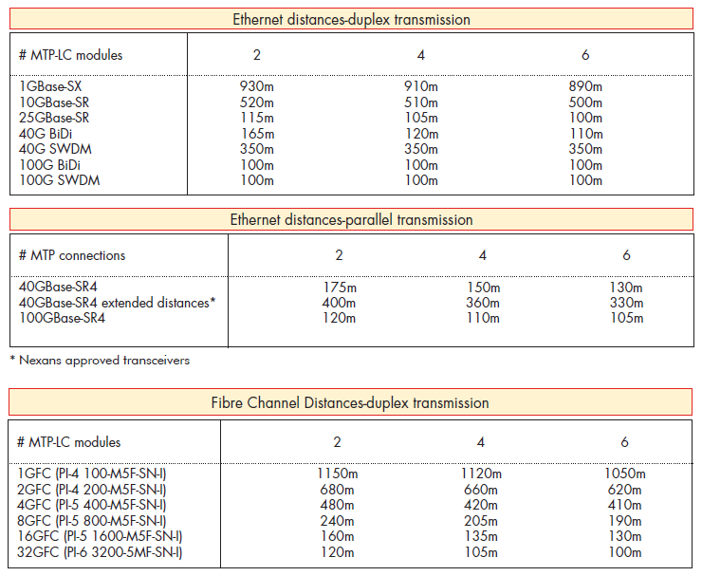
Alle Komponenten, einschließlich Patchkabel und Pigtails, müssen vom gleichen Hersteller des Verkabelungssystems stammen, um die garantierten Leistungen und Anwendungsentfernungen gemäß den Normen sicherzustellen.

OM5-Subsystem
Der Hersteller muss dem Endverbraucher garantieren, dass die in den spezifischen Garantiemodulen (OM5-vorkonfektioniertes Fasersystem) genannten Produkte bei korrekter Installation gemäß den Installationsrichtlinien
- frei von Material- und Verarbeitungsfehlern sind
- alle aktuellen oder zukünftigen Anwendungen unterstützen, die gemäß IEC 60793-2-10 A1a.4b für die Unterstützung durch Glasfasern ausgelegt sind
Für Fasersysteme gilt eine Garantie von 25 Jahren.
Die garantierten Entfernungen variieren je nach Anzahl der Verbindungen und müssen der folgenden Tabelle entsprechen:
Alle Komponenten, einschließlich Patchkabel und Pigtails, müssen vom gleichen Hersteller des Verkabelungssystems stammen, um die garantierten Leistungen und Anwendungsentfernungen gemäß den Normen sicherzustellen.

OM5 ULL MTP-Subsystem
Der Hersteller muss dem Endverbraucher garantieren, dass die in den spezifischen Garantiemodulen (OM5 Ultra Low Loss MTP-Glasfasersystem) genannten Produkte bei korrekter Installation gemäß den Installationsrichtlinien
- frei von Material- und Verarbeitungsfehlern sind
- alle aktuellen oder zukünftigen Anwendungen unterstützen, die für die Unterstützung durch Fasern gemäß IEC 60793-2-10 A1a.4b ausgelegt sind
Für Fasersysteme gilt eine Garantie von 25 Jahren.
Die garantierten Entfernungen variieren je nach Anzahl der Verbindungen und müssen der folgenden Tabelle entsprechen:
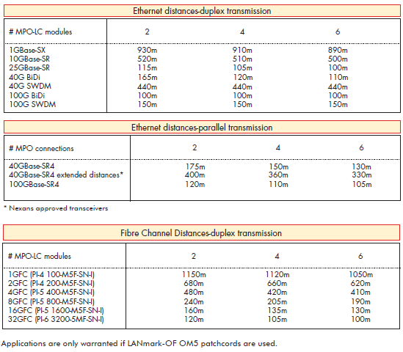
Alle Komponenten, einschließlich Patchkabel und Pigtails, müssen vom gleichen Hersteller des Verkabelungssystems stammen, um die garantierten Leistungen und Anwendungsentfernungen gemäß den Normen sicherzustellen.

OS2-Subsystem
Der Hersteller muss dem Endverbraucher garantieren, dass die in den spezifischen Garantiemodulen (OS2-vorkonfektioniertes Fasersystem) genannten Produkte bei korrekter Installation gemäß den Installationsrichtlinien
- frei von Material- und Verarbeitungsfehlern sind
- alle aktuellen oder zukünftigen Anwendungen unterstützen, die für die Unterstützung durch Singlemode-G657.A1-Fasern ausgelegt sind
Für Fasersysteme wird eine Garantie von 25 Jahren gewährt.
Die garantierten Entfernungen variieren je nach Anzahl der Verbindungen und müssen der folgenden Tabelle entsprechen:
Alle Komponenten, einschließlich Patchkabel und Pigtails, müssen vom gleichen Hersteller des Verkabelungssystems stammen, um die garantierten Leistungen und Anwendungsentfernungen gemäß den Normen sicherzustellen.

OS2 MTP-Subsystem
Der Hersteller muss dem Endverbraucher garantieren, dass die in den spezifischen Garantiemodulen (OS2 MPO-Glasfasersystem) genannten Produkte bei korrekter Installation gemäß den Installationsrichtlinien
- frei von Material- und Verarbeitungsfehlern sind
- alle aktuellen oder zukünftigen Anwendungen unterstützen, die für Singlemode-G657.A1-Fasern ausgelegt sind
Für Fasersysteme wird eine Garantie von 25 Jahren gewährt.
Die garantierten Entfernungen variieren je nach Anzahl der Verbindungen und müssen der folgenden Tabelle entsprechen:
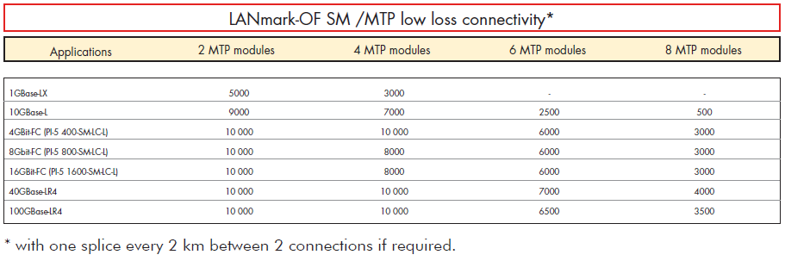
Alle Komponenten, einschließlich Patchkabel und Pigtails, müssen vom gleichen Hersteller des Verkabelungssystems stammen, um die garantierten Leistungen und Anwendungsentfernungen gemäß den Normen sicherzustellen.

Dokumentation

Antworten zum Angebotspreis
- Datenblätter der vorgeschlagenen Komponenten
- Tabelle mit den garantierten Werten für die vorgeschlagenen Twisted-Pair- und FO-Kabel
- Detaillierte Garantiebedingungen
- Vom Lieferanten ausgestelltes Zertifikat für zugelassene/zertifizierte Installateure
- Zeitplan für die Ausführung mit den voraussichtlichen Start- und Endterminen
- Zusammenfassender Plan der Verkabelungsphilosophie + Schrankaufstellungen, die dem Kunden zur Genehmigung vorgelegt werden müssen.

Während der Präsentation des Angebots
- Präsentation der vorgeschlagenen Produkte
- Technische Begründung des Backbone-Konzepts

Start des Projekts
- Installationsanleitung des Lieferanten
- Zeitplan für die Ausführung in Absprache mit dem Kunden

Nach Abschluss der Installation
- Zertifizierungsunterlagen
- 25-jährige „Link & Channel-Garantie” des Lieferanten
- Bestandspläne

Haftungsausschluss
Dieses Dokument dient als technische Richtlinie für die Entwicklung spezifischer Anforderungen an LAN-Verkabelungssysteme.
Aginode behält sich das Recht vor, die technischen Spezifikationen jederzeit ohne vorherige Ankündigung zu ändern.
Der Benutzer sollte die Informationen überprüfen, um die Konformität mit den aktuell geltenden Normen und den Projektanforderungen sicherzustellen.
Aginode übernimmt keine Haftung für die Verwendung dieser Spezifikationen und ist nicht verantwortlich für Fehler oder Auslassungen.

